1殿堂级动画大师马科斯·马特乌 梅斯特一线实战经验亲身示范

I 水 平 ， 垂 直 、 方 形 等 多 种 画 幅 的 一 游 戏 场 觉 法 拓 展 镜 头 动 势 最 国 落 面 致 的 无 限 河 能

与分

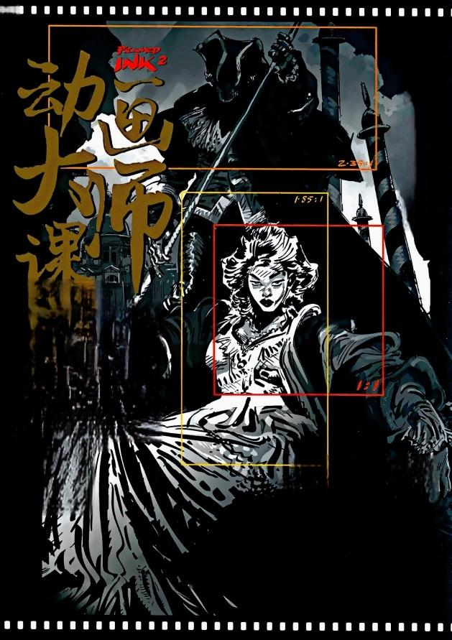幅

镜

英 一 马 科 断 ,马特乌 1梅听特 螭 著

薛 平 译

多 屏时代的构图法则 探索视觉叙事的多元宇宙

**分镜头设计扛鼎之作** **睽违十年经典延续**

**280** 幅 **40** 种 **30 年**

分镜头实例分析图解画面构图方式专业经验技法总结 中 园 专 年 土 版 之 doadouaogo

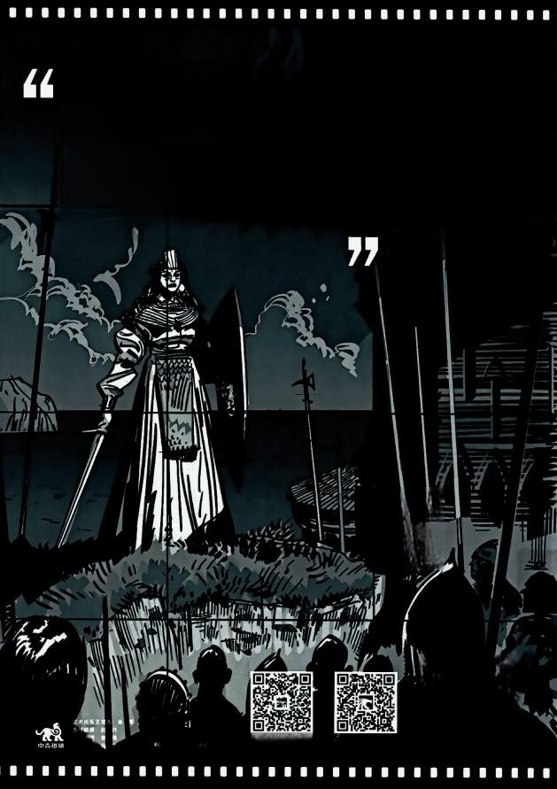马科斯 · 马特鸟-梅斯特备受期待的《动画大师课：画幅与分镜》深入探 讨了另一种构图工具，他每天都在使用这种工具创造令人惊叹的艺术作品— 这就是画幅的魅力。每一件作品无论采用什么样的画幅，都要考虑诸如挤推与

拉伸、紧张与松弛、施压与减压、平衡与失衡等关键要素，而这一切皆在画幅 内完成，从而支持叙事。

所有这些要素都必须通过一定的画幅比例呈现出来，无论是水平构图、垂

直构图还是正方形构图。电影、游戏、动画、图像小说行业都需要考虑画幅比

例问题。本书不但有大量实战构图技巧，在画面叙事的情感状态与戏剧张力上

更具启发性。马科斯 ·马特鸟-梅斯特鼓励并教导我们不要被画幅概念过分束缚， 还应该主动尝试与挑战不同画幅所蕴藏的设计潜能，成为成熟的视觉艺术叙事 者并创立自己的风格。

学

上架建议

电娜动画 ·拓画 ·会惯头

designstucio dg

第封

并联设计

关法甲古三术 族版新书书讯

定价：139.00元

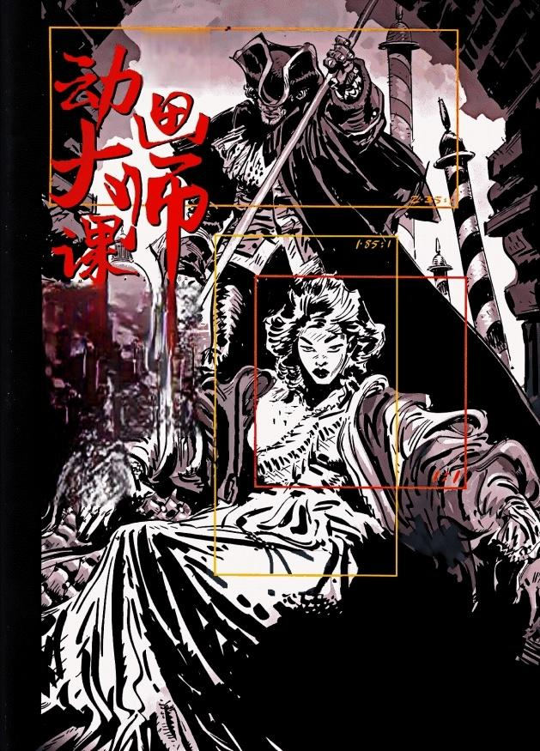NK

画幅

分 镜

英1马科撕 ·马特乌-梅斯特 编著

薛蒸平 译



中阅老年大版北

cesignstudio …

**图书在版编目(CIP)** **数** **据**

动画大师课.画福与分镜/(英)马科斯 · 马特鸟-梅斯特编著;薛燕平译.一北京：中国青年出版社，2022.9 书名原文：Framed Ink 2;Frame Format,Energy and Composition for Visual Storytellers

ISBN 978-7-5153-6704-0

1 . ①动 … Ⅱ①马 … 2薛 … Ⅲ①动画片 一 镜头(电影艺术镜头) IV1J954

中国版本图书馆CIP 数据核字(2022)第116776号

版权登记号：01-2021-5082

Framed Ink Volume 2

Copynighte2020 by Design Studio Press All ights reserved.

All text and artwork in this book copyright ◎2020 Marcos Mateu-Mestre.No part ol this publication may be reproduced,stored in aretrieval system,or transmitted in any torm or by any means electronic.mechanical,pholocopying.recording.or otherwise without the prior written permission from the publisher,Design Studio Press.

**律师声明**

北京默合律师事务所代表中国青年出版社郑重声明：本书由Design Studio Press出版集团授权中国青年出版社独家出版发 行。未经版权所有人和中国青年出版社书面许可，任何组织机构、个人不得以任何形式擅自复制、改编或传播本书全部或部分内 容。凡有侵权行为，必须承担法律责任。中国青年出版社将配合版权执法机关大力打击盗印、盗版等任何形式的慢权行为。敬请 广大读者协助举报，对经查实的侵权案件给予举报入重奖。

**侵权举报电话**

全国“扫黄打非”工作小组办公室 010-6523345665212870

<http://www.shdf.gov.cn>

中国青年出版社

010-59231565

E-mail editor@cypmedia.com

**动** **画** **大** **师** **课** **：** **画** **幅** **与** **分** **镜**

**编** **著** **:** [英]马科斯 · 马特鸟-梅斯特

**译** **者** **：** **薛** **燕** **平**

**企** **划** **：** 北京中青雄狮数码传媒科技有限公司

**艺术出版主理人：** 张 军

**责任编辑：** 赵卉

**策划编辑：曾晟**

**书籍设计：** 乌 兰

**出版发行：** 中国青年出版社

**社** **址** **：** 北京市东城区东四十二条21号

**网** **址** **：** [www.cyp.com.cn](https://www.cyp.com.cn)

**电** **话** **：**(010)59231565

**传** **真** **：** (010)59231381

|  |  |  |
| --- | --- | --- |
| **印**  **规**  **印**  **字**  **版**  **印**  **书**  **定** | **剧：**  **格：**  **张：**  **数：**  **次：**  **次：**  **号：**  **价：** | 北京永诚印刷有限公司  889×11941/16  8.25  186千字  2022年9月北京第1版  2022年9月第1次印刷  978-7-5153-6704-0  139.00元 |

如有印装质量问题，请与本社联系调换

电话：(010)59231565

读者来信：readercypmeda.com

按稿邮箱：author@cypmesliacnm

如有其他问题请访问我们的网站；htpwwww.cypmecdia.ccm

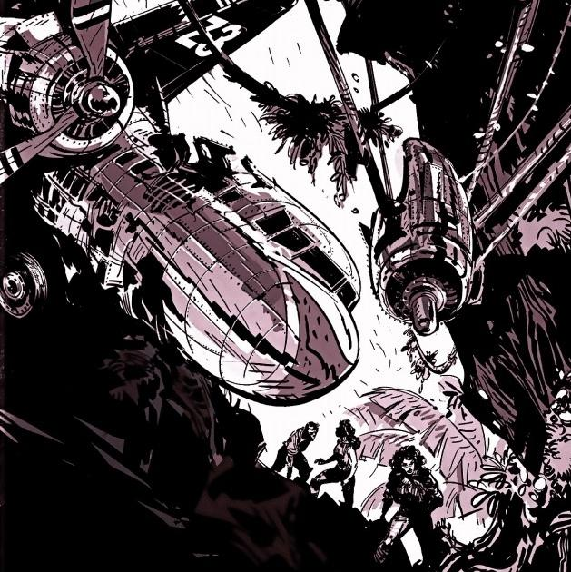

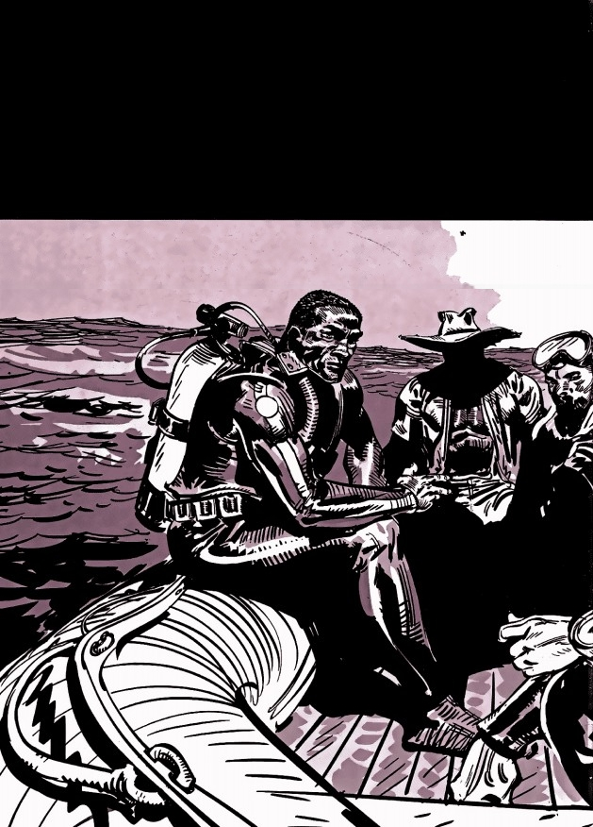**献给：**

**阿尔菲与阿里安娜**

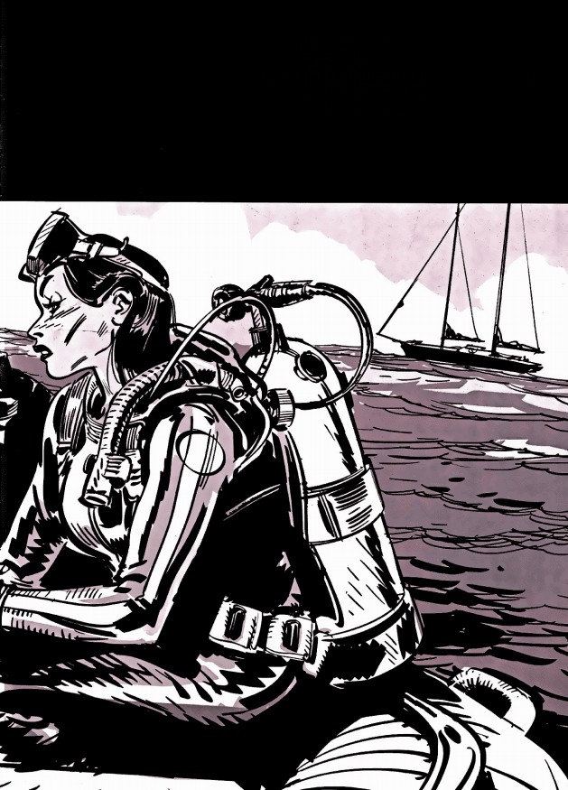特别鸣谢：

琼 · 玛格丽达 · 卡梅

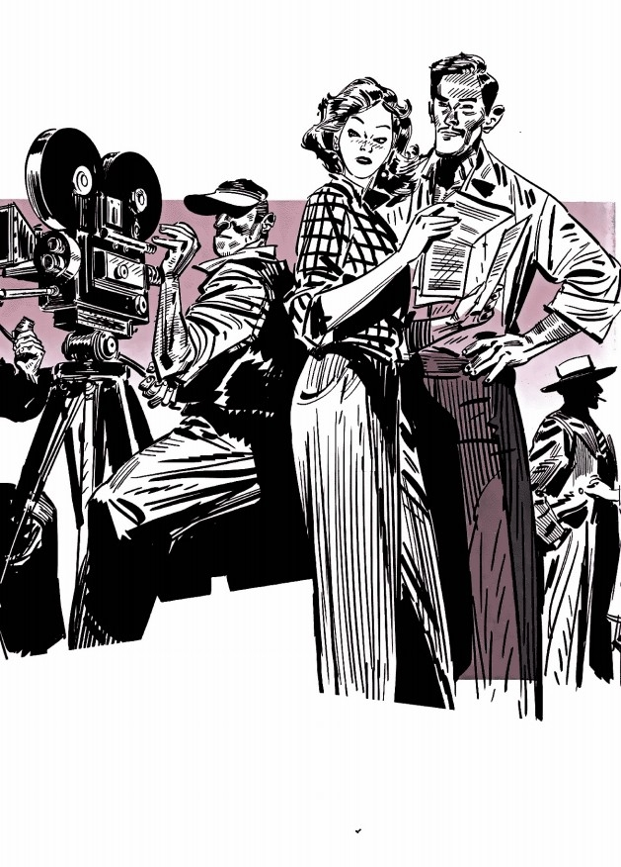

前 言

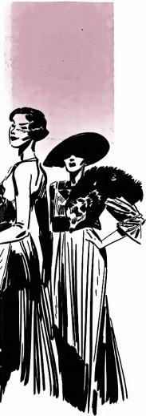

欢迎阅读《动画大师课：画幅与分镜》。

对我来说，深入研究画格、银幕的不同画幅(画面宽高比)问题，这一想法由来己久。 因为《动画大师课：分镜头脚本设计》主要是基于标准的水平(横向)画幅。该书 2010年上市至今，新兴电子设备的激增已经从本质上彻底改变与扩充了视觉叙事的 可能性。发挥每一种画幅的优势变得势在必行，包括水平画幅、垂直画幅、方形画幅、 圆形画幅等。这一次将探讨如何利用每一个镜头所蕴含的能量向观众传达有意义的情 感，以及如何选择画幅捉高叙事能力。所有这些都将通过大量实战构图案例展示。

《动画大师课：画幅与分镜》将为您提供必要的工具，使您能够自如地使用视觉语 言。同以往一样，所有这一切将与您和您对世界的认知及感受紧密相关，这种沟通方 式是整个教学过程中最重要的内容。

所以，请保持您的激情与干劲，消化吸收书的内容，最终形成自己独特的风格。俗话 说得好 — — 切皆有可能。

MARCoS

MA=U

-kc Anrl

3.2020

马科斯 ·马特乌 ·梅斯特 2020年3月20日于洛杉矶

**在上一本书中……**

本系列的第一本书《动画大师课：分镜头脚本设计》分析了如何根据场景中的物理元素或某一主题进行构~~图—~~它们可能 是人物、动物、泥路、山脉、云朵、书架或杭头……不管是什么吧，也许都会出现在我们的叙事之中 —另外，不同的光 线也可以营造出截然不同的视觉真实感，从而影响整个构图。

《动画大师课：分镜头脚本设计》还讨论了如何有目的而巧妙地利用物理元素与光线的互动对观众的情绪产生影响，这么 做可以满足整体叙事中某个特定时刻的需要。

要想用视觉营造某种情绪状态，很重要的一点就是必须搞清楚这种情绪状态的基调是什么。是平静?遗狂?自相矛盾?浪 漫?滑稽与搞笑?清晰地了解常用叙事基调至关重要。为某种叙事基调量身定做适当的视觉语言或恰当的视觉工具，就如 同在不同场合穿着不同衣服一样。问题是什么场合。我们是要去参加跨年晚会?还是参加葬礼?是去海边野餐?还是穿过 亚马孙丛林去寻找那个驾驶着单引擎飞机紧急迫降在某个人迹罕至的地方，和我们关系最近的表亲?如何捕捉故事中特殊 场合、气氛的意义?怎样通过视觉处理准确传递信息?

对以上内容以及某些基础原理进行深入分析是上一本书的主要内容。

**I各式各样的银幕画幅规格**

这本新书《动画大师课：画幅与分镜》将挑战一个特殊领域：探讨各种屏幕、画格的画幅是如何参与叙事的，以及其背后 的深层次含义。我们不仅关注电影电视屏幕，还涉及连环画、插画的画幅，当然，基于电脑与智能手机的网络社交媒体的 画幅问题也不能忽视。

因此，有两个基本概念需要事先明确：**画** **格** **与** **画** **幅** **。** **画** **格**—我们创作的有限空间，叙事元素的载体。画~~蝠~~—画格特定 **的宽高比。**

画幅衔化的历史源远流长。由于各种原因，电影银幕画幅曾屡次变化。20世纪20年代出现了超级宽银幕(ultra- widescreen), 比如阿贝尔 · 冈斯(Abel Gance)导演的《拿破仑》(Napoleon), 其宽高比为4:1(银幕的宽度是 其高度的四倍)。然而到了20世纪40年代，大部分电影又变成了1.33:1画幅(又称4:3画幅)。当电视成为主流媒体 后，电视屏幕沿用了4:3画幅。为了应对影院观众的减少，电影开始追求电视屏幕所不具备的宽屏观影体验，例如20世 纪50年代初期出现的2.59:1画幅宽银幕电影(Cinerama)。

后来电影银幕画幅的标准变成了1.85:1,或更宽一些的2.35:1。20世纪90年代，电视屏幕变化为16:9的画幅。

社交媒体平台采用了全新的画幅标准，例如照片墙(Instagram) 是1:1方形画幅。而智能手机则使用垂直(纵向)或水 平(横向)画幅，用户仿佛通过一部带有一定倾斜度的摄影机观察世界。

图像小说无需事先设定统一画幅，因此灵活度更大。

电影银幕与连环画画格最大的区别在于前者从始至终保持画幅不变，而后者的画幅则拥有无限种可能性。当然，摄影机还 可以通过推拉摇移升降甩变焦等手段获得镜头内部的画幅变化。印出来的一幅画格本身固定不变，但是它既可以单独传情 达意，也可以与同一页面上其他画格或者另一页面上的画格构成某种联系，从而呈现出意想不到的戏剧效果。

**2** **·动画大师课：画幅与分镜**

**|适用于所有画幅的原则**

通常，我们会通过某个视点看待世界。这个视点可能是通过摄影机或者我们的眼睛形成的，也可能只是我们脑海中想象出 来的。一个或多个物体往往伴随着某个特定的现实元素出现在我们的视野中——我们称之为背景或环境。所有这些元素就 像我们手中的戏法一样，必须同时玩耍。

通常，只要调整了画幅比例就意味着必须重新考虑视点与构图问题，哪怕我们使用同样的演员、主题、道具讲述同样的故 事。有时可能需要稍微改变一下摄影机的角度就可以达到预期效果，有时则需要大幅度改变，甚至倾斜、移动摄影机。

例如，我们要用横向画幅展示一排人物时可以从侧面拍，这样就可以轻松拍到全部角色。但是如果我们使用的是垂直画 幅，则需要人物走到镜头前面，然后他后面被挡住的其他角色再一个接一个地走到镜头前，只有这样才能适应垂直画幅的 构图需要。

调整画幅还可以带来其他挑战，例如如何使用2.35:1画幅获得银幕的极致高度感，或者如何通过智能手机的垂直画幅获 得强烈的水平感。当然，在选择使用何种画幅之前我们必须明白为什么要这么做，以及叙事重点与故事基调，然后将这些 元素组合在一起，才能最终达到目的。

我为《动画大师课：画幅与分镜》量身定做了很多实战案例。这些案例绝不是同一幅画或者构图稍做裁剪就用在了另一个 画幅比例之中，而是在不破坏整体叙事完整性与视觉信息传达的前提下，最大限度地探素不同画幅所蕴含的创作可能性。

坦白地讲，最能明确地证明“调整画幅就必须重新构思整个镜头”这一 “潜规则”的案例是对两个常用且极其相似的画幅 比例(1.85:1和2.35:1)进行细微的变化比较。顺便说一下，这将是第五章重点研究的课题。

**画格内的能量流动与张力**

本书还提供了许多力与反作用力、压力点与释放区、张力线与缓解流，以及转折点如何作为一个完整的视觉单元在同一画 格——我称之为“游戏场”—中表现迥异的案例。这些貌似背道而驰的元素相互联系从而赋予画面戏剧含义，而无论画 蠕比例如何。能量与流动感就像空气与水一样，不管平静还是激烈。都将在属于它们的空间(画幅》中得以展示。本书旨 在通过大量视觉实战案例阐释这一切的含义，以及如何在创作伊始就找到对你有利的画幅比例。

**I最后一个建议**

我强烈建议在创建叙事性图像或系列图像的初期，尽可能保持画面的简单与抽象。通过基础性线条、体积和比例绘制缩略 图或草图，从而创建镜头的基本动态与张力。

最终目标不是画沙漠中一个骑马的人，而是要表现他或她此时此刻的情绪状态与戏剧张力，是平静还是紧张，是失落还是 春风得意。总之，要呈现出角色某一人生节点的独特状态。这张图将为后续故事抛砖引玉。 一旦我们建立起情感基调与视 觉指引，那匹马与骑马的人则将成为我们创作的“活道具”与情感载体。

**在上一本书中……3**

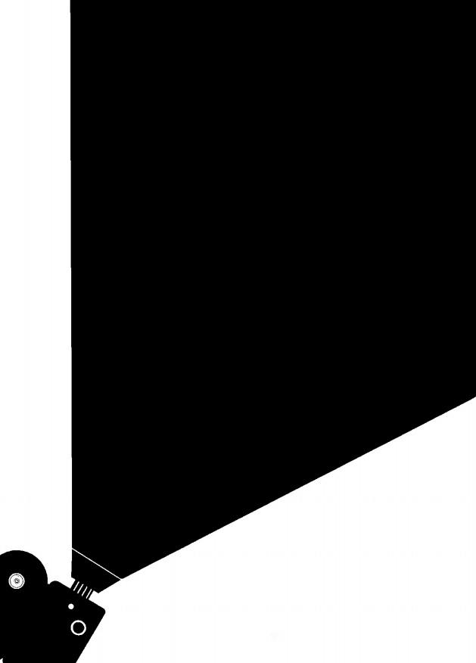作者简介

马 科 斯 · 马 特 乌 - 梅 斯 特

西班牙出生的马科斯 ·马特鸟-梅斯特是一位视觉极金设计师、动画分皖师、连环面

作者，在他二十多年的从业经历中参与了大量动画长片的制作，比如区小狗波图KBaitc]、

《埃及王子》(The Prince of Egypt)、《高卢英魂大战维京海盗》〔Asterik and the

Vikings]、《企蘑冲浪》《Surfs Up)等。他括长场景设计、概念图设计、布光、分镜。

另外，他还在梦工厂与景尼影业动画公司开设了12年绘画、插画以及视觉飘事技巧课程。 同时，他还是众多国际电影节的评委。

译者简介

薛燕平

1998年获得北京广播学腕电视系电视导演专业学士学位，2003年获得葵田德比大学

(University of Deby)艺术与设计学院影视动画硕士学位，理为中国传媒大学动画与 数宇艺术学院动面编导教研室主任、副教授，“动画馆”系列丛书主编，上源美术电

影制片厂有限公司艺垂会委员。警作；《世界动画电影大师》(第1-3版)、《非主流

动画电影》(第1-3版)、《英国动菌》〔第1-2版】、《盖涩的舞者—动面表演教

程》和《蝉噪林愈静—21世纪中国动画访谈录差等。

**目** **录**

**前言**

**在** **上** **一** **本** **书** **中** ……… 各式各样的银幕画畅幅规格 适用于所有画幅的原则

画格内的能量流动与张力 最后一个建议

**第** **一** **章** **画** **格** **内** **部** **空** **间** **的** **使** **用** **以** **及** **其** **蕴** **藏** **的** **能** **量** 001

画格内部空间 03

重点元 003

“ 游戏场”里蕴含的能量 004

相同的故事，不同的所畅幅 06

垂直画幅 007

水平画幅 08

建立纵深感 09

张力线 010

案例：农夫与木桶 012

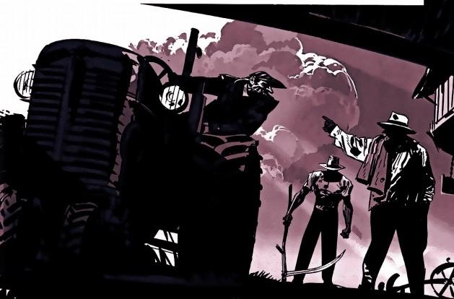

**第** **二** **章** **构** **图** **中** **的** **流** **动** **感** **—** **—** **基** **础** **篇** 015

多个元素/角色的组合 016

从头说起 016

如何保持新鲜感 017

剪影导览法 018

让场景中的元素适应不同的画幅比例 020

被困荒岛 021

**第** **三** **章** **构** **图** **中** **的** **流** **动** **感** **—** **—** **趣** **味** **练** **习** **篇** 023

有意义且白然流淌的精气神 024

一个有趣的练习；投棒球 024

另一个有趣的练习：从一棵树跳到另一棵树 028

**第** **四** **章** **构** **图** **中** **的** **流** **动** **感** **—** **—** **群** **戏** **篇**

033

超大型群戏：一场极具争议的足球比赛 034

案例：中世纪战斗 040

视觉参考的重要性 044

**第** **五** **章** **1** **.** **8** **5** **:** **1** **与** **2** **.** **3** **5** **:** **1** **画** **幅** **之** **间** **的** **微** **妙** **变** **化** 045

画幅变化 046

改变宽度但保持高度不变 047

攻 击 碉 04B

超低空飞行 049

改变高度但保持宽度不 050

保持宽度不变/攻击碉堡 053

拆分差异——调整高度和宽度 054

**第** **六** **章** **非** **常** **规** **构** **图** 055

垂直主题，水平画幅 056

关于透视篡改的几句话 058

水平主题，垂直两畅 059

**第** **七** **章** **分** **屏** **—** **—** **三** **分** **法** **、** **二** **分** **法** **、** **四** **分** **法** **构** **图**

063

三分法构图 065

二分法构图 074

四分法构图 078

**第** **八** **章** **为** **一** **组** **短** **镜** **头** **研** **发** **关** **键** **画** **面** D83

深人精髓/一个实战案例 085

整体形状语言 086

镜头要素 087

关键镜头——码头的一 088

同样的场景，不同的画幅。将对构图产生什么影响? 092

**第** **九** **章** **图** **像** **小** **说** **中** **的** **画** **格**

099

作为一种语言的画格组合 100

**第** **十** **章** **变** **化** **过** **程** **与** **图** **例** **分** **析**

107

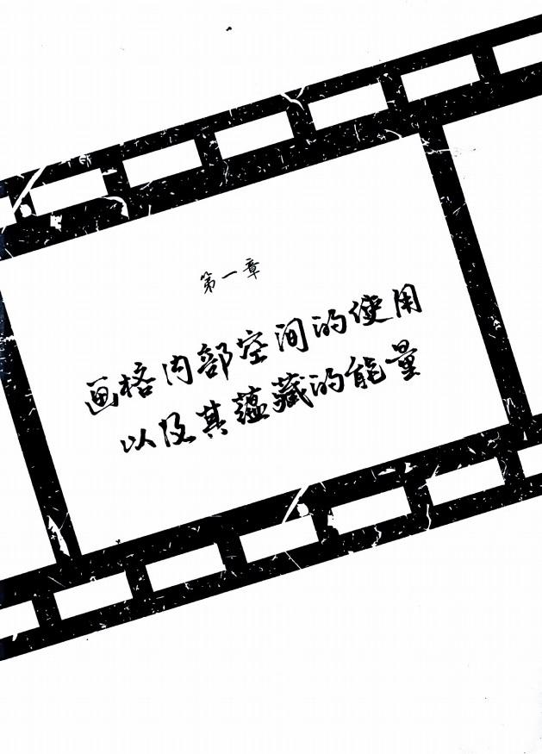

**画格内部空间**

让我们深入研究一下构图的抽象概念。在**《动画大师课**： **分镜头脚本设计》**中，很多画格都附有 **两个缩路图。**

一个完整的构图抽象概念还应包含**光线明暗对比以**及构图 内简洁的**张力线。**这些张力线可能是直线也可能是曲线。 它们表现为画格中某些主要的物理线条——也许是山脉之 巅，也许是强烈的光影明暗交界线，也许是高层建筑的垂 直线。它们还可能只是镜头中一条连接视觉中心的假想虚 拟线，例如一排汽车或主角头部的连接线。

与宽度，从而获得不同的画幅比例。

12×3或3×12(相当于4;1画幅比例)

8.50×4.25或4.25×8.50(相当于2:1画幅比例) 6×6(相当于1:1画幅比例)

图例1 .3:在接下来的练习中，黑色方块代表镜头中的某 个主体，我们将在不同的画幅中移动这个黑色方块从而分 析处于画格不同位置的它会带来什么样的视觉效果。

**图例1.1和图例1.2:** 让我们想象一下，假设有一个构图区 域，它的面积是**36平方英寸**(约232平方厘米)。但是请 记住在画格总体面积不变的前提下，我们可以改变其长度

稍后我们会探讨更加复杂的情况，但是现在让我们尽量保 持简单。

**重点元素**

画格

|  |  |  |
| --- | --- | --- |
|  |  | 6×6 |
|  |  | 4.25×8.50 |
| 图例1.2 | | 3×12 |

|  |  |  |
| --- | --- | --- |
|  |  | 12*3 |
|  | **8.50×4.25** |  |
| 6×6 |  | |

**图例1.1**

**图例1.3**

|  |
| --- |
| 简化主体 |

第一章 ·画格内部空间的使用以及其蕴藏的能量 ·003

**“游戏场”里蕴含的能量**

现在，我们从一个画格——我们的“**游** **戏** **场** **”—** **开**始 ， 在它里面有一些主体(角色、道具、环境)。**画格与其内** **部元素之间的互动有**助于叙事。无论这些主体的数量多寡、 大小差距或画幅比例如何变化，我们的最终目标都是如何 将上述这些元素有机地组合在一起，从而服务于叙事。

现在让我们从移动画格内的主体开始，探索它如何改变镜 *头内部的叙事基调，从而释放画格所蕴含的能量* *。刚开始* 时，我们使用极其简单的预览模式，这样可以使我们专注

于主体与其所处空间的关系。这二者的关系表现为画格内 部力与反作用力的互动，这就如同气体、液体可以填满各 种不同形状的容器一样，你中有我，我中有你。

**图例1** **.4-** **1** **.Z:** 我们的第一个案例来自图例1.1,画幅尺 寸为8.5×4.25,这实际上是一个2:1的画幅比例，其长 度(8.5)是宽度(4.25)的两倍。现在让我们观察主体 在这个画格中的运动。

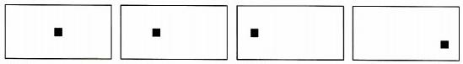

**图例1.4** **图例1.5** **图例1.6** **图例1.7**

***这个练习不仅仅是简单地移动一个小正方形，而是探讨这*** ***个正方形与其周围空间的关系——随着主体的每次移动，*** **镜头的视觉中心以及观众对整个场景与构图的感知都会发** **生** **变** **化**。

图例1.8:主体(正方形)被放置在“气囊”(白点)中， 它被周围的灰色空间所包围，当方块在画格内的位置与运 动发生相对变化时，白色区域则会随之产生相应的平衡与 失衡变化。当方块或者其他主体位于画格正中央时，其周 围的空间是平均分布的，这给人一种平衡与坚定的感觉。

**,极致压缩**

**极致压缩**

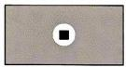

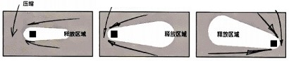**图例1.9** **图例1.10** **图例1.11**

***图例1.8***

**围例1.9、1.10和1.11**:通过在画格**内推动方**块位移，其 周围的空间或“气囊”被“挤压”到画格一侧，同时减 压、释放了画格另一侧的空间，从而创造出一种不平衡 感，与观众内心希望恢复平衡感的本能反应相互使用。于 是戏剧张力产生了。

这就像我手里拿着的橡皮筋，尽管我可以朝不同方向移 动、拉伸、挤压、变形、推拉，同时用手指在各个拉伸点 之间创造橡皮筋的不同形状，控制它力的平衡与失衡，但

***是一*** ***定要记住所有这些连接点都是相互作用的，改变橡皮*** ***筋整体形状中的一个点就会影响到另一个点。正所谓，牵*** ***一发而动全身****。*

戏剧张力和画面活力是通过调整画格内元素的空间位置完 成的，具体表现为画格内的填充与空隙、匀称与不匀称、 平衡与失衡——简而言之，表现力与反作用力。画格内主 体的布局方式可以传递镜头叙事所需的感染力或不足。这 *一原则适用于所有画辐比例。*

**004** **·动画大师课：画幅与分镜**

这些由于主体移动所产生的释放区域或留白并不一定需要 在这些空白部分安置其他物体，从而完成构图的平衡性。 因为留白或负空间有时就是主体本身。

造了一个动作时，同时也创造了一个反动作。如果我们把 主体安置在画格正中间从而获得完美无缺的平衡感，这种 明显缺乏动感的构图本身其实就是一种动作类型。

比如说，想象一下，镜头中一个小小的跳伞者(相对于整 个画面而言)从一架甚至都不在画内的飞机上快速坠落， 她周围没有任何东西，没有云彩，没有小鸟，只有一望无 际的蓝天。围绕着角色的巨大空间将成为镜头中极其有效 的叙事元素。正是这一留白告诉我们角色所处环境有多凶 险，也正是这一留白告诉我们她在掌控自己命运的巨大空 间面前多么渺小无助。

人类的大脑通常会本能地平衡我们所看到的东西，比如当 我们长时间盯着红色物体然后突然转而看向白色物体时， 会“看到”绿色，因为它是与红色截然相反的补色。此时， 我们的大脑试图平衡所见。这就是为什么当主体处于画格 边缘或角落时会给人带来“极端感”的原因，这也是我 们之前讨论过的主体与“游戏场”(画格)的关系所导致 *的，* ***不考虑主体与画格的位置关系是绝对不可行的*** *。*

因此，我们总是努力建立起镜头内部各个元素之间的联系 *与关系。* ***当我们通过主体移动或者设置主体周围的元素创***

**图例1** **.** **12-** **1** **.** **15:**在这一组图例中，关于平衡、压迫与 释放的观念应用于正方形画幅比例。

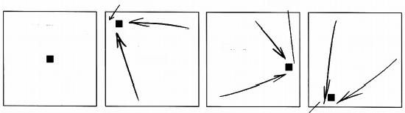

极度压迫感 吸度压迫感

释放区域 **释放区域**

释放区域

**图例1.12** **图例1.13** **图例1.14** 压追 图例1.15

图例1.16和1.17:在这个沙漠骑手镜头中，天空与沙漠 都被极度简化了。曝光过度甚至感觉被漂白了一样的沙 漠有助于增强其巨大的空间感。这种空间感不仅可以像图 例1.16那样作为留白塑造骑手的轻松感，也可以像图例 1.17那样增加骑手的压迫感。

画格内主体所处的那些让人有时觉得奇怪甚至不局寻常的 极端位置可以帮助我们表现或紧张或轻松的气氛。这是叙 事必不可少的。只要你理解主体在画格中所处位置以及主 体与周围空间的关系，你就离成功不远了。

画格内部的一切元素是为你而存在的，**它们可以帮助你而** **不是干扰你，**有了它们，你才可以讲故事。在画格内调整 不同元素之间的**力与反作用力，**从而展开工作，这时你所 做的与画幅比例无关。

现在让我们继续进一步深化这些充满能量的草图吧。

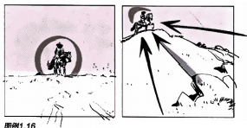**图例1.17**

**第一章** **·画格内部空间的使用以及其蕴藏的能量** **·005**

图例1.18 图例1.19 **图例1.21**

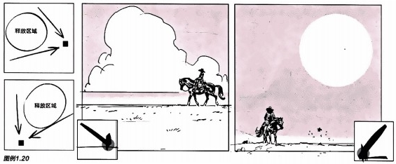

图例1.18和1.19:在这两张富有戏剧性的构图中，留白 空间(释放区域)中舒展的云朵与被挤压在画格右下角的 骑手构成了某种视觉平衡。它不仅没有干扰主角，反而作 为背景对比让其脱颗而出。

**图例1.20和1.21:**太阳与骑手之间蕴藏着某种“力与反 作用力",从而建立起一种视觉对话。与褪色的太阳相

比，牛仔显得更加突出，从而说明他是这个镜头的主体。

这两个例子通过适当地平衡画格内的戏剧张力与留白空 间，成功地避免了主体偏 构图中心位置所带来的极端视 觉感受。在这样的操作下，画格样式似乎显得不那么重 要。但是，如果我们保持故事不变而大幅度改变画幅比 例，会发生什么呢?

**相同的故事，不同的画幅**

在不考虑画幅比例时，我们通常会先思考叙事元素与故事 的情感基调。哪些元素可以为我所用——是加油站里的三 辆汽车，还是老店中面对繁杂货架的老奶奶?无论是叙事 元素还是情感基调，都需要先在画格内设定抽象的“能量 传递通道”(力与反作用力),就像图例1.21右下角的缩 略图——在画格内绘制极简风格的线条与形状，从而创建 恰当的视觉语言基调。

当我在纸上画缩略图时，个人习惯忽略所有细节。我甚至 都不会看画笔，更不在意自己画了些什么。我不是来描龙 画凤的，我只关心是否创建了正确的能量传递通道与构图 的平衡感。

我们需要同时关注画格形状与画格内的主体。我经常开玩 笑说自己画画时就像一只变色龙，一只眼睛盯着画面内容，

另一只眼还要照顾整体构图问题。(这只是打个比方啊， 你别模仿我，我知道你现在肯定正试图做出奇怪的两眼分 离动作)这么做，我就可以始终对画格内的一切了如指 掌，并准确判断它们是否准确地创建了有利于叙事需要的 “能量传递通道”。此时你就像一场比赛中的教练或者一场 战斗中的将军，总揽全局，确保比赛或战斗顺利进行。 记住，所有元素都应该相互关联并共同推进故事发展!因 此，在你构建叙事与情感基调时，请时刻牢记以下几点：

· 以抽象的方式为镜头设置游戏空间与张力线。(这 一点很快就会做出解释)

· 以浅显易懂的方式建立视觉语言体系与“能量传递 通道”,同时确保它们可以创造出符合你要求的叙 事节奏。

·让你的画笔始终跟随最初制定的方案与路线，“不忘 初心”,保持原始的创作动机与激情!

**006** **·动画大师课：画幅与分镜**

**垂直画幅**

在接下来的案例中将展示这个孤独的骑手在极端垂直的画 幅中如何表现。

图例1 .22:这是一个相糙的缩略图，以一种有趣的方式 展示了我们的“游戏场”。即使在这个非常抽象的阶段， 我们也应力争保持画面原始而本能的精气神。那条不太明 显的对角线对画格底部(灰色区域)产生了巨大的压迫 感，同时与骑手上方(灰色点状矩形区域)巨大、明亮的 留白相呼应，从而达到某种平衡。

**图例1** **.23**:上述的创作理念在这个案例中具体表现为将

巨大的留白释放区域绘制为白云。请记住，画格内的每一 个元素都必须有其**存在的意义，**而不仅仅是要酷、炫技的 摆设。例如，这张图中的巨型云朵就扮演了压垮牛仔的重 要角色。牢记这一创作原则与目的将使我们轻松、高效地 创作出某种意境，比如这个案例就不再是直白地表现“云 朵与牛仔”,而是一种巨大的力量(云朵)压倒了一个处 于构图边缘、孤立无援的元素(牛仔)。于是**一种迥然不** **同的意境出现了。**现在，我们将镜头内部各种元素关联在 一 起 ，**建立起它们之间的情感交流线**，从而获得镜头的**叙** **事功能。**这种思维模式将引导你增加自信，创作出更具表 现力的优秀作品。

请记住，永远保持镜头潜 台 词清晰明了——这包含隐藏 在画面后面的情感与含义。 你希望观众对此做出何种反 应?这一刻对故事中的角色 意味着什么?我们只能给予 观众我们自己理解的东西， 如果没有吃透镜头的潜台 词，那么我们最终只能得到 一些画在纸上、徒有好皮囊 却毫无意义的画稿……显然 这不是我们的目的。但是， 如果我们把云朵去掉会发生

什么呢?这一举动是否会导 致意想不到的糟糕结果?

图例1 . 24:如果这个家伙 最好的朋友刚刚去世，他是 想从茫茫夜空中寻找情感慰 藉吗?或者他是在等待自己 的宠物猎鹰归来?此时，我 们主人公头顶广阔的天空、 巨大的留白是否蕴藏了某种 故事含义? 意识到这一故事 含义，我们就可以创造出一 系列完整的画格，从而推动、 展示坚实的情感发展线，与 观众产生共鸣。

秤放空间

压 力

、些， *、购，*

***图例1.22*** 图例1.23 **雷例1.24**

第一章 ·画格内部空间的使用以及其堕藏的能量 ·007

我们已经在4.30:1的画幅中体验了这一创作过程，那么 如果旋转画格，将其从垂直画幅旋转变为宽银幕水平画幅 又会怎样呢?

为了保持一致性从而方便对比，让我们依旧使用“孤独骑 手”这一主题并进行某些尝试。借助能量流动线与戏剧张力 线有助于我们在复杂环境中获得一目了然的第一印象。

图例1 .25:同样，骑手依旧处于画格中一个相当极端、 不寻常的位置，通过力与反作用力、压迫感与释放区创造 出扣人心弦的戏剧张力。在这张草图中，画右骑手所蕴藏 的能量与画左大山扩张形态并置，形成对比，从而营造出 某种意境——角色正面临史诗般的巨大挑战。这本质上与 图例1.23所展示的张力线如出一辙，骑手成为视觉语言 的焦点，画格内部其他元素则人为地与其构成平衡。

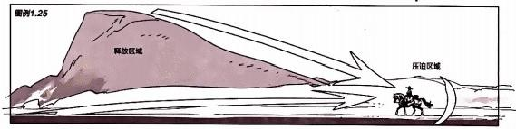

只要所有元素和区域都有其特定功能与含义，再加上我们为它们创建的恰当互动关系，接下来的创作之路就好走了。

**I 不同玩法**

能量无处不在，四处游走，它使大众在我们的作品中感受 到含义与目的。显然，这种能量流动的方式不会一成不 变，否则我们岂不是将一次又一次地困在相同的构图原则 中原地打转?

图例1 .26: 还是那个牛仔，这哥们儿还没完成长途旅行 呢!为了让他轻松点，我们只改变画面背景，同时保持画 面内的地面与他所处的构图位置不变。

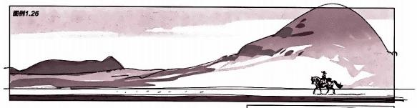

图例1.27: 这张草图所蕴含的能量由两个对立的倒漏斗

图例1.27

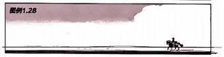形区域(A 和B) 呈现出来，能量既能在它们之间来回 流动，又能保持各自区域的独立性。

**图例1** **.28:** 另一个玩法是将山脉换成云朵，这样就可

以轻而易举地获得相同形状与构图。

**008** **·动画大师课：画幅与分镜**

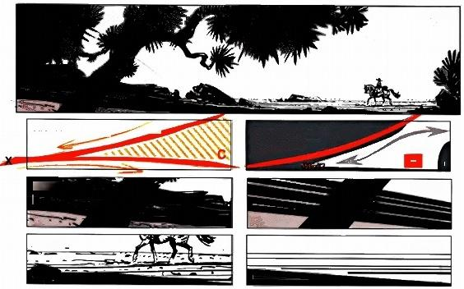

图例1.29

图例1.30

8DS0

转断点 B

出洋脑

图例1.32

*图例1.34*

图例1.31

图例1.33

**图例1.35**

A

沟数骑

图例1.29、1.30和1.31:在这个存在于自然环境中的镜头 里骑手继续他的旅程，整个构图的内在原则是模仿了一个 球的运动轨迹——它被从A 点 扔 到B 点 ，再 一 路反弹回C 点 。 前景中呈黑色剪影效果的斜线几乎将画面沿着对角线猛地 撕成两半，从而确保转折点1与转折点2之间的能量流动。

由于摄影机机位比较低，所以很难辨认清楚画面底部的那 些元素，前景、中景与背景混为 一 谈，彼此看上去离得 太近以至于仿佛贴在了一起。如果只为表现前景中的元素 巨大无比，似乎没必要离摄影机这么近。解决这 一 问题的 方法就是在前景、中报与背景之间尽可能地加入景深线素 ( 相 关 内 容 在《 动 画 大 师 课 ： 分 镜 头 脚 本 设 计 》第 0 6 9 页 进行了详细说明)。

图例1 . 32和1 . 33: 前景是纯黑的树干，中景是细节丰富 的地势地貌，距离摄影机最远的部分是整个画面里最亮的 区域。将这些元素重叠在 一起有利于建立纵深感。

**图例1** **.** **34和1** **.** **35**:在黑色前景之外，随着地形离镜头越 来越远，地貌细节与纹理密度也变得越来越模糊不清。

**图例1** **.** **36:**一个简单的空白区域召唤着骑手继续一路向前。

**图例1** **.** **3Z:** 最后这张极简缩略图充满了原始能量。 一 条 从左向右的线几乎横穿画面，突然在接近画面边缘的地方 戛然而止(那条短粗线表示牛仔)。

|  |  |  |  |  |
| --- | --- | --- | --- | --- |
|  | 空白区域  一路向前 | **图例1.37** | **图例1.36** |  |
|  |  | |
|  | | |
|  |  | | |  |
|  |  | | |  |

第一章 ·画格内部空间的使用以及其蕴藏的能量 ·009

除了绘制能量在画格内部的**区域分配**以及彼此的相互关 系，我们还必须考虑想象出来的虚拟张力线，因为它也是 镜头叙事的组成部分。这些张力线存在于镜头内部各个关 键叙事点之间，强化突出了它们之间不同程度的张力。换 句话说，**画格内部叙事点之间的位置关系决定了彼此之间** **的互动关系。**

在第004页中我们设想将橡皮筋向各个方向拉伸，从而建 立一个或多个关键点，这些关键点连起来就形成了简单的 直线、三角形、正方形或矩形。所有这些关键点都将通过 橡皮筋的物理属性连接在一起，我们每次把橡皮筋拉伸到 一个新位置时不仅创建了一个新的关键点，还在画格内创 造了一组全新的互动关系。我们越是拉伸它，就越能感觉 到张力的存在；当松开它时，则能感觉到张力的释放。无 论这些关键点处于画面的什么位置，它们都应与最初那个 关键点时刻保持联系。使用这种视觉语言创作手法有助于 我们体会画格内平衡与张力的整体分布情况，它们仿佛具 有生命力一样相互呼应，另外这么做也使其更容易适应各 种画蝠比例。

关键点在固定空间内的**相互位置关系创造了动势**以及它们 **之间的张力水平**(这表现为它们相距的远近),意识到这 一点至关重要。它们创造了一种有助于表现**场景潜台词的** 语言：力一反作用力，平衡一失衡，压缩一扩张，松弛一 紧张，这一切都是通过改变张力线的转换点实现的。而这 些潜台词正是**我们要讲述的故事的本质，**换句话说就是角 色对他们所处境遇与环境的感受，同时也表现为作为观众 的我们此时此刻如何接受与感知这一切。**纸上绘画曾经是** ***具象化这一抽象概念最常用的载体。***

**图例1.38:**某个偏离画格中心的关键点 A可能代表主角的 脸或者一个马上要发生重大事件的房间窗户。

**图例1.39:** 利用“拉伸橡皮筋原理”,我们可以从起始点 A到达所需位置——关键点B, 从而创建独特的动势。

这一运动在两个关键点之间建立起张力与联系，并为镜头 动势提供了适用于我们想要的任何一种画幅比例、画格形 状的可能性。这是一种确立张力线以及释放区域、压迫区 域在构图中如何相互作用、协同工作的方法。

图例1.40—1.43:这是四个场景中不同关键点所构成的 相对位置关系的实战案例。除了两个角色面部表情与肢体 语言外，他们之间的戏剧张力是通过画格内二者的相对位 置关系实现的：更高或更低，更近或更远，更大或更小， 或者所有这些因素兼而有之，

***一*** ***般来说，我们越是拉远角色之间的距离，或者他们越接*** ***近画格边缘*** ***，*** ***戏剧张力就越大*** *。*

虽然这些都是构图的重要创作原则，但是显然它们并不是 唯一的。也许会有这样一个镜头：两个角色离得很近，面 对面地对骂。虽然镜头里的两个关键点(他们的眼睛)之 间并没有“拉伸关系”,但是紧张的戏剧张力依旧会通过 他们的面部表情、二人之间的杀气，甚至服装的杂乱楷皱 与拍摄角度呈现出来。

**图例1.38**

|  |
| --- |
|  |

面例1.39

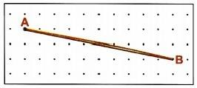

**010** **·动画大师课：函幅与分镜**

**面例1.40**

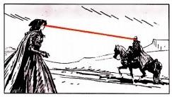

**图例1.42**

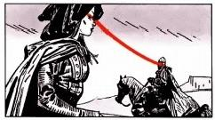

图例1.41

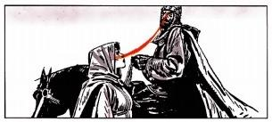

图例1.43

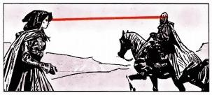

下面让我们在这些垂直画幅案例中继续探索橡皮筋原理与 张力线的关系。

**图例1** **.** **46:** 一 条对角线从左上角的飞艇延伸到右下角的 围观者，从而创造了充满活力的优雅动势。

图例1 . 44: 虽然关键点构成了 一 个三角形，但是这个等 边三角形十分稳定，并没有对张力线的位置与角度产生过 多的推动或拉伸作用。

**图例1** **.** **4Z:** 低飞的齐柏林飞艇离地面上的人群很近，使 得整体构图更加沉重与压抑，这也就减少了场景中两个主 要元素之间的“拉伸张力”。

图例1 . 45: 同样还是这三个牛仔，只不过是俯拍镜头。这 个视角使我们产生“橡皮筋被拉长”了的错觉，于是更大 的距离感与动势出现了，从而增强了戏剧性。

图例1 . 48: 同 一 个镜头，但是把地面作为 一 个独立的单 元整体提升，使得画面顶部被挤压而底部得到释放，于是 增强了戏剧张力。

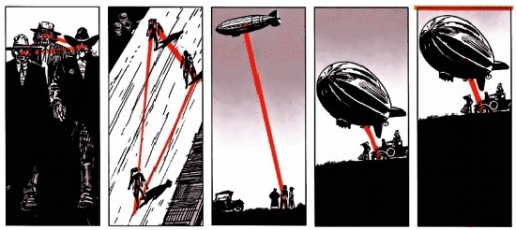

**图例1.44** **图例1.45** **图例1.46** **面例1.47** **图例1.48**

**第一章** **·画格内部空间的使用以及其蕴藏的能量** **·011**

**图例1.49**

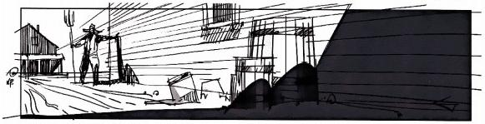

图例1 .49:本章中大多数案例中的主角都位于画面不同寻 常甚至极端的位置。在这种情况下，很难设计出令人满意 的构图。于是我们就需要考虑是否可以通过使用强烈的投 影效果或类似的道具，将画面进行非实质性的虚拟裁剪，

**图例1.50**

图例1 . 52: 如果我们决定使用全宽度画幅而不做任何裁 剪，并将木桶一直向右延伸，那么必将在画面中心留下很 多毫无意义的空白区域(如图例1 .53中条纹部分所示)。 被挤压到画面边缘的木桶看上去无关紧要，对于整个场景 来说可有可无，最关键的是，它干扰了画面中心真正的动 作焦点 。

从而使场景的视觉中心缩小，集中到一定范围之内。

**图例1** **.50和1** **.51:** 同 一 草图的两个简化版本，红色区域 表明通过阴影投射所产生的构图裁剪效果。

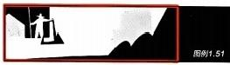

图例1 . 54和1 . 55: 如果我们必须选择加宽画幅(例如图 形小说的画格而不是某种固定的银幕画幅比例),那么可 以加入更多的木桶并使它们强行进入画面中心的空白区 域，从而使过去不起眼的区域在构图比例上变得重要与 突出。

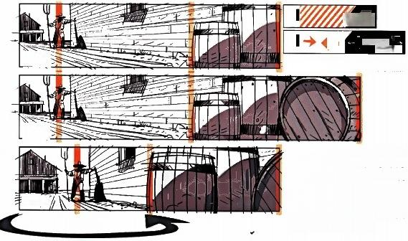

**图91.5**3

木桶区域

越忧秀，从而可以获得更好的力与反作用力效果

由山155

图例1 . 56:既要保持画幅不变，又

要突出木桶，那么只能缩短农夫与

木桶的距离，使它们更加靠近从而

与我们的视线对齐。我们只需要调

整摄影机位置并适当旋转机位就可

以获得这 一 构图。请注意此时画面

的消失点落在了农夫身上。

**012** **·动画大师课：画幅与分镜**

例1.54 画面占有率越高，视觉联系与效果就越明显、

152

旋转强影机

图例1.56

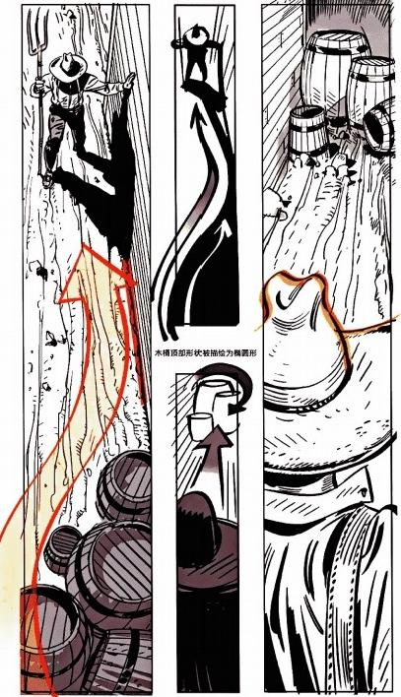图例1.57 图例1.58 图例1.60

**图例1.59**

图例1 .57: 相同场景应用于极端 垂直的画幅之中。创造农夫与木 桶这两个元素之间的力与反作用 力依旧是重中之重。

图例1 . 58: 注意这张图中木桶 的位置是如何与墙壁形成一个指 向农夫的“S” 形动势。垂直画 幅为二者之间的交互动感提供了 可能性。这就像微风吹入一扇恰 巧打开的窗户，和风入室，满屋 清爽，一切显得那么自然而然。

图例1 . 59:在这张俯视图中， 我们利用垂直画幅描绘了农夫与 木桶之间的强弱关系——前景中 身躯伟岸的农夫与被逼到画面边 缘、位于纵深处的木桶形成鲜明 对比。木桶堆的顶部整体构图呈 现椭图形。这一形状引导视线重 回画面中心，如果换成其他形状 可能会导致视线出画。

图例1 . 60: 与远处的木桶相比， 大小差异的不平衡使农夫看起来 很强大。木桶上方的空白区域有 助于保持桶顶轮廓线的识别度。 请注意，帽子顶部几乎全部出现 在镜头之中，这有助于观众辨认 它的轮廓(橙色部分),识别它 是什么。我们越是对这样的不规 则形状进行裁剪，它越是不容易 被辨认出来——还好，在这个案 例中，我们可以看出来这是一顶 帽子。

**第一章** **·画格内部空间的使用以及其蕴藏的能量** **·013**

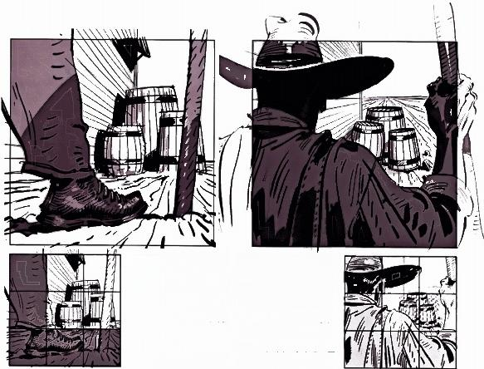**图例1.61**

**图例1.631**

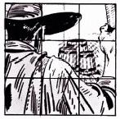

图例1.61:对于方形画幅 来说，同心构图法是一种 有趣的构图原则，某些元 素(腿、靴子和干草叉) 勾勒并突出了画面的视觉 中心(木桶)。

图例1 .63: 抬升机位在场 景中创造一个遵循同心构 图法的过肩镜头。画格内 的元素是农夫的头、肩膀 和胳膊。这么做有助于拓 展主体的画外空间(灰色 线条部分),同时确保画 格内所有元素的比例与解

剖学原理正确无误。

图例1 .62: 使用三分法进

行构图(将在第7章中详

**图例1.62**

图例1.64

细介绍三分法),将腿、 靴子和干草叉的底部置于 黑 色L 形区域，剩余空间 则留给了木桶。

**图例1.66**

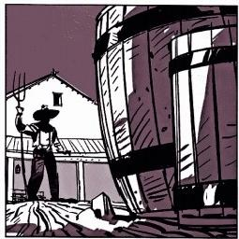

**014** **·动画大师课：画幅与分镜**

**图例1.64和1.65:** 三分法 的应用。

图例1 .66: 位于木桶后面 的摄影机几乎沿着同一条 对称中心线笔直地指向农 夫。这种低角度所引发的 透视变化导致两个主体之 间大小差异明显，从而提 升了二者的视觉张力强度。

**图例1.6Z:** 根据三分法， 前景中的木桶几乎占据了 画面的三分之二。

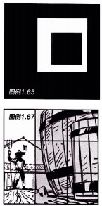

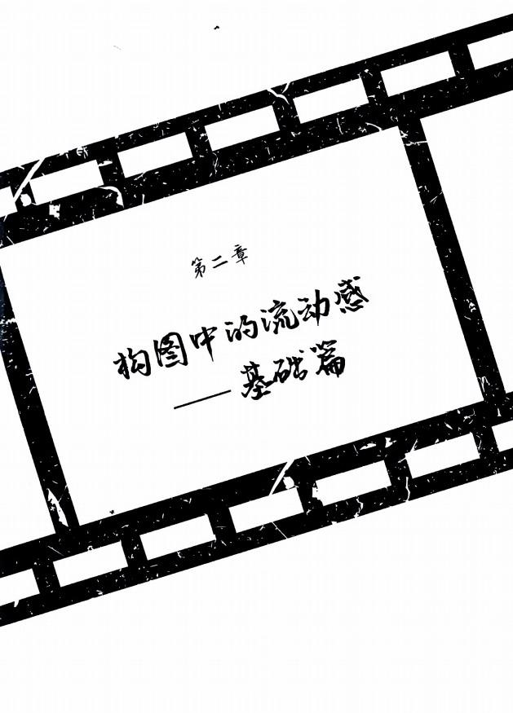

**多个元素/角色的组合**

到目前为止，我们在一个画面里最多看到两个元素： 一个 角色与云朵或太阳，一堆木桶与另一个角色，一座山等。

现在让我们开始从构图的角度研究如何将同时出现的多个 角色组合在一起。

**从头说起**

尽管有时我们画画完全跟着感觉走，凭借本能反应信手拈 来地创作，但是更多的时候需要反复思考与不断测试、推 翻重来。

尽管我们最终追求的目标是将所有元素(角色和环境)组 合在一起，作为一个叙事 单元出现，但是现在先让我们从 关注场景中的角色开始。

从构图的角度来看，最大的挑战之一族是如何将众多角色 井井有条且富于表现力地安排好。接下来，让我们分析几 个用橙色箭头标识的案例，看看如何创建扎实、易懂的布 局结构。

图例2 . 1:这组女战士的构图流动感来自一个倒弧形。最 左面的角色离我们最近、个子最高也最醒目，这个构图使 整个场景中的所有元素主次分明且富有视觉层次感。

**图例2.1**

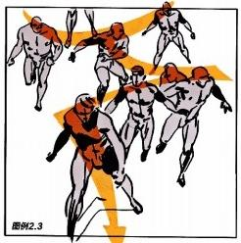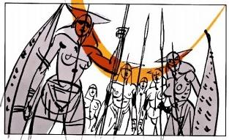

图例2 .2:这位名人和她的两个保镖呈现出三 个典型的垂直线形状，传递出一种稳定、固执 的节奏感。

**图例2** **.3:**在这个混乱的画面中，“之”字形构 图提供了一个坚实且累凑的视觉流动感。

图例2 .4: 驾驭这样的极端垂直构图本身就是 一个挑战，但是它提供了一个极好的机会，令 场景中的所有元素流动起来，从而传递动态十 足的趣味性。

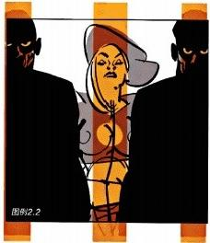

**016** **·动画大师课：画幅与分镜**

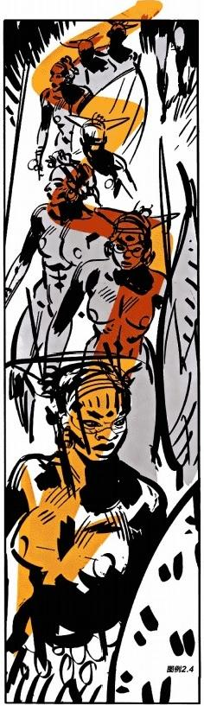

**如何保持新鲜感**

通常情况下，当完成第一稿工作后，我们仍然会寻找改进空间并尝试可以 做得更好的方法。这当然是值得推荐的正确做法，它可以使我们换个角度 与方式深入体验创作过程。但是保留所有工作版本也是必要的，以便需要 时能够找到最初的版本。

在尝试了多个方向之后，回头再看我们第一次创作的方案，我们经常会为 此惊喜不已。再次捡起这些曾经的创意绝不是什么新鲜事，你会发现它们 往往比我们费尽心血创造出来的那些精致到有些“过分”的东西有超得多。

当我创作《钢铁之路：公元1441年》( **Trail** **of** **Steel:1441** **A.D.**) 这 本连环画时，做的第一件事就是设计每一页的大致布局，确保构图不仅满 足每一页的需求，还能在双页对开时一样适用。起初，这项工作进展很 快，主要是绘制黑白草图与一些基础细节。当对自己创造的视觉语言感到 满意时，我便开始清稿并进入细节创作阶段。

图例2 .5和2 .6:很多时候，当完成绘制工作后我会快速回顾自己最初的 构图方案，经常会发现原始的新鲜感随着操作过程消失殆尽。遇到这种情 况，我会删除“已经完成”的画稿，回到原始草图阶段，只添加必要的细 节完成叙事。

所以放轻松，不必担心害怕，相信你的直觉，保留好所有画稿，当完成全 部创作后再回头看看它们是否还有利用价值。任何努力都不会被浪费，因 为这些都是日常学习的必经阶段。

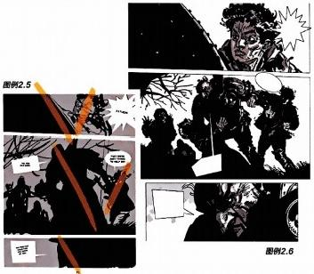

**第二章** **·构图中的流动感——基础篇** **·017**

将构图中的元素简化为背光剪影效果有助于我们直观地了 解它们的基本形状是如何作为叙事方式组合在一起的。另 外，我们还需要确保它们是整个“舞蹈场景”(构图)精 心设计的基础组成部分。协调的流动恶与戛然而止的断点

都是我们需要的。换句话说，我们需要将这些单摆浮搁的 剪影点不露声色但又富有含义地联系在一起。有时候叙事 需要故意中断某些视觉流动感，并改变其节奏以便强化戏 剧张力或某种突变。

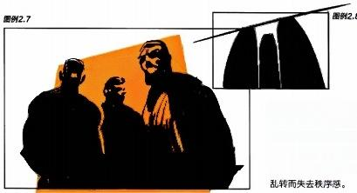图例2 .7和2 .8:三个条状剪影在轮廓光的帮 助下捉高了辨识度。通过尺寸大小与光线明 暗，画面最右的角色被烘托得很显眼。这么做 可以将视觉焦点集中到场景中的某个特定点 上，而不会令观众的眼睛在画格内漫无目的地

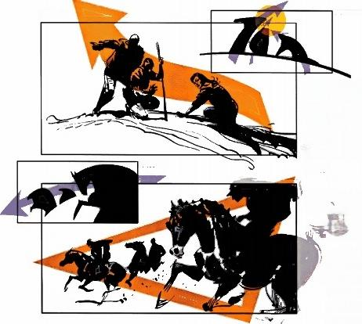

**图例2.10**

图例2.9和2.10:双重结构。场景的整 体构图趋势围绕那条特殊的对角线(黄 色箭头)展开，在这个流动感的基础之 上，三个角色构成次级结构与节奏。 每一个角色又被描述成弧形(蓝色箭 头),它们最终汇集于画面顶部(黄色 圆圈)。

**图例2.11和2.12:**这个案例包含目前 为止我们讲过的所有要素：

·一个独占鳌头的角色(位于画面 最右边)。

构图整体结构基于某种图形(橙

色三角形)。

· 角色的流动感(三匹马和三个骑 手)基于从右往左的 一 条直线 (蓝色箭头所示),它们沿着这 条线奔驰而去。

*图例2.11*

*图B2.15*

**图例2.9**

**018** **·动画大师课：画幅与分镜**

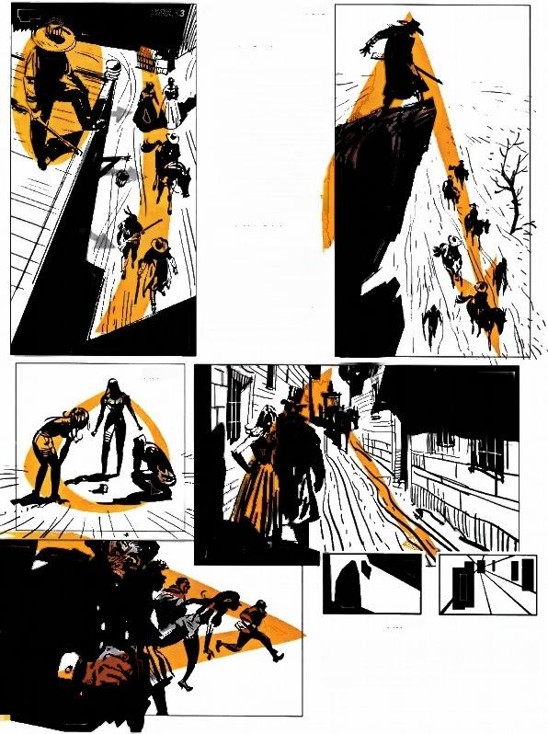这两个画面的主题、画幅与构 图都很相似。差异主要表现在 动势与流动感上。

图例2 . 13: 从本质上讲，这 个画面中的椭到形(楼顶的枪 手)正对 一 群行走中的角色 “产生压迫感”(蓝色箭头), 而这种视觉压力在行人队伍上 表现为轻微的拱形。这种设计 赋予屋顶牛仔一种掌控全局的 “辐射感”,并在他和“被辐 射"(被控制)的人群之间创 建了一个缓冲地带。

图例2 . 14: 能量从画左前景 岩石的底部一路飘升至牛仔的 头部，然后沿着山崖下人群所 构成的直线陡然下降。 一个呈 锐角的A 形动势传递出强烈的 戏剧张力，先向上再突然下降。

**图例2.15**

**图例2.14**

图例2.16

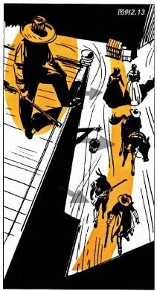

**图例2.17** **图例2.19**

图例2.15-2.19:这是一些基于简单几何形状的剪影 效果构图。豪放的草图忽略了没必要的细节，请记 住，在这个阶段简洁才是王道。

**图例2.18**

**第二章** **·构图中的流动感—基础篇** **·019**

角色四周的大量空白区域。

*图例2.20*

图例2.21

拉开画格内角色的彼此距离可以使整个动本曲

线看起来更加柔和，平静。

图例2.22

图例2.23

让我们来探素 一 下如何将这些场景放在 4:1画幅的水平宽银幕版本与垂直版本 之 中 。

**图例2** **.** **2Q:** 将图例2 . 7的裁剪版放在4:1 的水平画幅之中，忽略掉其下部区域， 因为那里并没有什么重要的信息需要传 递。为了尽可能地保留原始角色，他们 头顶的空间被最大化地压缩，这也是那 个最高的角色头部被略微裁切的原因。

图 例 2 . 2 1: 除 非 剧 情 需 要 — 他 们 处 在 一 片死亡之地 — — 否则最好为其添加环 境细节 ， 以便营造景深感与空间感(图 例2 . 22)。

图例12.26

位于银幕右体

三分之一分割

线处的工角。

品有趣的形状

都集中在这个

区域之内。

图例2.25

拉进角色彼此之间的距鸡可以

压缩动势。从而将曲线查成期

K 的三角形

***AWWA***

图 例 2 . 2 4 : 这张早期的草图展示了 一 个 被压缩的垂直三角形，这有助于将角色 重新安置在狭窄的画幅之中。图例2 . 23 中的三角形与这个三角形之间的差异说 明了我们之前讨论过的“拉伸和重塑橡 皮筋”原理。

***面例2.24*** 图例2.2

图 例 2 . 2 6: 对于这样的镜头(图例2 .25), 一 定要尽量绘制完整的角色，从而避免 造型失真与人体结构错误。这么做可以 使裁剪后的画幅看上去更令人信服。

图 例 2 . 2 7 : 同样，为了创造背景，角色 在画面中的位置被降低了，从而为画面 顶部提供 一 个空白区域以便安排背景建 筑物 。

**020** **·动画大师课：画幅与分镜**

下面有更多的案例来佐证如何通过重新构图与重组镜头内 部元素改变画面的动势与叙事基调。具体案例来自第018 页的图例2.9,请先回忆一下它的基础剪影轮廓。

*图例2.* *28:让我们看看如何将这种巨大的水平画幅为我* 所 用。将他们置于空旷包围之中，从而突出其孤立无援是 绝佳的选择。为了做到这一点，缩小三人的大小比例， 避免他们周围死寂般的空间成为视觉上的累整，反而要令

**其成为他们故事的一部分。**当然，角色还应保留必要的大 小，否则他们的肢体语言就无法看清了。

这组人的排列原则基本遵循三分法，但是从空间与动势运 用的角度来看，“游戏场”中的能量如何被塑造为一个快速的 运动(橙色箭头)相对而言更加重要。这个快速运动通过从 前景的岩石延续到落难者的从左往右的轻微对角线完成。 然后，随着站立角色手指方向的能量线突然向左转去。因为

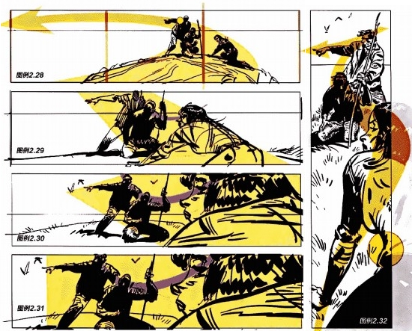

他的身体依旧基于从左向右的轻微对角线，所以他的肩膀 实际上成为这个能量流动突然变化的**转折点**(黄色原点)。

图例2 . 30进一步强调了前景中极具戏居性的人物与背景 两个角色之间的景深关系。

图例2 .29、2 .30和2 .31: 摄影机的景别、机位有所调 整 。这三个角色几乎处于一条对角线上，这使我们可以同 时看到他们的表情(这与013页的图例1.58“农夫与木 桶”如出一辙)。随着我们离他们越来越近，镜头的动势 将随之变化。

**图例2** **.29** 一条线上的三个角色创建了一条对角线。

图例2 .31这基本上就是一个长方形，右边角色的表情充 满了戏剧性。

图例2 . 32:她的身体在腰部发生弯曲，这既展示了她的 肩膀与大腿，还突出了腰部(黄色圆形)—它在视觉上 连接了角色上半身与下半身，避免了某些误读与视觉混淆。

**第二章** **·构图中的流动感——基础篇** **·021**

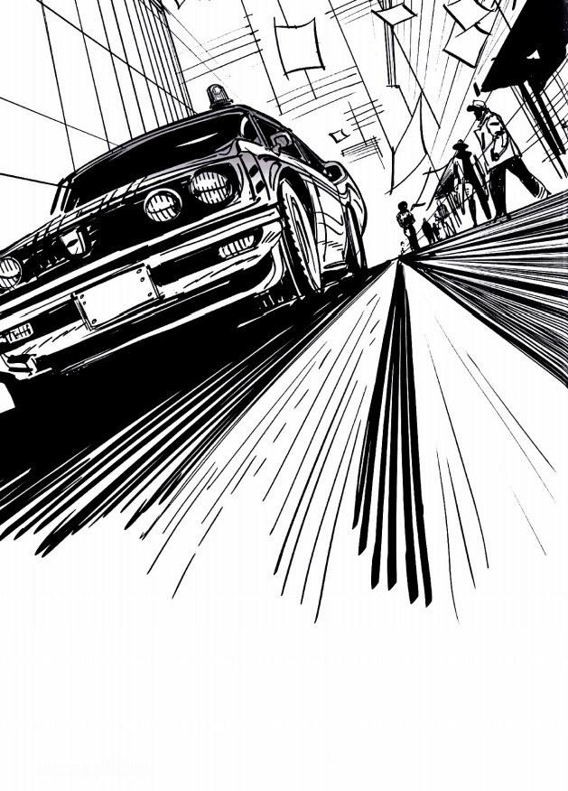**022** **·动画大师课：画幅与分镜**

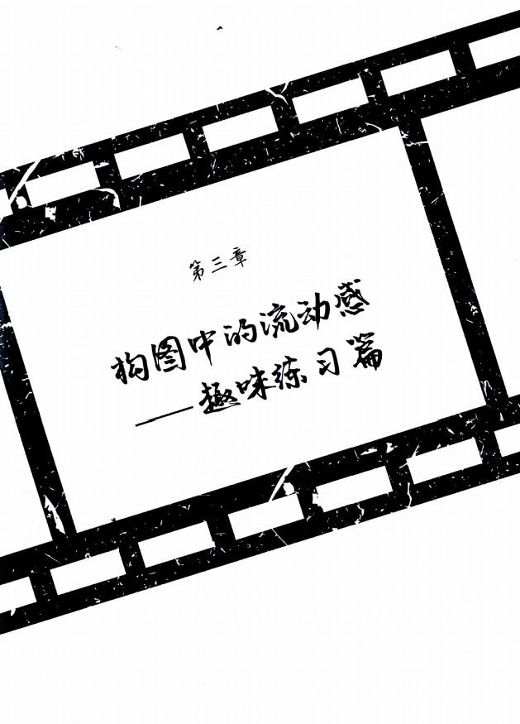

**有意义且自然流淌的精气神**

有很多方法可以完成一个新构图，最关健的是找到为其注 入含义的方法。当你做出选择后一定要理解并坚信这一 选择。

前几章讨论了每一张构图的基本元素，从传递画面动势与 能量的缩略图到每一个镜头中的光影结构。现在，让我们 来研究一下确保这些动势稳定的方法。

要做到这一点，唯一的方法是编排动作时考虑其背后的本 质与目的。通常有两种方式可以达到这一目标。一种是机

械式的，比如按照要求“向上伸展手臂，旋转你的手和手 腕”。这么做没错，但是动作缺乏目的性与含义。相反， 如果你编排动作时这么要求自己— “伸手去摘树上的水 果，抓住它，然后把它优雅地把放进篮子”,那结果就大 不相同了。虽然这两种方式最终呈现的动作是一样的，但 是通过后者可以发现 **我们有故事要讲。**当我们要做一个伸 展手臂的动作时，应该赋予这个做过很多次的熟悉动作目 的与含义，而不只是机械地伸展手臂。举例说明，“抬起 手腕，把它放在脸前”与“突然抬起手腕，看看手表，发 现你迟到了”,显然后者是有故事与目的性的。

**一个有趣的练习：投棒球**

当我们设计镜头内部的动作时，通常会将其与我们熟悉、 我们相信、对我们有意义的事物联系起来。 一旦我们理解 了动作的目的性，创造戏剧张力也就变得容易起来。

将这种创作观念融入构图设计之中，表现一个可能引发连 锁反应的动作至关重要。画面内的一切将变得活力四射， 一**个富有含义且结构明确的动势**伴随着作者想传递的情感 基调，自然而然地便把我们带入故事之中。

图例3 . 1:这个动作的设计灵感来自我们在空中抓住迎面 飞来的东西，可能是个棒球。A. 我们跟随它； B. 我们抓 住它；C. 在同样的圆周运动中，我们把它降到大腿高度；

D. 最后，我们向相反的方向伸展手臂，同时快速把球扔 出去。整套动作就像在半空中画了一个数字“2”。作为 一个很容易理解的动作，让我们以此为动作设计灵感，以 “2”的形状为基础，创作下一个构图。

A B C D

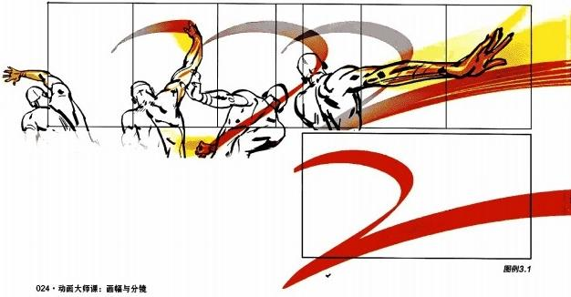

这个案例中的主要戏剧元素是画面中部那个改变动势走向 的拐点。它将能量流动从一种形式(从上到下的半圆形) 彻底改变为另一种形式(指向右上方、几乎笔直的对角 线)。这一切通过一个连贯、清晰的形态连接在一起，而 这个形态又基于现实中真实可信的“2”形动势。那么,

这个构图适用于**西部片吗**?还是城市追车场景?或者是 **婚礼中**的某一瞬间…… **在其他的画蠕格式中它又会是什么** **样呢?**

让我们看看在1.85:1的**水平与垂直画幅中**它什么样。

**图例3.2** **图例3.3**

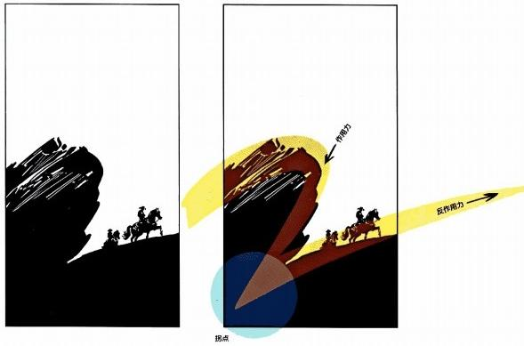

图例3 .2和3 .3: 这里使用了简单明了的 基础理念来描述在干燥沙漠环境中努力 上坡、迎接挑战的人们。此时此刻正是角 色需要能虽的时候，而这一切则通过拐 点——能量流动作用力与反作用力的方向 变化得以实现。请记住，变化意味着戏剧 张力。

1

图例3 .4: 为了最大限度地提升镜头的视 觉张力，牛仔们正远离令人感到压抑甚至 幽闭恐惧的巨大岩石，朝着开放、广阔的 空间进发。

**图例3.4**

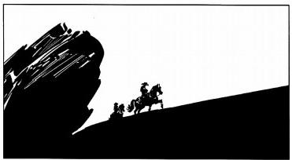

**第三章** **·构图中的流动感——超味练习篇** **·025**

图例3.5

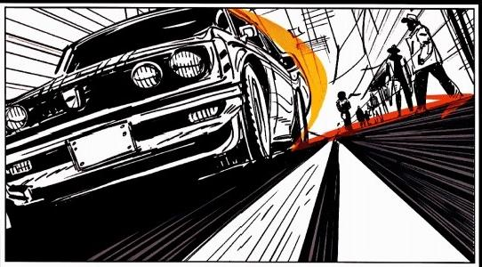

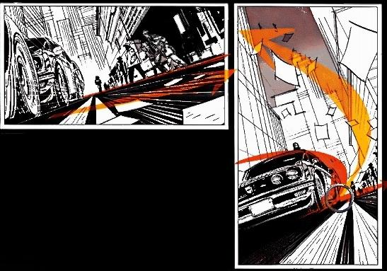

图例3.6

**追车场景**

图例3 .5:把低机位的摄影机设置在人行模道右侧，同时使用广角镜头， 这将大大增强画面的动感。这样 一 来，我们就可以把街道尽头看作 一 条 充满能量与动势的直线，它沿若对角线向右上方运动，直至冲出画面。

与沙漠牛仔场景(图例3 . 4)相比，这条对角线(红色简头)缩短得多 了 一 些，这么做是为了突出汽车， 它才足此时的叙事焦点，同 时加 强 了 整个场景的戏剧张力与速度感。

图例3.7

**026** **·助画大师课：画幅与分镜**

图例3.6:如果想突出对角线(红色) 则需要将构图整体向右偏移。这个图 例更多的足表现街道、行人与建筑 物，而汽车则成为次要元素。现在， 路人对追车的反应已经超过了追车本 身(对观众的吸引)。

图例3.7:现在将场景放在垂直画幅 之中，看看动势与构图会发生哪些变 化。汽车被安置在画面三分之一处的 底部，这样做可以避免汽车置于画面 中心所带来的呆板感。

但是这么做会产生一个问题：画面上 方三分之二都足毫无意义的空白区 域，它吸引了观众太多的注意力，却 *没有为叙事提供任何帮助。*

一个解决方法是添加四处飞扬的纸片 与垃圾(这本来也是高速行驶的汽车 带来的必然结果)。这不仅为追车增 加了混乱感，还赋予原本毫无意义的 顶部空白区域以叙事含义。

飞起的垃圾从拐点处(蓝色因圈)出 发，呈曲线状向上翠升，从而强化了 动势。图例3.6中人行道上的垃圾(橙 色箭头)运动方向与红色对角线一 致，也起到了提升戏剧张力的作用。

**图例3.8**

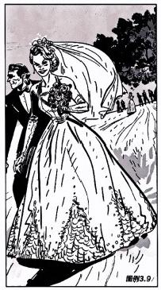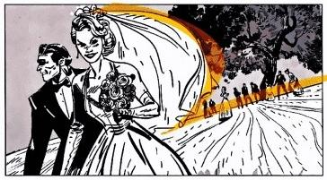

我在第025页中提到“2”字形 动势构图法或许也适用于一场婚 礼时，其实只是拍拍脑袋而已， 并没想好如何具体实施。但是我 隐隐约约知道肯定有辙，99%能 搞定……总会有办法的。

图例3 .8和3 .9:这两个同样是 1,85:1的画幅， 一个水平一个 垂直。

**图例3** **.** **10:**注意远处背景中参加

婚礼的人群细节。

他们的动势与构图完美融合，自 然流动。创造某种节奏，然后在 某个时刻再通过拐点打破它，从 而增加戏剧性。

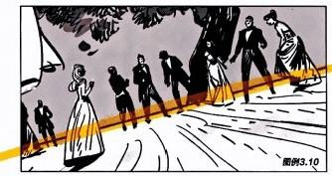

第三章 ·构图中的流动感——趣味练习篇 ·027

**另一个有趣的练习：从一棵树跳到另一棵树**

图例3.11

跳 跃 1

最初的爆发

A

园出3

C

拉忡

E.

拉伸

B

博影辑量暗重

跳族3

D

拉伸

让我们来分析 一 下这条线的运动轨迹：松鼠 一共跳了四次，**每** **一** **次** **都** **跳** **向** **一**个全新的方向，使得这条运动线变得动态十足。同 时，每 一次跳跃的距离都会增加，并且每 一次跳跃的结束处 — 也就是每 一 个**拐** **点**( 红 色 图 图 )— 运 动 线 都 会 被 锰 然 拉 低 ( 红 色箭头),然后再开始下 一 次跳跃。最后，在 一 系列不断向下的 运 动 ( 从A 到D) 之后，这条线突然反向运动， 一 路向上，直达 E 点，而此时它的高度远远高于A 点 。

图例3 . 11:这条“之”字形线条基于松鼠从一丛灌木跳到另一丛 灌木，从一棵树跳到另一棵树的想法，它将成为下面案例的构图 原则(图例3 . 14)。接下来的图例将使用2 . 35:1的画幅比例， 一个是水平画幅版本， 一个是垂直画幅版本。

**图例3** **.** **12:** 这条运动线适用于丛林中的一个野战排。

**图** **例** **3** **.** **1** **3** **:** 放大这个细节，我们可以发现，通过突然将士兵群 拉到画框下方边缘(红色箭头),然后再将其向截然相反的方向 (橙色箭头)反弹，强化了视觉上的**拐** **点。**

**图例3.12** **图例3.13**

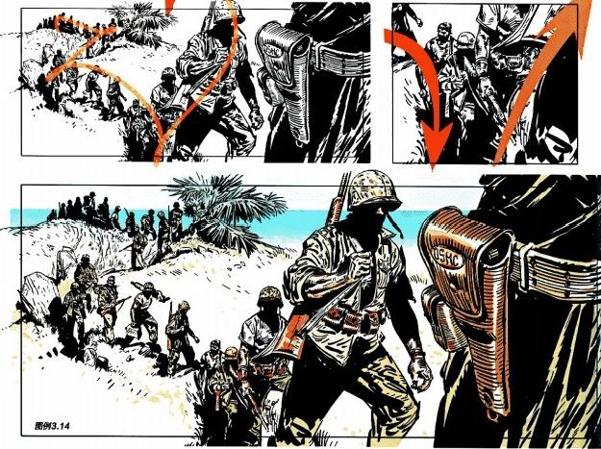

**028** **·动画大师课：画幅与分镜**

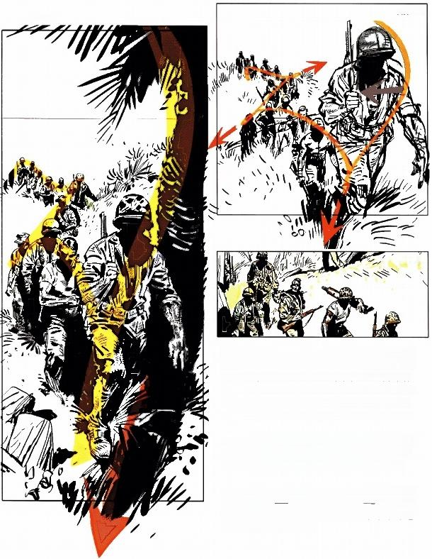**图例3.16**

图例3.15

*图例3.17*

**图例3.** **15:**为了适应这个2.35:1的垂直画幅， Z 形运动线被 水平压缩了。为了强化能量的最终爆发(图例3.11中D 至E 的 运动趋势),画面右侧增加了一棵呈剪影状态出现的棕榈树。 同时，通过前景中踩在地面树叶上的士兵靴子突出了最终的 拐点D。 运动线通过这个拐点延伸到画面底部(红色箭头), 从而使我们感受到一种强大的动势直击E 点(棕榈树顶部)。

图例3. 16: 为了适应这个正方形画幅，前景中的角色被移动

到D 至E 线的左侧，靠近他身后的士兵(蓝色箭头)。另外，

强化“拉动效应”(红色箭头)从而使每个拐点清晰明了。

**图例3** **.** **17:**为了改善Z 形运动线本身所具有的极端构图属 性，大部分士兵——无论向左还是向右运动——都面向前方 的摄影机。这将运动线经过的四个区域连接起来，令士兵看 上去是朝着同一个目标前进。

**第三章** **·构图中的流动感—趣味练习篇** **·029**

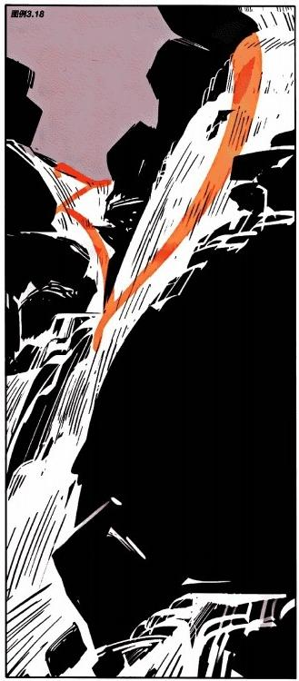图例3.18、3.22和3.25:三种不同的画幅 比例呈现出瀑布的三种构图方式，分别是 2 .35:1垂直版、1:1正方形，2 .35:1水 平版。它们使用了与之前案例相同的动势构 图原则(红色，轻微的垂直拉伸)。同样， 拐点(红线最低点)在关键时刻将整个构图 的动力线从最初的一路向下突变为意料之外 的转折向上。

图例3 . 19和3 .20:将拐点(红色圆圈)设 置在画面下半部分可以使画格上部出现足够 空间，从而为重塑镜头内部动势方向提供可 能性。

图例3. 18和3.21:拐点或反作用力点位于 垂直画幅的正中间。瘦长的画幅赋予瀑布下 落以足够的展示空间。

**图例3** **.21、3** **.23和3** **.24**: 瀑 布 水 流 ( 黄 色)的整体轮廓被大大简化。

在这样的场景中，可能会同时出现很多元 素——爆布、岩石、水花……因此，传达视 觉信息的最好方法就是采用简洁的图形。

**图例3.19**

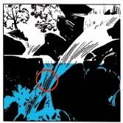

**图例3.20**

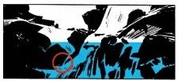

**030** **·动画大师课：画幅与分镜**

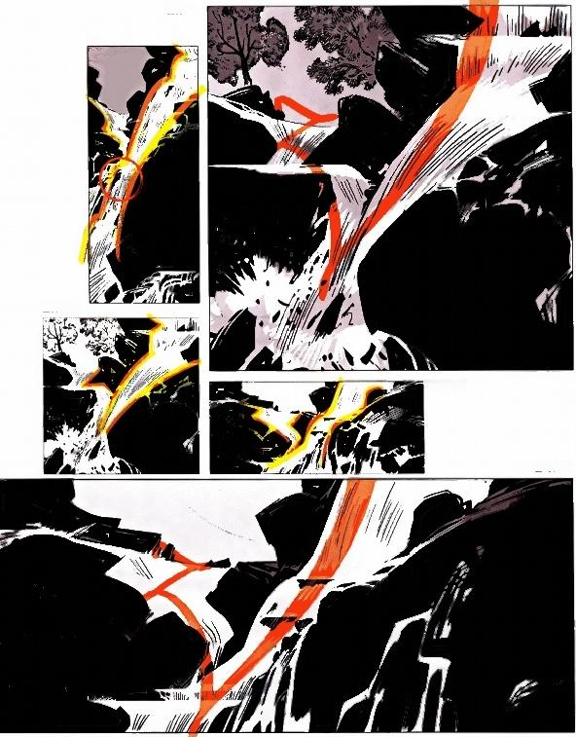**图例3.22**

**图例3.21**

**图例3.23**

图例3.24

肠例3.25

**第三章** **·构图中的流动感——趣味练习篇** **·031**

|  |
| --- |
| 图例3.26  **图例3.26**:作为一个实操练习的建议，这里有一些动态线，它们也许会唤 起你根据其绘制相应场景的创作欲望。这些线条是我随意创造的，画它们 的时候，我脑子里并没有实际场累或明确的动作。让它们以及你能想到的 动态线，作为各种画幅中构图原则的起点，来进行探索吧。  场景可以多种多样，也许是游客眼中的至家族大教堂(Sagrada Familia church),球员或观众视角里的足球比赛，或许是一场热带风暴，或是空 中格斗的战机。**放飞你想象的翅膀**，坚持画下去，祝你玩得开心! |
| **032** **·动画大师课：画幅与分镜** |

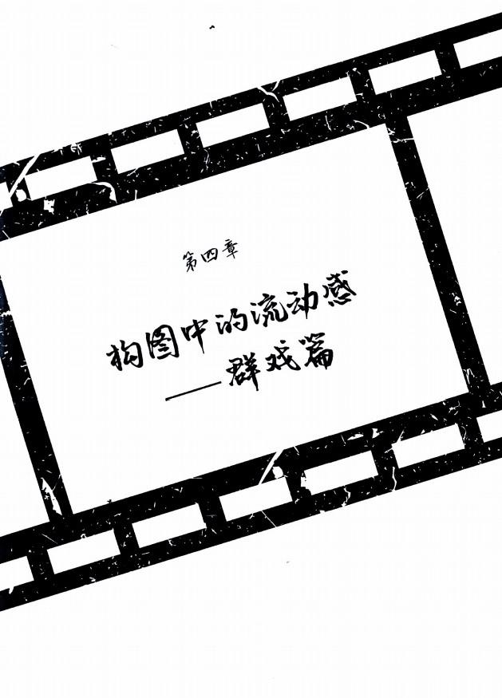

超大型群戏：一场极具争议的足球比赛

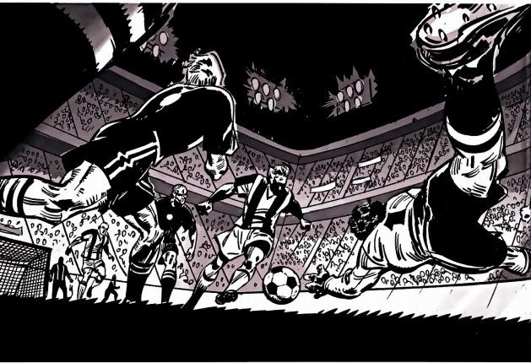

现在让我们为案例**增加更多的戏剧元素：**一场球赛，此时 此刻一名前锋突然冲到对方大门前方准备起脚射门……他 被一群球员包围着，身后则是大教堂般的巨型球场。

图例4 .2:主要球员的头部组成了一个倾斜的椭圆形(蓝 色),他们奔跑的身体动势(橙色箭头)都指向了足球 (红色圆形)。

**图例4.1:** 宽银幕画幅无疑是展现这**史请殷瞬间**的最佳选 择，相反，如果使用一个脸部特写镜头，则只能表现球赛 参与者的个人戏剧性。

图例中包含以下元素：两支队伍的球员们、 一个足球、背 景中巨大的球场以及咆哮呐喊的**人群。**首先，我们需要 通过描述双方不同的球衣来确保观众瞬间就能分辨出谁属 于哪个队。否则我们就会因为猜不准谁是谁而错失这一刻 的紧张感。明确谁是谁可以确保比赛规则清晰明了：两个 进攻球员(穿条纹球衣)被防守球员(身着有白色圆圈图 案的黑色球衣)围追堵截，守门员跃起抢球。将这些元素 合理分布在构图之中，从而确保关键信息一目了然。接下 来，我将在缩略图中具体分析。

图例4 .3: 画左两名球员的头部以及守门员的躯干和腿形 成了另一个圆圈(黑色),仿佛动势催化剂一般把观众的 注意力引向足球。同时，球场上方建筑结构所形成的夹角 (蓝色)也指向了足球。

图例4 .4: 现在，作为常用的力与反作用力动势原则：守 门员的腿被描绘为一条曲线(黄色箭头),它似乎引发了 其右边后卫(黑色箭头)的反作用力，尽管二者都是相 对独立的动作，但是后卫的出现加强了守门员的动势。另 外，主要动作都集中在画面三分之一处，进攻方与足球被 准确地安置在画面左侧三分之一处的分割线上。

**034** **·动画大师课；画幅与分镜**

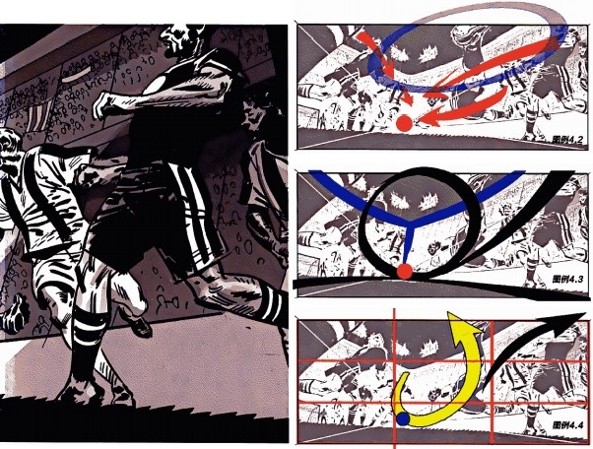**图例4.1**

图例4 .5: 球员的身体，特别是其头部(红色图圈) 所形成的动势线构成了指向足球的淡红色三角形区 域。同时，由处于画面左下角较远处的球员(蓝色圆 圈)所构成的次要动态线引导观众将注意力聚焦于起 脚射门的前锋(其他相似案例请看《动画大师课：分镜 头脚本设计》第037泵中“让场景生动起来”部分)。

图例4 .6: 这里有两个2.35:1的画幅版本(宽窄有 所不同)。仔细观察，我们会发现，在这两种画幅尺 寸中，足球始终保持在画面固定位置没有变化，而围 绕它的一切则成为动势的催化剂(关于这方面的更多 内容请参看《动画大师课：分镜头脚本设计》第024 页中“切入”部分)。

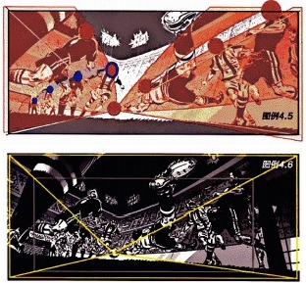

**第四章** **·构围中的流动感——群戏篇** **·035**

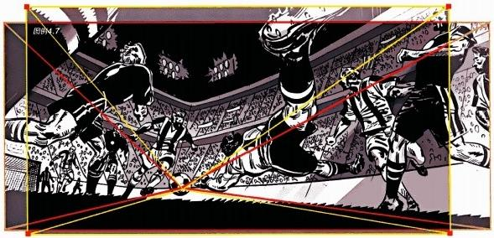

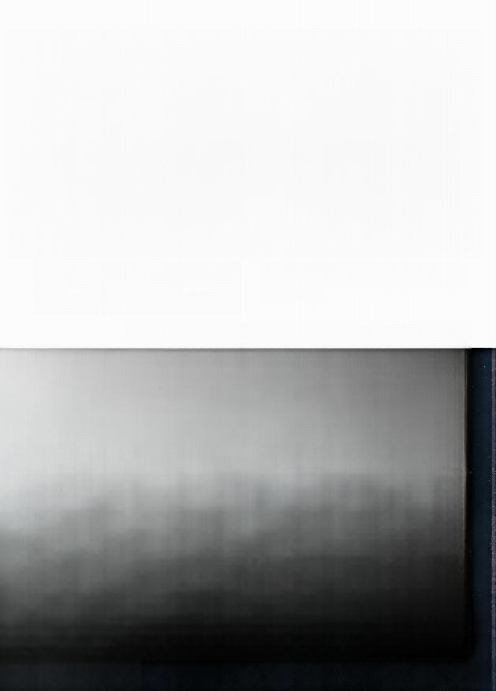**图例4** **.Z:** 为了更加突出水平画幅的特点，这个案例使用 了1.85:1的画幅比例(黄色画框)。在这个案例中，无 论是1 .85:1还是之前的2 .35:1画幅(红色画框),二 者的构图是一模一样的，足球都处于动势中心的相同位

置。这个1.85:1的新画幅裁剪掉了2.35:1旧画幅两边 不重要的部分，同时增加了画面顶部与底部内容(参看第 五章第046页)。

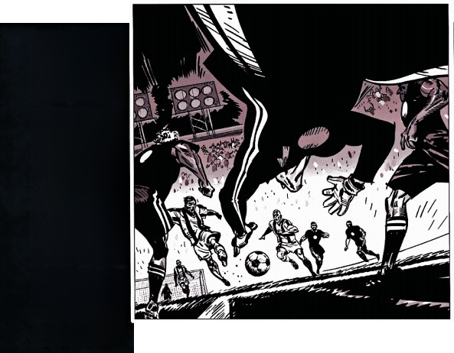**图例4.8:这个镜头使用** **了** **正** **方** **形** **(** **1** **:** **1** **)** **画** **幅** **，**

考虑到其长宽比的性质，

**动作需要集中于更小的构**

图范围之内。

**记住，画幅比例没有好坏** **之分。每一种画幅都捉供**

**了叙事与烘托故事基调的** **不同方式。无论是2.35** **还是1.85画幅比例，都** ***能*** ***让巨大、拥挤的体育场***

***成为叙事的一部分。现*** **在，让我们看看缩小画幅**

**比例后如何将画面重心转**

**化为球员与守门员之间的** **动作本身。**

让我们看看如何将这个正 方形面幅分解为多个部分

与元素。

图例4.8

036 ·动画大师课：画幅与分镜

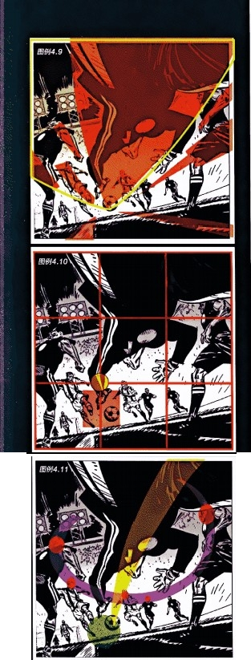图例4 .9:所有视觉张力都集中在足球上。守门员从 画框上方跃入画面，他的身形构成的黑色三角形区域 就像一个箭头般指向足球。在这个黑影区域中，守门 员左臂上白色双条纹图案是另一个引导观众视线看向 足球的元素，

同样，红色标识的其他球员的手臂、腿以及守门员的 全身也遭循这一动势构图原则—它们都传递了相同 的信息。

图例4 . 10: 将画面分成三等份，动作的核心区域 (红色方块)位于画框左下角、整个构图的三分之一 偏下处，几乎到达镜头的最底部。

按照经典“三分法”构图原则，这个动作核心区域应 该位于那个黄色圆圈处，但有时这种处理方法因为太 过常规反而使画面显得较为稳定而失去了动感。

虽然将动作核心区域放在哪里完全是个人选择问题， 但是尽可能将动势极致化绝对是进行选择的最主要的 依据。有时候，即使用四分法代替三分法也可以创造 出令人兴奋的伟大构图，我们将在第七章深入探讨这 一点。

图例4.11:注意观察构图下方结构，由球员头部所构 成的椭圆形创造出一种连贯的视觉动态，只不过它被 飞身跃起的守门员打破了。

通常将摄影机机位降至极低位置可以获得强烈的动 势 ，这么做可以将画面内更多的空间留给动作。在黑 色草地的衬托下，草地上的白线醒目地指向视觉中心 (绿色圆形),这是增加动势性价比最高的做法 — 仅用降低机位就达到了预期效果。

**第四章** **·构图中的流动感——群戏篇** **·037**

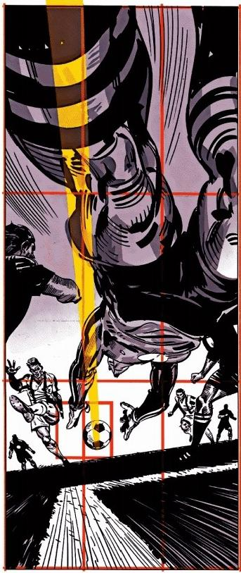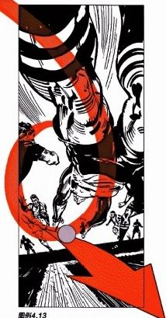

和之前的图例 一样，这里我们使用了

2.35:1的垂直画幅，镜头重心集中在球 员的动势以及此时此刻球场的气氛上。

**图例4** **.** **12:** 这个镜头最吸引人之处无疑 是从守门员的脚来自画外空间一直延伸到 足球的那条**强烈的张力线**( 黄 色 ) , 这 得 益于极低的机位所带来的戏剧性，它使地 平线远低于三分法构图最下面的那条线。

画面上方三分之二的空间内没有太多元素 (人群除外),这么做可以避免潜在元素 对画面基调的干扰。这个区域只保留了守 门员这一主要元素，他的动势直指足球与 进攻球员。

图例4 . 13:这个“倒9”的动势给整个镜 头带来流动性与连贯感。足球所处位置 (蓝色圆点)正是“倒9”的断点，在这里 画面的主要运动方向发生变化，守门员大 腿的动势瞬间被足球飞来的动势所替代。

**图例4.12** **03B** **·动画大师课：画幅与分镜**

**图例4.14**

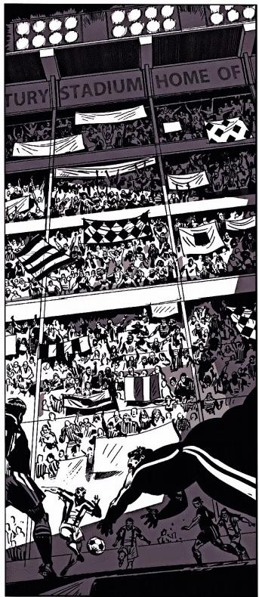

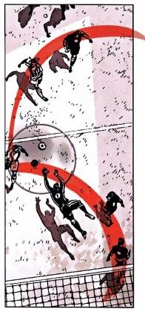

**图例4.15**

如果我们决定改变镜头的叙事基调，即 便使用同样的垂直画幅也可以玩出新 花样。

图例4 . 14: 这个构图使比赛关键时刻 的球员们压力山大，巨大的球场与人山 人海的球迷泰山压顶一般笼罩过来。画 面上方三分之二的区域是此起彼伏、人 声鼎沸的球迷，而球员们则被压迫到画 格最底部。

图例4 . 15: 这个图例也许不是强调某 个人的戏剧性，而是关于进攻球员的 机智与技术娴熟。俯拍镜头使球员与足 球看起来像是地图上的点。从画面上方 出发然后延伸到主要动作发生区域的曲 线极具动势——蓝色图圈区域正是进攻 球员准备射门，守门员跃身而上的地 方—在这里运动方向被打破，直奔完 全相反的方向而去，于是叙事的拐点出 现了。

**第四章** **·构图中的流动感——群戏篇** **·039**

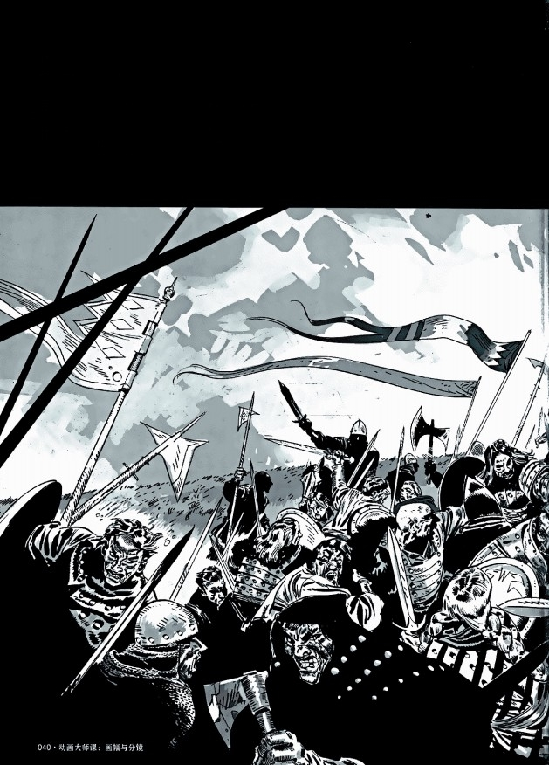**案例：中世纪战斗**

当场宗中的元素数量开始培长，你会发现白己仿佛同时操

接下来的几页包含了大星关于这场大型中世纪激战的创意 分析。

控着越来越多的小球。应对这种情况的最佳解决方案就

*是化繁为简，将极其复杂的画面简化为单纯的底层结构。*

它就如同一个飞行计划，我们绝不能偏离这个构图基本原

则。确定好故事基调并设置最目视觉感染力的动势拐点。

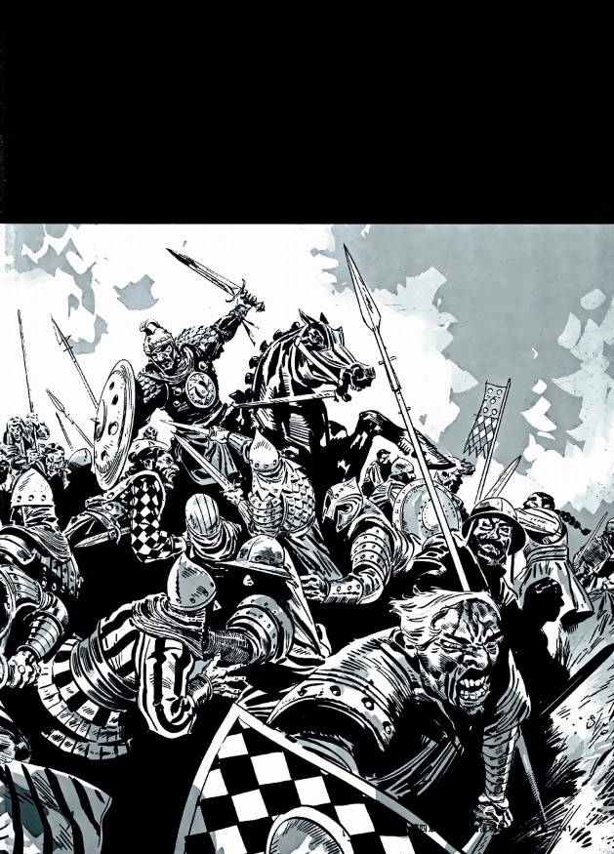图例4.16

图 例 4 . 1 7 : 这是中世纪战斗的原始草图。尽管它很粗糙，但是 已经包含了镜头设计的基本理念与构图原则。有时候，我们的创 意在动笔之前就已经胸有成竹，有时候则在尝试不同方案的过程 中自然而然地形成。不论采用哪种方式，顺利完成工作才是终极 目 标 。

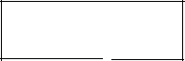

过山车效应：战斗被设计成将所有战士

推向深渊的模式，而那位首领战士则位

于顶端。

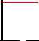

然后夏然 而止井一

路坠落

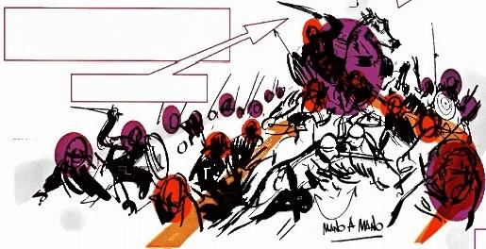

6

头部(紫色和红色圆形)的整体位置以及人物的面部

表情决定了整个构图的布局与动势走向。

整体动势向那个首领缓慢提升 。

**图例4.17**

A

C

我们可以把这种特定情况称为“构图的大起大落”。就像坐过山车一样，能量从A 点 向B 点慢慢升起 — 几乎横跨整个画面 — — 然后突然 一 落干丈地直奔C 点而去。

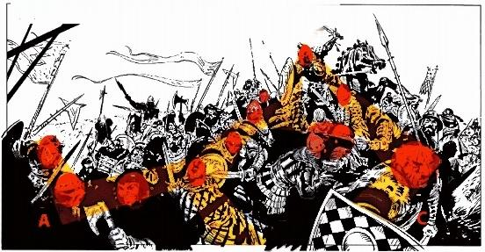**图** **例** **4** **.** **1** **8** **:**注意，两排主要战士的头形成了 一 个视觉上的箭头，直指B 点 ， 即 首

领的头部。

图例4.18

B

**042** **·动画大师课：画幅与分镜**

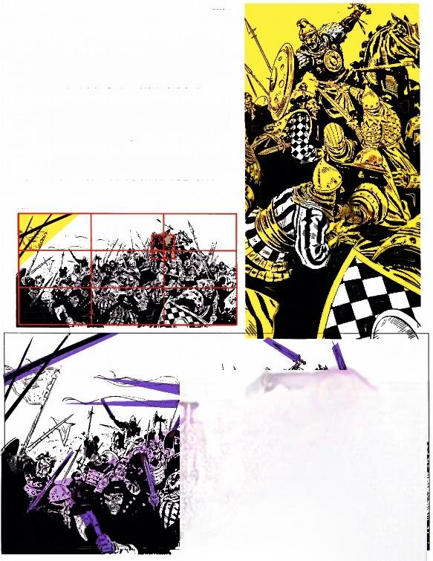**图例4.19**

图例4 . 19: 这个放大后的细节展示了如何通过合理排列强烈的

图案(衣服与盾牌)将观众的注意力引导至画面顶部的首领身 上。有计划地使用这些服装道具至关重要，因为在整个镜头中遍

布图案细节会干扰我们的注意力，从而使画面杂乱无章。

图例4 .20: 首领位于画面右上方红色方块处。前景的长矛(画

面左上方黄色区域)有助于完善构图，不仅填补了画面角落的空

白，还加强了中世纪战斗的激烈气氛。

**图例4** **.21:** 既要保证构图的合理布局，又要突出故事基调的混

乱感。不断改变武器与旗帜的方向与角度可以满足这一要求。

**面例4.20**

**图例4.21**

**第四章** **·构图中的流动感—群戏篇** **·043**

视觉参考的重要性

这些草图是在为本章做历史调研时 绘制的。在大多数情况下，创作历

史题材作品时需要特别注意造型的

**整体形状与轮廓语言，因为它们最**

能传递某种时代感。在这个中世纪 战斗案例中，进行深入的视觉研究 势在必行。

这样的研究将指导我们在选择

角色造型特殊形状与轮廓时作

出正确判断；更粗糙的还是更柔

和的，更简洁的还是更复杂的，

等等。

确定了基础构图，找到适合的视

觉设计系统，这意味着我们万事

俱备，可以正式开始工作了。

**044** **·动画大师课：画幅与分镜**

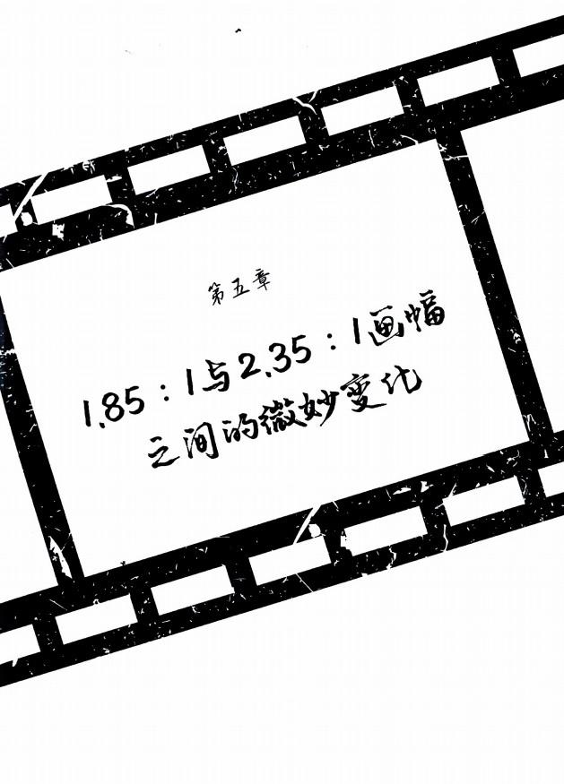

**画幅变化**

第036页的足球比赛(图例4.7)比较了将1.85:1调整为 2.35:1画幅后的结果。现在，让我们深入研究一下这两 种画幅比例之间的细微差异。

通常情况下，画幅比例的改变意味若整个构图的重新考虑 或重组镜头内部元素，或改变摄影机机位，甚至需要彻底 改变展示内容与构图方法。然而在大多数情况下，1.85:1

与2.35:1画幅之间的相互变换只需要画面稍做调整即可。

基本上有三种方法：

**·保持画幅宽度不变，**只调整高度

**图例5.** **1:** 改变高度。

从2.35:1画幅开始 ……

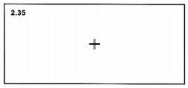

拓展画格顶部与底部，从而创建一个1.85:1画幅。

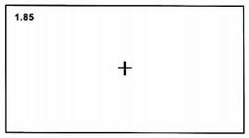

两个尺寸的画幅叠加在一起。

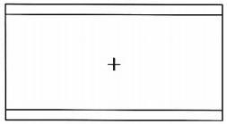

**046** **·动画大师课；函幅与分镜**

**·保持画幅高度不变，**只调整宽度

***·*** ***在以上两种方案之间寻找折中方式***

现在让我们看看接下来的两个例子。

将场景从一种画幅“转换”到另一种画幅之前，首先要扪 心自问：**廊些信息是最有价值的?**原始画幅(无论是1.85 还是2.35)的哪一部分赋予了场景最佳视觉信息?是画格 顶部、底部还是两边?考虑清楚之后再决定修改哪个维度 才能保持叙事的完整性。下面，让我们来探索几个例子吧。

**图例5.2:** 改变宽度。

从2.35:1画幅开始 ……

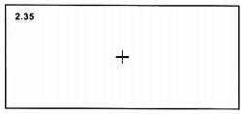

裁剪掉两边。保持高度不变。

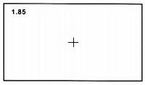

两个尺寸的画幅叠加在一起。

|  |  |  |
| --- | --- | --- |
|  | 十 |  |

**改变宽度但保持高度不变**

这幅图的基本要素是三个海盗正坐着一条小船从一艘大帆 船划向远处的大船。

图例5 .3:2.35:1画幅包含了所有必要元素，画面顶部 没有显示过多的帆船与天空，画面底部也没有显示过多的 海水，因为这些对叙事没有帮助，所以2.35画幅似乎非 常合适。但是，如果我们必须使用1.85画幅呢?

**图例5.5:**在顶部与底部增加更多信息也无助于叙事，因

此1.85比例画幅保留了原画幅的高度，对两边进行了裁 剪。但是这并不意味着平均裁切，取中构图。原始构图中 画面右边的“空气”太多了，这为我们多裁剪一些画右空 间提供了可能，但是不能把画右远处的大船全部切掉，因 为有了它才能交代清楚海盗要去哪里。最后，再把画左前 景中的帆船裁剪掉一些，因为这也对叙事没有太大用处。

**图例5** **.4:**在这个缩略图中，处于前景的帆船作为一个巨 大的物体对小船上的海盗造成戏剧性视觉压力。

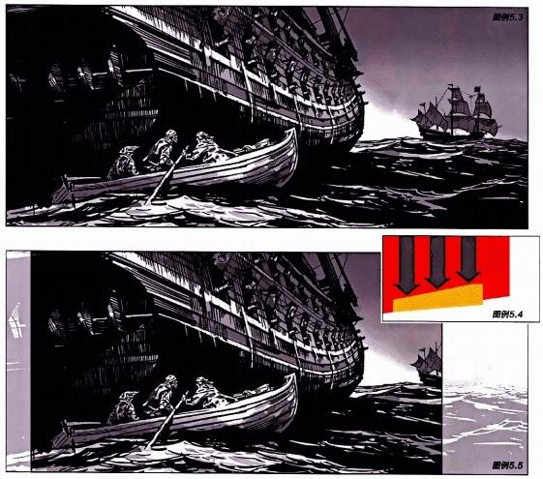

第五章**·1.85:1与2.35:1画幅之间的微妙变化** **·04**7

让我们看看下面这个案例在不同画幅比例中的变化：在海 军战机的掩护下，一群海军陆战队队员冲上山头，进攻重 兵防守的碉堡。同样，无论是2.35:1还是1.85:1,画 幅高度都保持不变，我们只需要调整宽度。这两个画幅中 的构图另外一个相同之处在于碉堡都处于画面右侧角落之 中，即那个**压力点的尽头**(见图5 . 7,黄色箭头),它超 出了三分法构图的范围。攻击者目的性极强地扑向画面边 缘，这增强了两个主要元素士兵与碉堡之间的戏剧张力 (参见第004页的图例1.7或图例1.11)。

**图例5.6:**这个缩略图展示了镜头的基本动态，以及如何创 造一种有组织的景深感：元素离摄影机越远尺寸就越小。

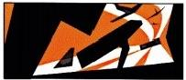**图例5** **.Z:** 画面中心那个海军陆战队队员身上蕴藏着整个 镜头的叙事要点(海军陆战队进攻、山顶目标)。他周围 的一切基本上都是为其服务的，因此应该尽可能简洁(参 **看《动画大师课：分镜头脚本设计》**第046页)。

**图例5.7** **图例5.6**

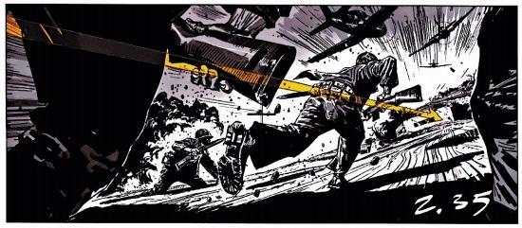

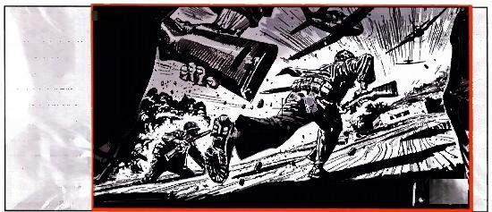

图例5.8

**图65** **.** **8:这个1.85**

**画幅版本展示了前**

**景中的海军陆战队**

**队员(画左、画右**

**都有)。只是那些**

**对叙事无用的视觉**

**信息被部分裁剪**

**了。尽管如此，动**

**作的叙事性依旧清**

**晰，构图的失衡感**

**与强烈的动势几乎**

**都被保留了下来。** 85

**048** **·动画大师课：画幅与分镜**

图例5 .9:让我们从这个完整的原始 镜头开始，尝试将其裁剪成壮观的 2 .35:1画幅与重新构图的1 .85:1 画幅。

**图例5.10**

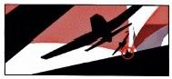

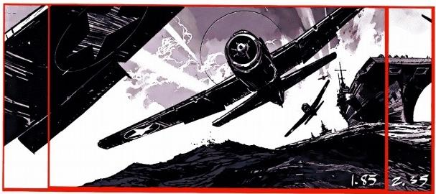

**图例5.11**

图例5. 10: 为了增强镜头的动态效果，飞机按照(由近 及远)由大到小的原则排列(参看《动画大师课：分镜头 脚本设计》第047页),透视的消失点落在远处的航母上 (红色圆圈)。

在这个图例中，为了保持镜头叙事的完整性，两种画幅构 图的中心位置内容几乎一样。只是它们左右两边都平均裁 剪了，这与之前一边比另一边裁切得多的图例不同。

图例5.11:首先，将摄影机向右抬起，以突出海面在构图 中所形成的对角线。当摄影机顺时针旋转时，海面则向逆 时针方向倾斜。

如果画面右侧部分裁剪过多，会使画面中心位置的飞机机 翼过分靠近画面边缘，从而使构图看起来不舒服。如果画 面左侧部分裁剪过多，会使处于前景的飞机机翼丧失细节 与趣味性。因此，居中构图是最好的解决方案。

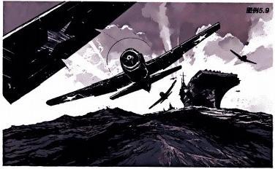

**第五章** **·1.85:1与2.35:1画幅之间的微妙变化** **·049**

**I与此同时，回到太平洋……**

图例5 . 12: 这个案例与图例5 .3一模一样。现在让我们看 看如何通过改变高度但保持宽度不变的方式将其调整为 1 . 85:1的画幅。

图 例 5 . 1 3: 在这个案例中，构图的主要变化体现在画面 顶部。调整后的视觉信息加强了角色(海盗)以及两艘船 之间比例悬殊的大小对比，从而增加了戏剧性。同时，画 面底部增加了海面信息，从而更好地平衡了构图。

**图例5.12**

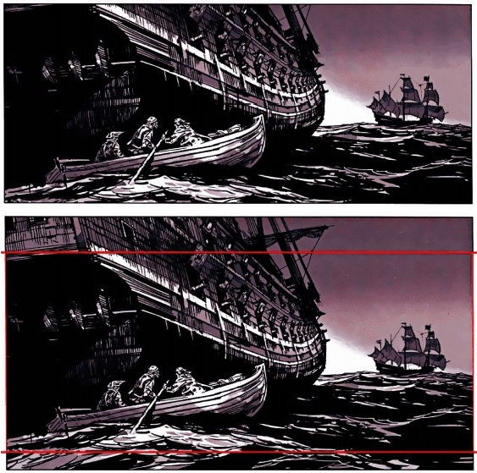

**图例5.13**

**050** **·动画大师课：画幅与分镜**

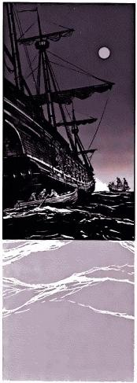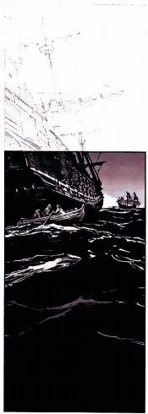

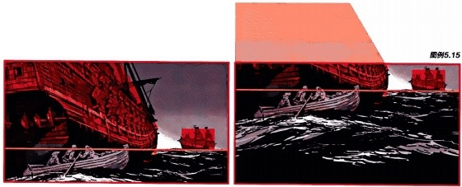

·海盗船位于红色区域。

· 小船位于紫色区域。

·黄线代表地平线。 **图例5.14**

|  |  |  |
| --- | --- | --- |
|  |  | 但是，如果我们想要一种完全不同的 感觉，怎么办?一种非同寻常的感觉 甚至非常极端的感觉，怎么办?  图例5 . 14:为了显示比图例5. 13更 多的帆船而不是为了构图平衡，画面 顶部得以扩展。如果帆船的比例有助 于表现叙事基调，那么这一做法无疑 行之有效。  图例5 . 15: 这个镜头在画面底部增 加了更多的海面信息。现在，首先映 入眼帘的是这度小船与巨大海面之间 的关系，这突出了三个海盗身陷危 机。这种危机来自大自然而非巨型帆 船所带来的视觉压力。  图例5. 16和5. 17: 当场景以垂直画 幅呈现时，上下滑动画面会对镜头的 基调与叙事目的产生截然不同的影 响。随着冒险的展开，或是图例5.16 那样的夜间大帆船模式，或是图例 5.17那样无法抗拒的浩瀚海洋模式。 |
| **图例15.16** | **图例5.17** |  |

**第五章** **·1.85:1与2.35:1函幅之间的微妙变化** **·051**

**留例5.18**

**图例5.19**

**图例5.20**

**图例5** **.** **18:** 这个2 . 35画幅的重点在于画面中心的海军陆

战队队员，他动势十足。碉堡被压缩到画面角落，士兵与

**碉堡的形状成为这个画面最主要的元素。**

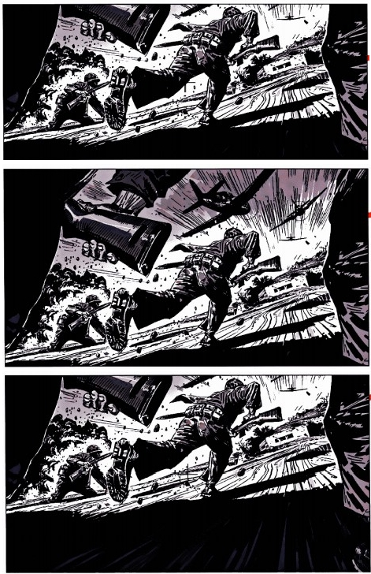**052** **·动国大师课：画幅与分镜**

**保持宽度不变/攻击碉堡**

图例5. 19:这个1.85画幅对原来的2.35画幅底部进行了裁剪，同 时扩展了画面顶部信息，比如支援作战的飞机。这样一来，海军 陆战队队员就不再是孤军作战了。

图例5 .20:将1.85画幅构图向下滑动，去掉了大部分飞机，从而 改变了整个场景的基调。现在，画面的主题仅仅在地面上的士兵 以及如何在这样的地形上艰难前进。

**图例5.21、5.22和5.23:**这些缩略图综合说明了前一页的三个构 图案例。

图例5.24和5.25: 画面进一步往下移动，可以看到更多的地面， 同时保持碉堡仍在镜头之内。这个视点仿佛在讲述一个海军陆战 队队员低着头向前冲，子弹从他耳边呼啸而过，碎石与尘土飞扬， 他战友的军乾时而在画面中进进出出。(此时的画面足够宽，足以 容纳其他士兵的腿)

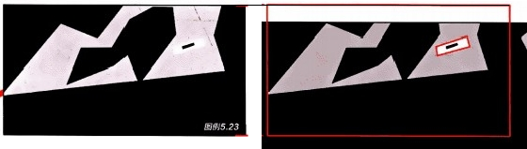

**图例5.25**

*图例5.24*

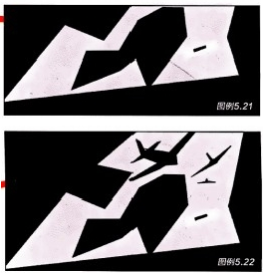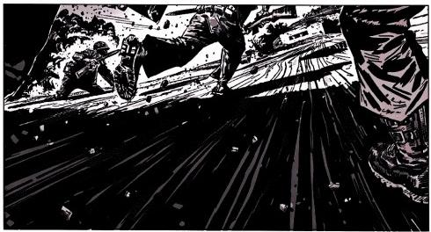

**第五章** **·1.85:1与2.35:1画幅之间的微妙变化** **·053**

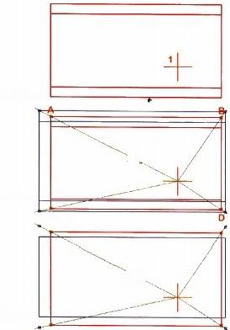当从一种画幅转换到另一种画幅(1 .85与2 .35画幅之间的 相互转换),有时将其宽高同时进行折中的平均处理是可 行 的 。

图 例 5 . 2 6: 首先将两种画幅叠加在 一 起，以便其成为摄 影机唯一 的构图依据。然后确定镜头能量的发射与聚集点 在哪里。在这个案例中，它们表现为落在飞机身上的消失 点(橙色十字的交叉点1)。从这个点出发尝试各种构图 方式，可以确保画面保持 一致的动势。

**图例5.26**

**图** **例** **5** **.** **2Z:** 无论你选择1 .85还是2 . 35画幅，从点1画 一 条线直至画面角落。**这** **个** **练** **习** **使** **用** **的** **是** **1** **.** **8** **5** **画** **幅** **。**然 后 将绿线扩展到1 . 85画幅的四个角(ABCD), 通 过 这 四 个精准的点放大，构成了 一 个全新的画幅(紫色)。请注 意，这个放大的2 . 35画幅(紫色)的边缘并没有达到尺 寸较小的1 . 85:1(红色)画幅顶部、底部边缘，而2 . 35 画幅的左右两边实际上比1 .85画幅两边更宽。

井

**图例5.27**

C

图 例 5 . 2 8 : 比较这两个画幅会发现：原始的1 . 85画幅 (红色)与放大的2 . 35画幅(紫色)使用了同 一 个动势发 散 点 。

井

**图** **例** **5** **.** **2** **9** **:** 这是最终定稿，1 . 85画幅(红色)和2 . 35画

**图例5.28**

幅 ( 紫 色 ) 的 不 同 版 本 。

**图例5.29**

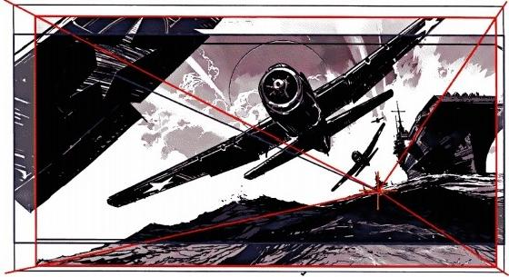

**054** **·动画大师课：面幅与分镜**

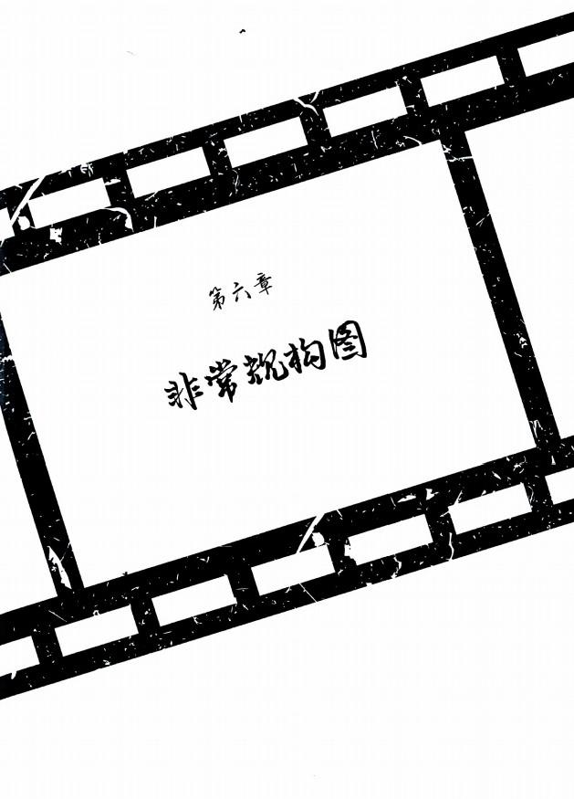

有时我们会在水平画幅中展示垂直构图内容，或者在垂直 画幅中表现水平构图元素。尽管有时候这种做法将限制我

们的创作，但是依旧有很多方法可以扬长避短地强化主题 元素。下面是一些案例。

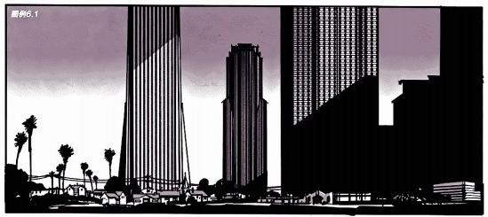

图例6 . 1:通过对比突出高度。这个镜 头中摩天大楼凸显的垂直性与画面底 部房屋、棕榈树的微小形状、体积形 成鲜明对比。高楼大厦仿佛顶天立地 的巨人大腿一样延伸向地面。

图例6.2:这些高耸入云的建筑向它们 脚下的城区施加了巨大的视觉压力， 使得画面最下方的水平地面显得如此 单薄。

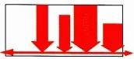

**图例6.2**

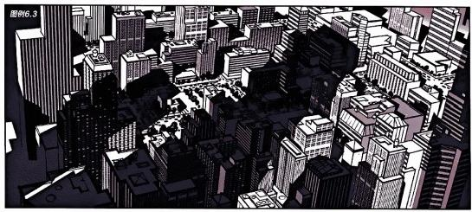

图例6 .3:通过代替品突出高度。将一 个巨型建筑的影子投射到与之相比小 得多的物体之上，无须直接表现它的 巨大，只需要通过画面内现有的不均 衡感就可以清晰地判断出其大小尺寸。

**图例6.4**:这是该镜头构图的简化版。

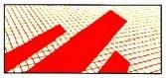

**图例6.4**

**056** **·动面大师课：画幅与分镜**

**图例6.5**

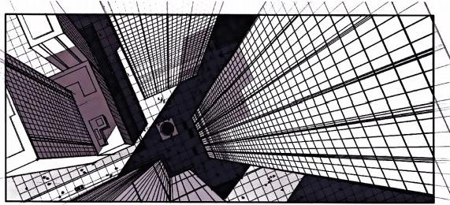

图 例 6 . 5 : 极 端 缩 拍 镜 头 。与垂直感相 比，镜头的纵深感也很明显。俯拍镜 头所呈现的强烈透视感暗示了这些建 筑的高度，这正是该镜头的主题。

**图** **例** **6** **.** **6** **:** 这是图例6 .5所蕴含的动态

本质 。

图例6.6

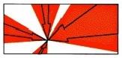

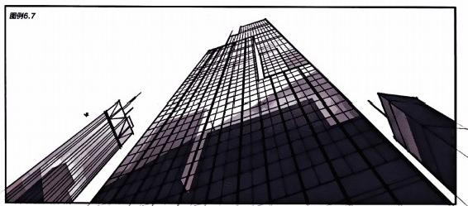

**图例6** **.** **7和6** **.** **8:**极端仰拍镉头。

该原理同样适用于角度相反的仰拍镜头。

**图例6.8**

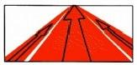

**第六章** **·非常规构图** **·057**

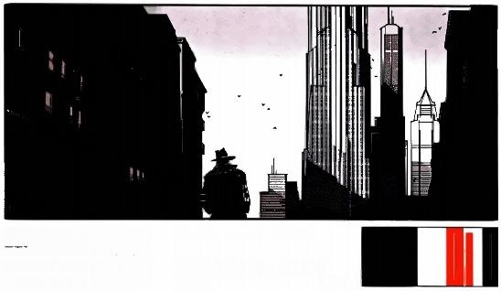**图例16.9**

图 例 6 . 9: 使 用 坚 实 的 黑 色 形 状 将 画面两边进行视觉上的“裁剪”,从 而产生画面看起来比实际情况窄的 错觉。画面中心区域在两恻剪影的

衬托下宛如典型的垂直画幅 一般。

**图** **例** **6** **.** **1** **0** **:** 这是该镜头构图原理的

简 化 版 。 **图例6.10**

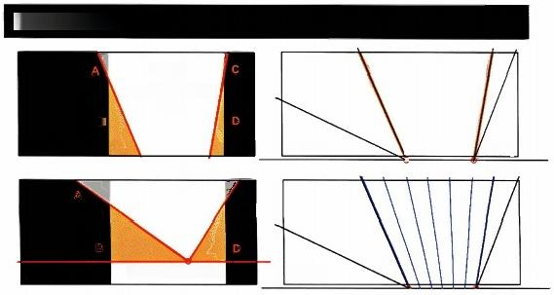

**关于透视篡改的几句话**

驰改造梯

相对子她平线的两个分开的

遇 点

B

图例6.13

1 浙失点2

地平线

C

两个建筑物的闯一个消失点 **图例6.14**

地平楼

图96 . 11

**图例16.12**

图 例 6 . 1 1 :如果画面两侧建筑物的轮廓形状能最大限度 地接近画格垂直边缘(A-B,C-D) 的话，画面效果会 很好。因为两侧的建筑物是平行的，如图例6 . 12所示， 它们的屋顶拥有共同的消失点。但是(图例6 . 12中)这 些屋顶透视角度太过倾斜与明显，以至于无法直接用于构 图，另外，它还会干扰观众注意力(蓝色区域)。

**图例6** **.** **13:** 为了让建筑物轮廓看起来垂直感更强，(图例

**058** **·动画大师课：画幅与分镜**

6 . 1 1 ) 镜 头 的**透** **视** **披** **墓** **改** **了** **，**屋 顶**出现了两个完全不同** **的** **消** **失** **点**(每 一 个建筑物有 一 个自己的消失点，而不是两 个平行的建筑拥有同 一 个消失点)。这样 一 来，屋顶**透** **视** **角度就不那么明显了，**更像是长焦镜头拍出来的效果。这 使得屋顶线(橙色)更加接近于垂直线条。

**图** **例** **6** **.** **1** **4** **:** 如果需要在两个屋顶边缘线之间再添加更多 的线，我们就需要增加第三个消失点(蓝色)。

**水平主题，垂直画幅**

**面例6.16**

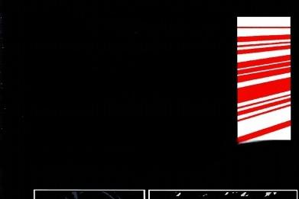

*在相反的情况下，努力尝试多种方法用垂直画幅突出* *水平主题。*

图例6.15和6.16:在这个火车站图例中，几乎所有元 素都更透合水平画幅表现(除了远传的天线),整个 场景中甚至没有垂直元素出现，只剩下清晰明了、连 绵不断的水平线。

如果这个场景不是画在纸上而是使用摄影机拍摄的话， 机位就不得不设置在一个非常特殊的角度，才能剔除 所有垂直元素的出现。通常，构图不仅是决定画面内 有什么元素，而且还关系到我们删除哪些元素。

图例56.15

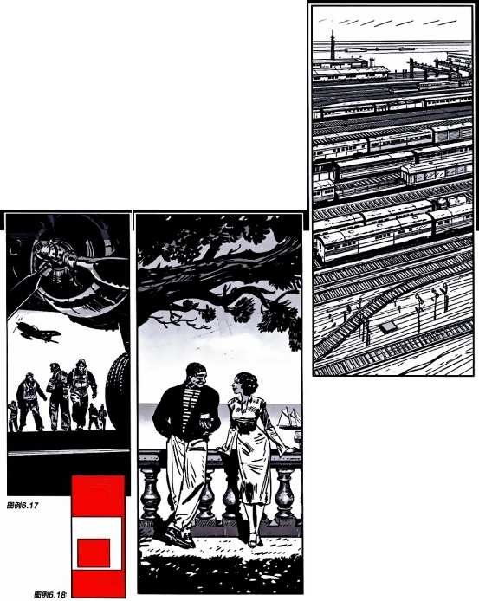图例6.17:在主场景中创建次级画格是改 变整个场景感觉的另一种方法。画面上方 有一架二战时期的飞机，它的起落架占据 了画面右侧，它们下方这一小面积正方形 区域(相对于垂直画幅来说)是水平主题。

**图例6** **.** **18:**这个缩略图展示了图例6.17所 蕴含的动势。

图例6 . 19:这里的背景与道具有助于拉伸 画面的水平感从而重新构图，比如画面顶 部的树枝以及地面的树影，远处的云朵、 帆船与近处的石栏杆，这些元素最大限度 地降低了这个2.35画幅的垂直属性。

**图例6.19**

**第六章** **·非常规构图** **·059**

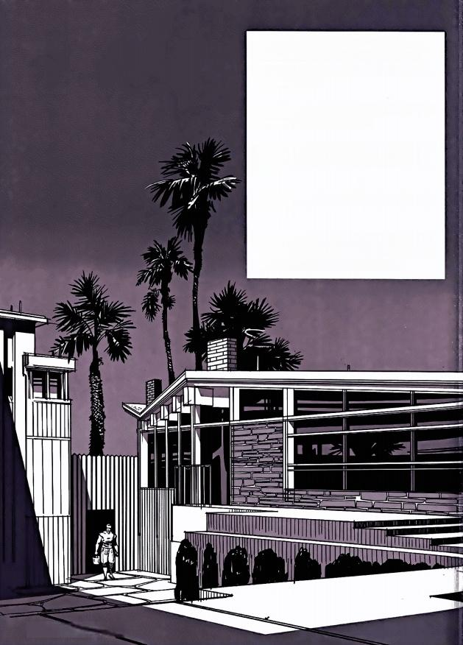如何在同一个场景中既展现垂直动势又呈现水平元素甚 至还有对角线构图，同时还要表现不同的叙事基调?当

**需例6.20**

我们眼前或镜头里只有一个主体，该如何玩转这些截然 不同的“视觉基调”?

事实上，大部分场景都包含多个运动方向，其中任何一 个都具有发展为构图中心的可能性。

图例6 .20: 虽然这个房子整体外观给人感觉呈水平方 向，但是其中某些特定区域依旧蕴含了不同的视觉叙事 潜力。

**图例6** **.21:**相对于整体水平构图而言，这个垂直画幅 的主题 ……

图例6 .22:这个构图给人整体感觉趋于水平画幅。画 面内的每一个元素都可以为故事背景、视觉气氛提供帮

助，这一切取决于我们将摄影机聚焦于何处。

060 ·动画大师课：函幅与分镜

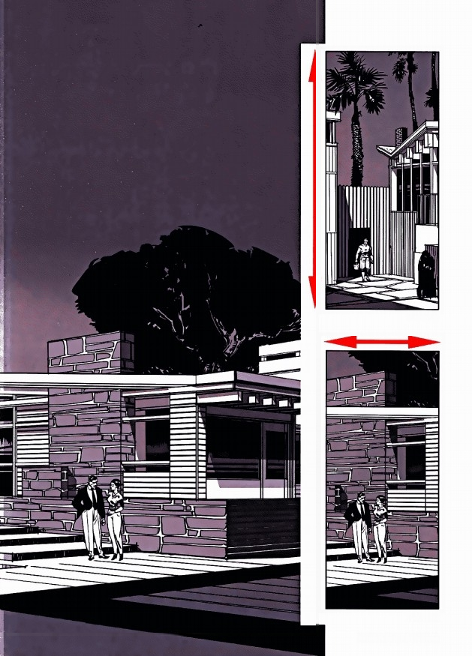**图例6.21**

**图例6.22** **第六章** **·非常规构图** **·061**



第七章

**分** **屏** **—** **三** **分** **法** **、**

*二分法、四分法构图*



**三分法构图**

到目前为止，我们大部分时间都在讨论构图中的能量流动 问题，随着能量的起起落落、推拉伸展以及拐点，即能量 方向的转折点展开叙事。这**种跟着融觉走的方法利**用了元 素之间的张力线，有时这些元素通过指向特定的方向完成 引导观众注意力的任务。所有这一切适用于任何画幅比例。

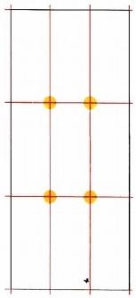现在让我们探究一种**更理性、更有章可循的构图方法。**将 垂直或水平的画格平均分割为若干区域，可以创造出有 趣的平衡感与节奏感，同时为开展构图工作奠定扎实的基 础。这种分区构图法的呈现方式千姿百态。

**图** **例Z.1:** 聚焦于分隔线(点)的一个或多个**交叉点。**

**图** **例Z.2** **和7.3:**利用一条(或多条)分隔线**的长度。**

**图** **例Z.4和7.5:** 使用分隔线内的一个或几个区域 ……

……或者是以上各种方法的**任意组合。**

当一个画格或任意比例的面幅被平均**分割为三份** 时，会自 然而然地呈现出一种完美的构图平衡感。同样，四分法构

图更可以带给观众一种清晰明了的视觉 舒适感。接下来的几页中我们将展示相

**图例7.1**

**中世纪的女王**向她的战士们发表长篇 大论。

关案例，对2.35:1画幅水平构图和垂 直构图以及正方形构图进行对比分析。

· 站在**悬崖顶上**的两个角色凝望远方。

**图例7.2**

· 午夜时分，**两个水手乘坐一条小船** 偷偷靠近一艘大帆船。

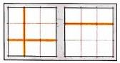

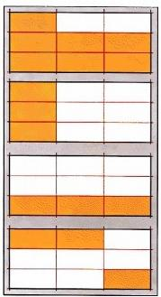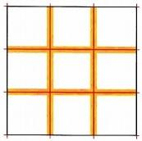**图例7.3**

***图例7.5***

|  |  |  |
| --- | --- | --- |
| **图例7.4** | |  |
|  |  |  |
|  |  |  |
|  |  |  |

**第七章** **·分屏~~—三~~分法、二分法、四分法构图** **·065**

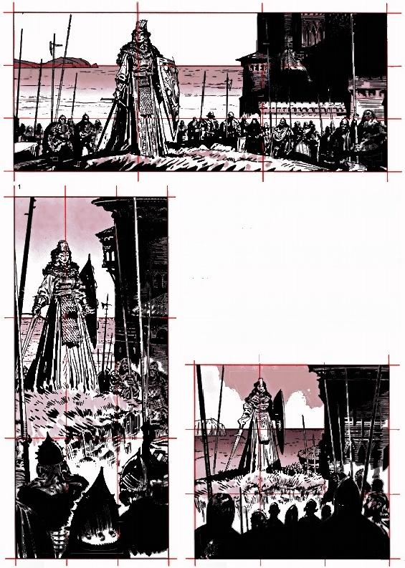2

1

4

3

A

7.6

B

c

D

3

2

让我们对下 一场景的不同构图方式进行分析。请注意这个场景的主 要叙事点(或叙事区域)与分割线的关系(垂直线标示为1,2,3,4; 水平线标示为A,B,C,D).

A

**图** **例Z.6:** 女王位于垂直线2,城堡位于垂直线3与4之间。海平面位 于 水 平 线B, 而女王身后由士兵头部所构成的虚拟线则沿着水平线 C 展 开 。

**图** **例Z.7、Z8** : 女王、城堡和海平面所处位置与图例7 .6如出一辙， 但士兵们被移动到前景，并沿着C 线排列。压缩画面两侧空间，从 而戏剧性地缩短了女王与城堡之间的距离，同时也拉进了她与士兵 的距离从而产生 一种“并肩作战”的感觉。

B

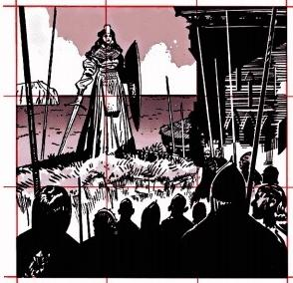1

4

3

A

I2

B

C

C

D

D

图例7.8

**图例7.7**

**066** **·动画大师课：面幅与分镜**

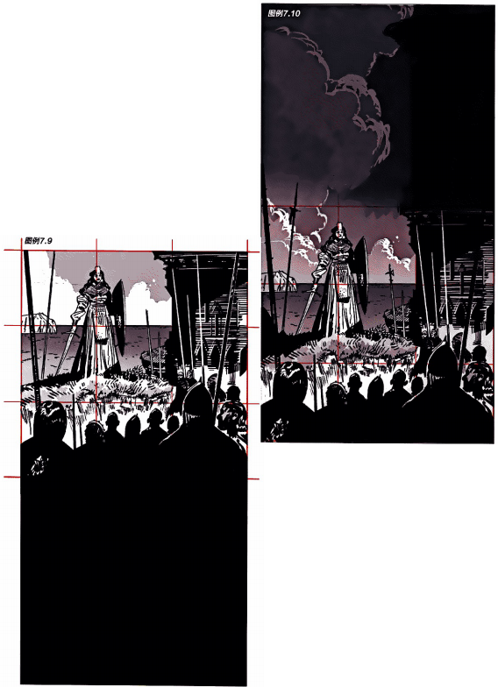请注意，将城堡安置于垂直线3之上井不意味着建筑物的 某些较小细节绝不能越过这条线，只要保证城堡的主体部 分位于线3与线4之间即可。

无论是垂直画幅还是水平画幅，被拉长的画格所能获得的

戏剧张力是1:1正方形画幅难以实现的。

如果我们将叙事重点放在表现中世纪**广阔空间**上的话，那

么水平构图(图例7.6)适于展示漫长的地平线和人头攒

动的士兵。而垂直画幅(图例7.7)则有助于更好地表现

等级差别 — 女王高高在上于百姓。正方形画幅(图例

7.8)可能看起来不那么优雅，但是这怡恰突出了租糙的

时代特征以及角色的生存状态。

**图** **例Z.9 和7.10:**这些练习**使用了与正方形画幅一模一样** **的构围，**但是在画面底部与顶部增加了空间，从而使画面 获得之前案例一样的镜头优雅感。

**图** **例Z.9** 看上去更加接地气，将画面底部拉长并填充进 更多的士兵身体，从而对女王构成视觉上的压力，暗示拥 有众多跟随者的她**责任重大。**这一特殊时刻，战士的视觉 冲击力远超女王。

**图例Z.10** 展示了女王与围绕着她的巨大空间，整体感觉 超凡脱俗，从而赋予她领袖的光环，她将带领大家获得 胜利!

**第七章** **·分屏** **—** **—三分法、二分法，四分法构图** **·067**

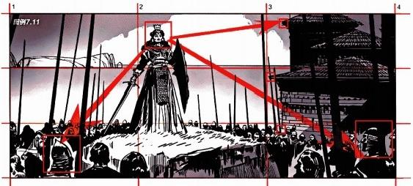A

B ·

C

D ·

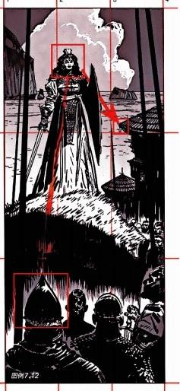4

3

2

*A ·*

B

C

D ·

让我们继续对比女王与士兵的位置关系，看看如何通过调整位置关 系表现**挤压与释放、推出与拉回以及动势拐点问题。**

**图** **例Z.11 和Z.12** : 女王与背景深处的堡垒**都向右轻微移动了，从** **位于垂直2线调整到2线与3线之间。**将她的头尽量置于画面中心有 **助于加强她与画面内其他关罐元素如醒目的士兵、城堡的边角，红** **色方块区域的联系，**( 红 色 箭 头 )**暗示了戏剧张力线的走向，与典** **型、完美的水平或垂直张力线不同，**这种动势走向更适合表现不平 衡感与动态对角线。

**图** **例** **7** **.** **1** **3** **:** 这个极其对称且缺乏纵深感的构图强调了此时此刻的 神圣庄严，它彻底背离了三分法构图的所有原则。

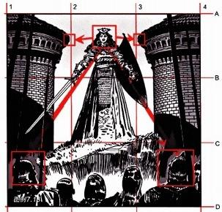

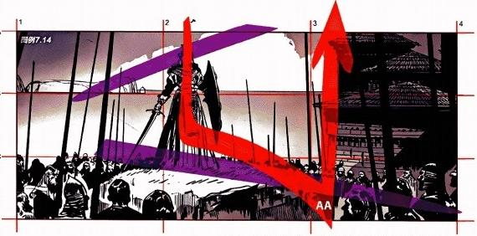

D

接下来，我们从动态线(彩色)角度对以上三个镜头进行分析。

|

2

1

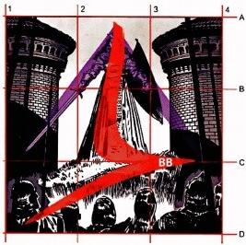

A

**图例7.14和Z.15:** 在这两个案例中，能量都是从女王的头部位置 出发，然后垂直向下运动(橙色线),再突然向右转去，使动态线 沿着对角线下降后(在AA 点)骤停，最终由该点彻底改变运动方 向 ，**飕地一下**向上直窜而去。

**图** **例Z.16** : 当女王居中时，能量向下流动(橙色线)然后向右 转去，在(BB 点)突然呈轻微对角线动势向画面左下角运动。 在各种案例中，**动** **态** **线**(橙色线)显示了清晰可见的流动与转 向，从而为我们的构图带来戏剧性。

**紫色线描**述了画面内的次级动态。在图例7.14中，通过适当运用 背景中的云朵与前景中的岩石等元素加强了画面的景深与透视感。

**在图例Z.15** **中**，镜头的次级动势是通过角色们的头部虚拟线构 成的，而在图例7,16中女王手臂张开的方向(次级动势)创造 了一种神圣庄严的视觉效果。

B

C

**图例7.16**

D

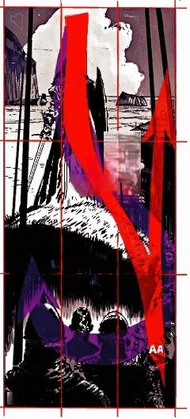

3

*图例7信*

**第七章** **·分屏—三分法。二分法，四分法构图** **·069**

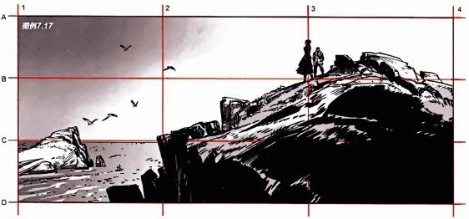

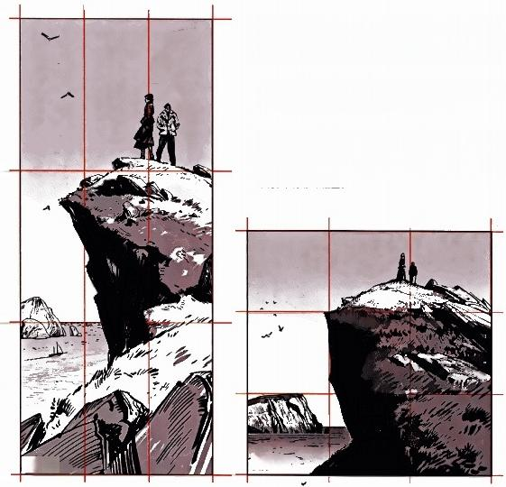4

|2

3

A-

**图** **例Z.17:** 构图的关键元素(人物、前景里的岩石与海平面) 被恰当地安置于画面左上方三分之 一 分界线处。人物站在线3与 **线B** **的**交点上，地平线位于C 线上，而悬崖的边缘在垂直线2上。

V

山

**图** **例Z18:** 相同的镜头采用了垂直画幅。人物依旧在线3与线B

的交点上，地平线位于C 线上，而悬崖在线2结束。

**图** **例** **7** **.** **1** **9** **:** 为了适应正方形画幅，画面内的元素做了相应调 整。人物仍然处于**线3但**是远高于**线** **B。** 悬崖边缘虽然还没有超 过线2,但是地平线却远低于**线** **C** , 这样 一 来，远处岛屿的顶部 就顺势占据了那个位置。

B-

4

3

1

2

A

A.

B

C

C

*更的7.* *18* 面例7 . 19

D- D

**070** **·动面大师课：画幅与分镜**

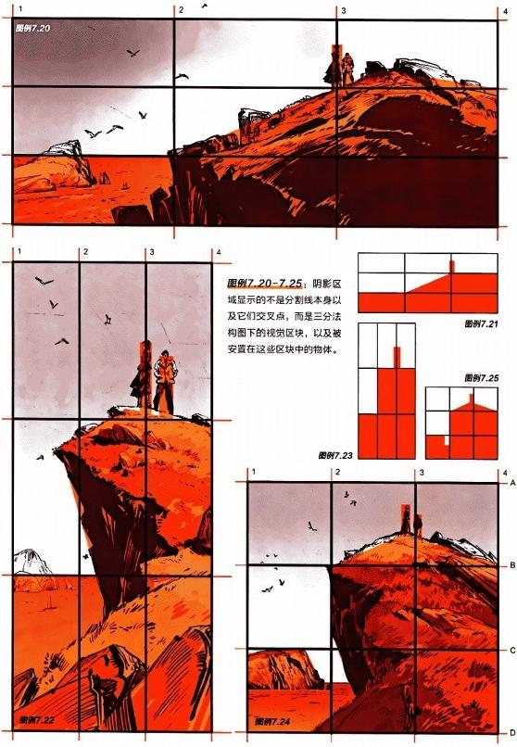*A ·*

B

C.

D.

A-

B.

C

D ·

**第七章** **·分屏—三分法、二分法、四分法构图** **·071**

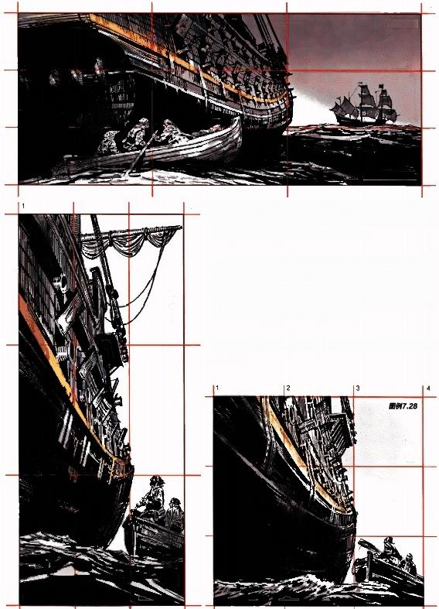1 2 3 4

A-

*图例7.26*

B-

C-

D-

4 **图** **例Z.26 、7.27 和7** **.** **28:** 更多的案例是将构图中的主要元素放 置在分界线附近，这样一来，重要信息则落在交叉点上，这次我 们将分析第五章出现过的“深夜海盗”场景。

2

3

A -

与之前的场景相比，这张图的透视有所变化，使得整个帆船看上 去变短了。如何令观众清晰识别复杂的船体形状是一个巨大的挑 战。这就是我们特别希望观众注意船体侧面那条主曲线(浅橙色 曲线)的原因，它清晰地展示了船体的结构线。同理，船体前部 的形状也是如此(图例7 . 27中紫色标记)。

当这些关键元素落实后，帆船其余结构与必要的细节就好跟随它 们展开了 。

B-

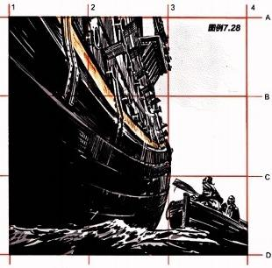

C-

图例7.27

D-

**072** **·动画大师课：画幅与分镜**

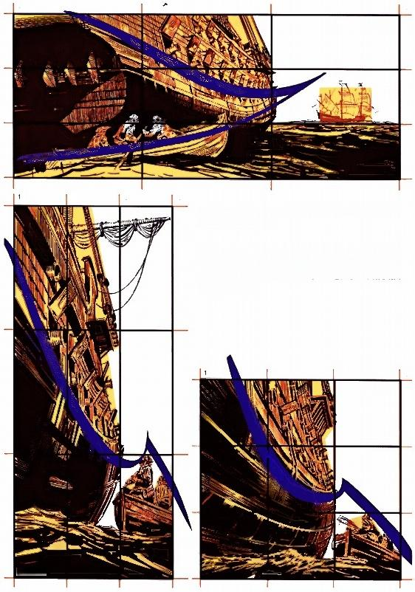1 2 3 4

A

爵例7.29

B

C

D

4

3

2

A

**图** **例Z.29、7.30**

**和** **7** **.** **3** **1:** 三分法构图是 一 种将图像主要形

状模块化的有趱方式。

橙色区域覆盖并呈现了主体信息区块，而紫色动态线则沿着 动势带领我们的眼睛清晰、流畅而目的性极强地游走于画面 之中，感受能量的流动与拐点的存在，这就像 一场视觉或文 字上的娓娓道来。

B

3 4

2

A

图例7.31

B

C

C

图别7.30

D

D

**第七章** **·分屏——三分法、二分法，四分法构图** **·073**

**二分法构图**

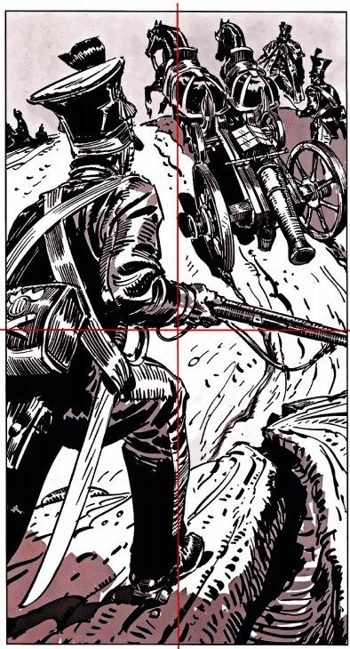

**074** **·动画大师课：画幅与分镜**

**I有个性的镜头**

通过分割线组织构图，创建视 觉效果时，三分法并不是唯一 方式。将画面平均分成两部分 (垂直或水平构图)给人的视 觉冲击力非同小可，因为它更 加引人注目。通常情况下，这 种方法给人一种刻意、机械的 感觉，因此我建议在特定叙事 中再使用这种极其特殊并略显 奇怪的方法。

*将叙事重点转移到另一个物体* 上，可以使某一瞬间更令人印 象深刻。这种方法适用于闪回、 (转场)瞬间或表现角色经历 的某种非同寻常、令人痛苦的 记忆。下面是一些二分法构图 案例：

**图例7** **.** **32:** 19世纪初，在泥 泞的战场上运送重型火炮装备。

**图** **例Z.33** : 纽约阳台上的郑 重决定。

**图** **例Z.34** : 在你最意想不到 的时候遇到鬼魂，这肯定会成 为你下次聚会的绝佳话题。

有关这些构图的缩略图，请参 阅第077页。

*图例7.32*

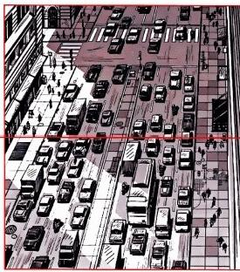**图例7** **.33**

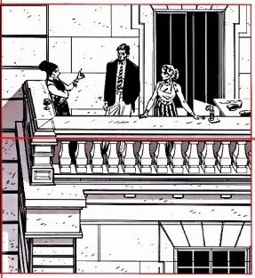

*图例7.* *34*

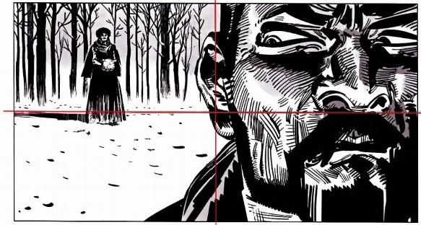

**第七章** **·** **分屏——三分法，二分法、四分法构图** **·075**

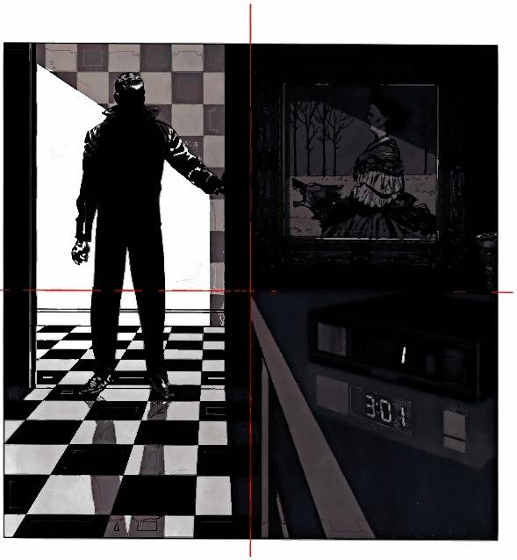**图例7.35**

3:0

F

yu

**图例7** **.** **35:**一个适用于离奇镜头的神奇构图。

我们尽可能让场景中的元素朝着一个共同目标发展。有时， 1:1画幅的稳定性非常适合某些违反常规的画面。

夜景下的室内充满了神秘与不可知的气氛，这里好像是个 藏有特殊物品的博物馆。这一切得益于画幅比例与构图模 式，画面被平均分解为四部分。

画面中的一切使我们想知道究竟发生了什么 … … 以及好奇 接下来会发生什么。



**076** **·动画大师课：画幅与分镜**

**图例7.36**

|  |  |
| --- | --- |
|  |  |
|  |  |

图例7.37

|  |  |
| --- | --- |
|  |  |
|  |  |

**图例7.38**

|  |  |
| --- | --- |
|  |  |
|  |  |

这四个示意图展示了前三页所有图例的基本 构图原则。

**图** **例Z.36:** 法国大炮

**图** **例Z.3Z :** 纽约阳台

**图** **例Z38** **:** 树林里的鬼魂

**图** **例Z39** **:** 博物馆谜团

我们越贴近这些基本构图原则的本质，视觉 表现力就越强烈，画面也就越能直指人心。

**图例7.39**

|  |  |
| --- | --- |
|  |  |
|  |  |

**第七章** **·分屏** **—** **—三分法、二分法、四分法构图** **·077**

**四分法构图**

将画面平均划分为大小相同的区域，有助于我们在一个结 构良好的系统里玩耍，而这一构图原则也必将在定稿画面

中得以体现。一个画面如果被分割的区域超过了三份以上

的数量，那么整体构图看起来会显得非常极端……这么做 也许是一件好事，当然这取决于叙事基调的需要。这里有 一些四分法构图案例，包含垂直与水平画幅版本。

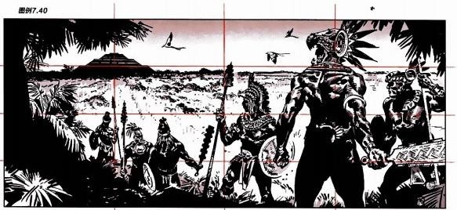

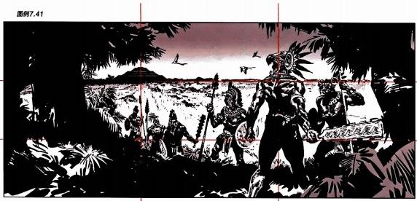

**078** **·动画大师课：画幅与分镜**

**图** **例Z.40** **:** 四分法构图下的同兹特克战士们。

**图** **例Z.41:** 为了便于比较，这是三分法构图下的同一场景。

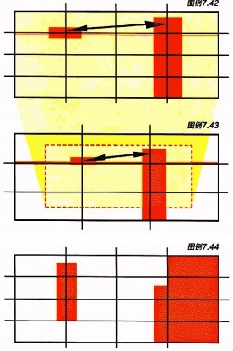**图** **例Z42:** 这是图例7.40的基本原理示意图。镜头里的 主要元素(画左的金字塔、画右带头战士的头部以及地平 线)按照四分法原则布局，这使得战士与金字塔之间的距 离(紫色箭头)超过了三分法构图，从而赋予画面更强的 空间感，同时二者之间**被拉得更长的张力线**也增加了镜头 的史诗感。

**图** **例Z43:** 为了适应三分法构图，同时保留原来场景内 的所有信息——带头战士、金字塔与地平线——摄影机取 景范围必须扩大(黑色画格),包含比原始画面(红色虚 线画格)更多的环境内容。

新构图失去了之前士兵与金字塔之间史诗般的累张感，但 是展现了更多的丛林，于是一个交代战士本身的镜头变成 了介绍环境与战士关系的镜头。无论选择哪种构图，都将 取决于当下的叙事需要。

**图** **例Z44** **:** 图例7.45的基本构图原则。

**图** **例Z45:** 这个街景镜头展示了使用四分法构图所带来 的画面优雅感，这是其他分区构图方式无法做到的。注意 画面中心没有任何干扰女性角色的元素，她被安排在光区 里，从而她的脸比其他面对镜头的角色更加引人注目。

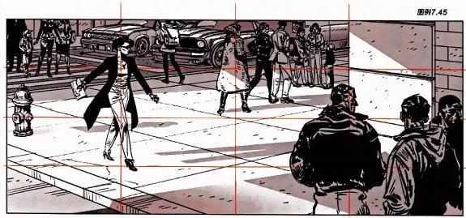

**第七章** **·分屏—三分法，二分法，四分法构图** **·079**

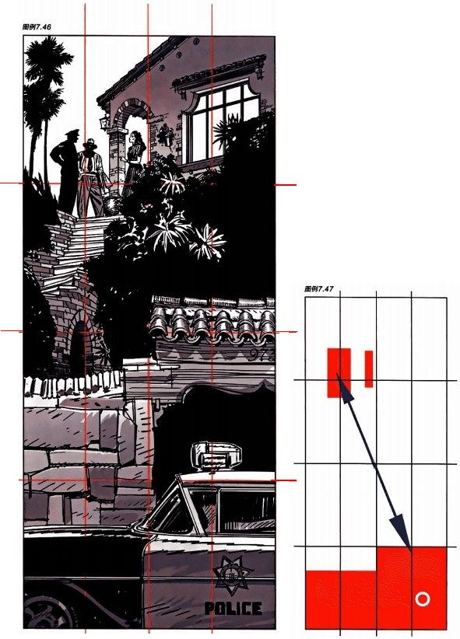

**图** **例Z.46:** 由于主体(三个人物)在画 面中占据的实际面积非常小，而场景中 还有大量其他元素，因此删除不必要的

东西，保持镜头筒洁至关重要。

这些必要的环境元素包括：房子的一个 角落，引导观众视线的台阶， 一个勉强

可以辨认、呈剪影效果的花园，街边的 半个门(画面底部),一辆辨识度很高

的警车。



图例7 . 47:这个示意图展示了台阶底 部、处于画右的那辆警车是如何与画面

左上角三个人物(两个警察、 一个房主) 达成视觉平衡的。

**080** **·动画大师课：画幅与分镜**

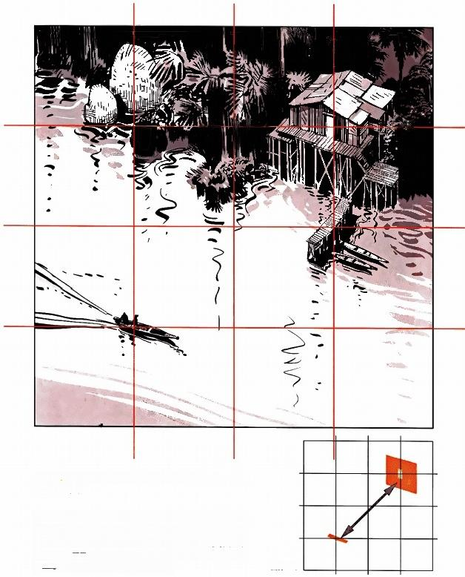**图例7.48**

**图例Z48 和Z49:** 最后一个四分法构图案例，这会是一个1:1

的正方形画幅。

在开始构图创作之前，我们首先要知道镜头的叙事关键点是什 么,只有这样我们才能引导观众关注它。在这个案例中， 一叶独 木舟正经过一座高脚屋。我使用了与图例7.46一样的构图基本 原则，通过画面内各据一方的两个主要“叙事点”来平衡整个场

景——右上角是高脚屋，左下角是独木舟。 **图例7.49**

第七章 ·分屏 — —三分法、二分法、四分法构图 ·081



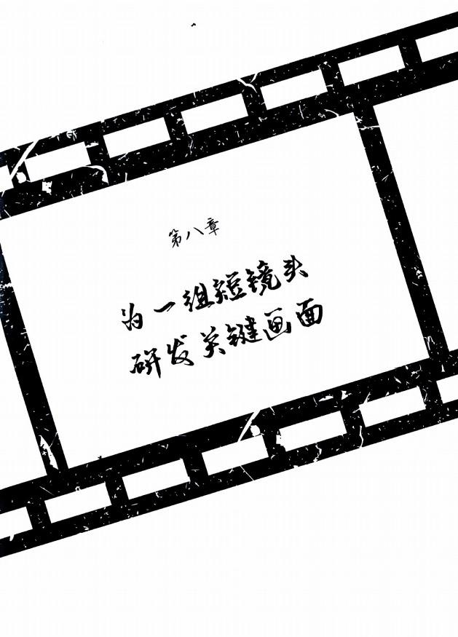



**深入精髓/一个实战案例**

因为我们在不同镜头中想要呈现的视觉效果大相径庭，所 以一种画幅肯定无法满足所有镜头的要求，正所谓有利必 有弊。不要总想着某种画幅的潜在局限性，反而应该多思 考它能为镜头带来什么帮助——这种画幅的**优势是**什么, 以及如何通过它赋予镜头趣味性。

俗话说：“如果生活宛如酸酸的柠檬，那你就把它做成甜 甜的柠檬水。”这句颇具哲学意味的话(适用于上一段我 们谈及的问题),打破(画幅)限制，尽可能将劣势转换 为优势。

最重要的是能够(以一种开门见山且充满活力的方式)构 思 出**游戏规则与实施步骤**，并针对场景制定相关解决方 案。为此我们需要明确以下内容：

首先，需要明确叙事点的主要组成元素。例如：一个优雅 的女人来到一个高级码头俱乐部，准备与游艇上的某个人 会面并完成一笔交易……这一切最终将导致一场刺激的 大冒险。

接下来，你需要为这个场景列出(写在纸上或头脑里过一 遍)所需的各种物理元素：

· 女人

·码头环境

· 游艇

·游艇的主人

**其次，这场戏的戏核是什么以及如何将其通过视觉呈现** **出** **来**。

(戏核)是极其自信的她如何通过个人魅力操控这次会面?

(戏核)是表现游艇主人意志坚定，不为所动吗?

(戏核)是要通过刻画游艇复杂而精致的细节表现船主的 富有与权力吗?(如果真是这样的话)我们甚至可能都没 有机会直接看到他或她。

(戏核)是一个游客卷入了危险、恐怖的阴谋之中，被占 据画面大部分空间、处于视觉主导地位的大船笼罩、挤 压吗?

或者(戏核)是令人极度舒适、放松的环境?

…… · 以上只是提出了一些(戏核)的可能性。

记住，我们需要赋予场景含义与情感。再通过画面将这些 信息传达给观众。这是我们的使命。这些元素“只是”一 种载体，帮助我们将含义与情感视觉化。

一旦你弄清楚所有这些事情，建立起场景中每个元素的关 联与次序，甚至无须再使用语言解释情感互动以及镜头中 各种角色之间的关系，叙事自然而然就清晰了。

那些赋予场景含义的**非物理性、隐形元素**包括：

镜头中每个元素在**视觉上的重要性取**决于它的**尺寸**或在画 面中所占**空间比例**—它看起来是大还是小——以及它在 ***画面中所处位置、被光线增强*** ***或削弱的程度。***

**整体动势**(常规能量流动，推拉，平衡与失衡，张力线， 拐点等)以及如何通过它创立视觉上的戏剧感。

***这些都是草围绘制阶段需要探讨的工作重点*** *。*

现在让我们为这组镜头中的关键画面设计**不同的物理元素，** 一切工作从1.85:1画幅开始。

**第八章** **·为一组短镜头研发关键画面** **·085**

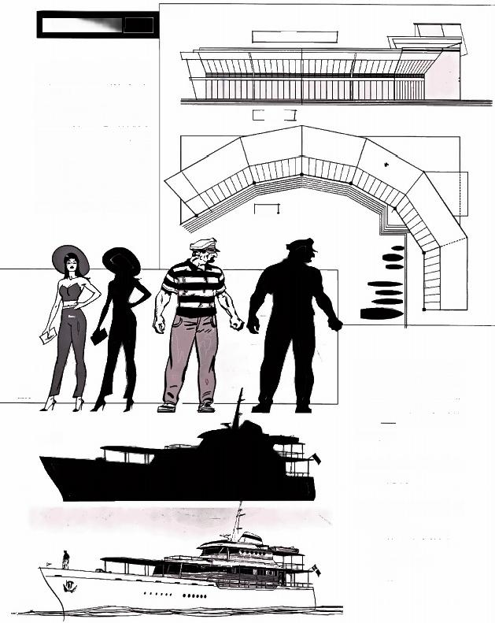**图例8.1**

**整体形状语言**

弱头硅筑

在绘制草图之前，对镜头中的元 素(角色、建筑、环境)有一个 深入的理解至关重要。我们设计 的整体形状与体积感直接影响观 众对造型轮廓的快速识别以及对 故事中人物、地点的感知。(相关 内容详见《动画大师课：分镜头 脚本设计》第095-105页，以及 *《动画大师课：场景绘画技巧】* 第086-089页，了解整体形状 语言与剪影效果是如何工作的)

立而图

平面图

在同一个画面内出现各种形状 并形成某种对比——或胖或 瘦，或高或矮，或圆润无比或 棱角分明，或将这些特征综合 在一起——可能会产生完全不 同的结果。

**图例8.2**

**图例8.3**

让我们把这些概念应用于码头 会议案例之中：

**图例8.1、8.2、8.3:** 镜头的 **基本元素包**含：

·纤瘦，风格化的女人

·粗壮的船长

·码头建筑与环境 ·游艇

086 ·动画大师课；函幅与分镜

**《动画大师课：分镜头脚本设**

计》中首先探讨了将镜头视为 一个整体，在光线与构图手段 的辆辅助下，如何从一个有效的 视点(关注于叙事重点的机 位)将镜头中的各种要素联系

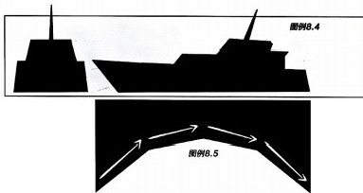

本页提供了如何以极简思维方 式看待这些要素的案例。这个 角色是大块头吗?造型风格化 吗?更高还是更矮?对比 — 无疑是我们创作时最好的盟友

图例8.4

**图例8.5**

之一。

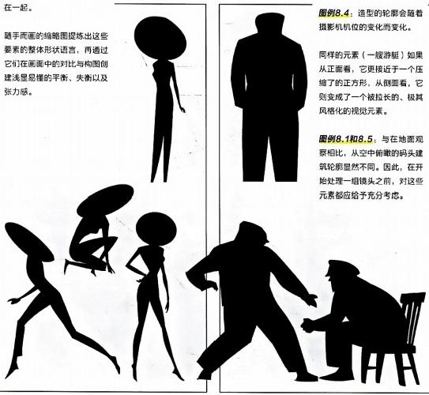***图例8.6*** **图例8.7**

|  |  |
| --- | --- |
| 在一起。 | 图例8.4 :造型的轮廓会随着 摄影机机位的变化而变化。 |
| 随手而画的缩略图捉炼出这些 |  |
| 要素的整体形状语言，再通过 | 同样的元素(一艘游艇)如果 |
| 它们在画面中的对比与构图创 | 从正面看，它更接近于一个压 |
| 建浅显易懂的平衡、失衡以及 | 缩了的正方形，从侧面看，它 |
| 张力感。 | 则变成了一个被拉长的、极其 风格化的视觉元素。 |

**图例8.1和8.5** **:与在地面观**

察相比，从空中俯瞰的码头建 筑轮廓显然不同。因此，在开 始处理一组镜头之前，对这些 元素都应给予充分考虑。

久

**第八章** **·为一组短镜头研发关键画面** **QB7**

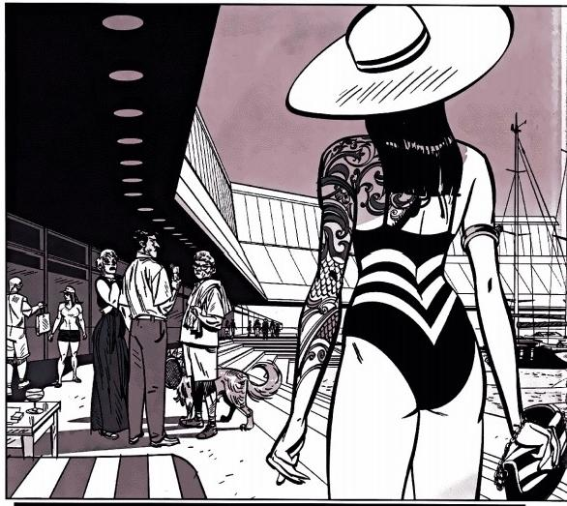

**关键镜头——码头的一天**

故事创意与主要元素已经确定了。那么使用这些要素讲 故事的最佳方式是什么呢?

衡量一个故事是否优秀的标准就是充满感情且能徐徐道 来，因此它应该带领我们从头至尾地沉浸于每一个画面， 同时激发我们对故事结局的渴望。这就像第三章中所讲 的——适用于每一格画面的能量流将以视觉动势形式呈 现出来，现在它还必须适用于连续画面与场景的需要， 能够完整地讲述一个故事。

现在让我们通过一组连续画面深入探索两个角色以及他 们所处的环境，**甚至将它们放在不同的画辐中进**行比较，

从而完成到目前为止所涉及的一些概念的练习。

**故事情节的快速分解如下：**

· 介绍基础设定(一个有权有势的女人来到码头， 充满自信地走向一艘游艇)。

·她与凶狠的游艇船长讨价还价并最终达成交易(幽 默感来自他们二人截然不同、相互冲突的性格)。

· 两个角色开始了一场航海大冒险。

· 最终，她意识到这个所谓的“经验丰富的船长” 和她一样(是个小白),最终迷失在大海上(不知 所措地查看着航海图)。

**088** **·动画大师课：面幅与分镜**

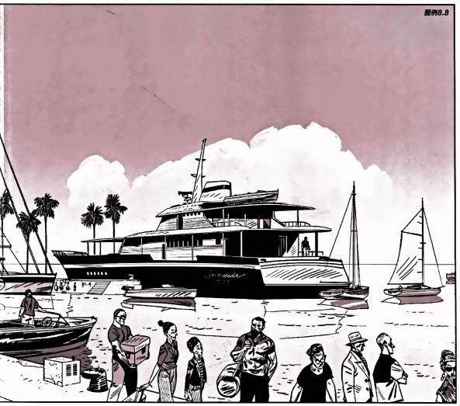



同一个问题的视觉解决方案可以有很多种。这些镜头的视觉表现方案如下：

**I感觉/情感** **I物理表达/场景设置**

· 开场介绍

· 初感困惑

·激动与兴奋

·增加喜剧张力

·再次出现问题

·一名女子进入码头。发现游艇，朝它走去。

·他们交谈；误解的发生预示着混乱的到来。

·公海镜头，冒险镜头。

·他在海上迷失了方向，事态变得越来越严重，他假装镇定地看着航海图， 仿佛一切尽在掌握之中。

·被困在死一般沉寂的大海中央。

让我们以1.85:1画幅比例开始工作，然后再在不同的画幅中表现相同的创意，从而比较不同画幅为叙事带来的帮助。

**第八章** **·为一组短镜头研发关键画面** **·089**

图 8 . 9

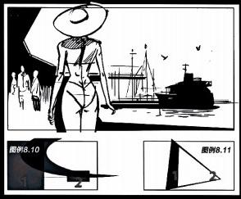

图例18.12

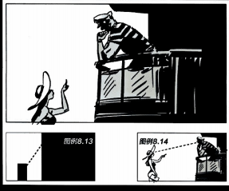

**1** **1** **.** **8** **5** **:** **1** **画** **幅**

图例8 .9: 摄影机在女性角色身后，跟拍主角出场。请 注意，这里使用了相对隐晦的方法，表现她的优雅、 时尚、神秘感而非老套、直白的登场方式，例如刻画 她的脸与表情。

这个镜头暗含了一个隐藏的视点：我们看到她以及她 所看到的，而这一切都在同一个镜头里。这种同时出 现的信息允许我们将游艇看作背景，她正走向这个吸 引她注意力的目标。

图例8.10和8.11:缩略图显示了这个镜头基本构图结 构的两个版本：(图例8.10)画左深色较大形状(1号 区域)与画右底部较小深色形状(2号区域)构成视 觉上的平衡，同时又被流动的动势曲线连接在一起。 或者像(图例8.11)那样，通过一个三角形将她和她 关注的东西联系在一起。

图例8 . 12: 与图例8.9比，两个角色形状的大小发生 了有趣的转换——现在处于画左的女士变小了，而处 于面面右侧的船长以及游艇变大了。我决定让角色从 侧面看呈现出清晰的扁平轮廓。这种无景深变化的简 洁处理方法可以建立起一种更加轻松、搞笑的叙事基 调。相比之下，无论是仰拍镜头还足俯拍镜头，(图例 8.14那样的)四分法构图就显得人物关系比较复杂而 充满戏剧性了。

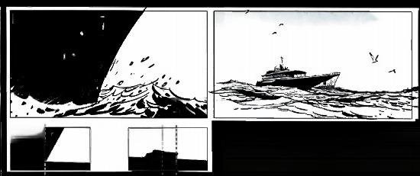

面例8.15 图例8.16

*图98.* *17* 图例8.14:我们本可以选择一个相对平衡的场罪， 即 两

个角色的头部基本处于一条水平线上，但是如果我们想要 传达喜剧效果，图例8.12中那样的仰俯对峙关系可以使

整个场景看起来更加搞笑。

图例8.18

090 ·动画大师课：面幅与分镜

**图例8.19**

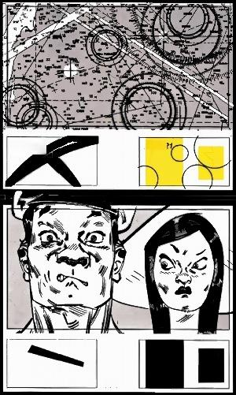*图例8.2*

**图98.20**

图例8.22

*图例8.24*

**图例8.23**

**图例8.25**

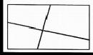

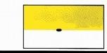

图例8.26

圆例8.27

图例8.15和8.16:冒险时间。从游腿船头的特写 镜头切换到更宽阔的全原镜头， 从而为特写镜头 提供接下来故事发生的背景环境。

图例8.17和8.18:从第一个镜头向第二个镜头切 换时，船与海洋的接融点(虚线位置)梢微往前 移动了一些，从而暗示船在前进。

图例8.19:游艇上“混乱”的航海图特写镜头。 它故意让人感到极度困惑与有压迫感：朝向各个 方向的实线、虚线，三角形、圆形以及到处都是 的数字 ·… 当然令人不知所措的远不止这些。

图例8.20:缩略图中的圆图构成了镜头中元素的 基本动势方向。

图例8 .21: 为了避免从航海图特写镜头切换到双 人镜头(图例8.22)时不必要的跳跃感，在画面 内放置360度量角器(黑色园图)至关重要，但足 不要将其放置在与下一个镜头中两个角色完全重 鲁的位置(橙色方块所示)。

图例8 .22:这足两个角色对航海图的反应特写镜 头，二人的表情清晰明了。显然，迷路的船长一 险迷茫，而女士则对他的无能与失职感到气馈。

图例8.23:两个角色的眼睛高度这显失衡。

图例8 .24: 直接而简单的双人特写构图。

图例8.25:最终，他们还足迷路了。

超广角镜头下的游胆，孤零零地航行在一望无际 的大海中间。平静无垠的大海上一个小点，与之 前的大特写镜头形成巨大反差，从而增加了镜头 的孤立无援感。

**图例8.26和8.27:没有比这更简洁的构图了。**

将游艇安置在略低于画面中心的位置，可以使它 上方的海面(橙色区域)显得更加沉重，从而增 加视觉压力感。现在，让我们分析一下如何将这 *些镜头放置在不同的画幅中重新进行构图。*

**第八章** **·为一组短镜头研发关键画面** **·091**

同样的场景，不同的画幅。将对构图产生什么影响?

图例8 .28: 原始镜头的画 幅比例是1 . 85:1,现在 让我们看看相同镜头如何 在不同的画幅比例中工作。

**图例8.28**

**图例8** **.29和8** **.30:**

**每一个新画面都在两** **侧加入了更多信息，** ***尽管这些信息并非叙*** **事必需，大多是拍拍** **脑袋想出来的。**

1.85:1

4:1

**这个页面上的三个案例使用** **了一模一样的构图方式，只** **不过在转换为不同画幅时画** **面两边被拓宽了，而画面主** **体始终保持相同大小与位置** **(橙色线)。**

图例8.29

图例8.30

快速分析这三个画幅，我们将得到以下信息：

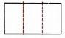

图例8.31:1.85:1画幅看上去平衡感很好，这是因为三分法构图将画面平均 分为三份，而女人与游艇(红色虚线)按照这一原则被安置在画面相应位置。

但是，游艇被推到了画面右侧，从而使女主角在镜头里显得更加突出。 **图例8.31**

图例8.32:2.35:1画幅的两侧包含了更多信息，于是我们对故事发生的环境有 了更多的了解，整体构图也让人觉得更加放松。另外，将其他角色放置在画面左

|  |  |  |
| --- | --- | --- |
|  |  |  |

侧的阴影之中，可以避免分散观众注意力，始终将视觉焦点聚集于女主角身上。 **图例8.32**

**图例8.33:4:1画幅中包含了太多内容与太多信息，所以处于面面相同位置、** **大小始终保持不变的角色与游艇的视觉主导地位被严重削弱了。她不再引人注** **目** **，于是构图需要添加新的替代方案填补过于空旷的画面右侧区域。**

|  |  |  |
| --- | --- | --- |
| 图例8.33 |  |  |

**092** **·动画大师课：西幅与分镜**

图例8 .34:显而易见，女主角在2.35画幅中(图例2.29) 的大小看上去要小于她在1.85画幅中的尺寸。为了保持 她在小画幅中的尺寸大小、拥有同样的视觉冲击力，我 们需要(在图例8.34中)增大她的比例。或将机位靠近 她，或通过广角镜头使她与背景元素之间的距离产生夸张 变形。为了达到预期效果，我们需要让她—只有她— 变得更大，同时保持场景中其他元素的大小不变。

图例8 .35:这是上一页图例8.28和8.29中(1.85与2.35 画幅)她的原始尺寸。在红线的比较帮助下，请注意她在 这个全新的2.35:1画幅构图中尺寸被放大了多少。

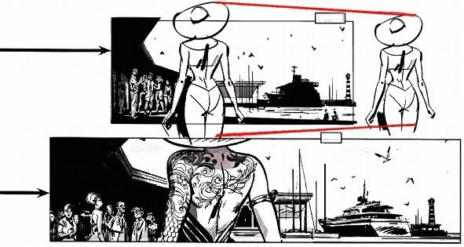

**图例8.34**

2.35:1

图例8.35

4:1

**图例8.36**

图例8 .36: 4:1画幅的上一个构图版本(图例8 .30)只 显示了拓宽画面两侧后的效果，并没有添加有助于表现主 要角色与叙事基调的额外元素，因此画面整体缺乏视觉重 点。现在这个案例是重新构思后的4:1画幅构圆方式。 为了赋予女主角原有的视觉冲击力，她在画面中所占比例 与图例8.34相比变大了很多。这意味着镜头离她更近， 选择并突出那些可以使她更具强势、与众不同、鹤立鸡群 的元素。例如靠近重点表现她后背的文身，刻画她张扬的 个性，同时进一步裁剪背景元素，忽路图例8.30中构图 的边缘区域。

**请永远牢记场景的重点是什么**。这一刻不是要表现“码 头上的神秘女子走向游艇”,而是“**当着码头上所有人的** **面，神秘女子走向游麒** **”**。如果想要她引起镜头内所有人 的注意，就需要先令其**得到我们的关注，**因为我们是她的 特殊观众，如果她不能给我们带来视觉上的某种感觉，也 就无法打动其他人。借助画面内她所处环境中的大量建筑 物，以及使她一枝独秀的光线效果，着重渲染令她卓尔不 群的东西(例如文身),或者使用综上所述的全部方法。 接下来，让我们进入**第二个镜头**案例。

**第八章** **·为一组短镜头研发关键画面** **·093**

**图例8.37** **图例8.38**

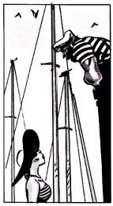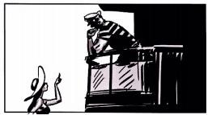

**图例8** **.37:**我们从这个1.85画幅的对话

场景开始。

图例8 . 38: 1.85垂直画幅构图中包含了 背景帆船桅杆，这不仅增强了镜头的垂直 感，还为场景增加了超现实主义感，同时

成为两个角色之间的视觉隔离线，从而 突出了某种戏剧冲突与张力(详见《 动 画大师课：分镜头脚本设计》第034页)。

图例8 .39:2.35画幅的垂直版将整个构 图拉伸得颇为剧烈，从而使她更加接近 *(船长所在的)船体部分* *，迫使她几乎仰* 面朝天地看向船长。再加上毫无景深可 言的剪影效果，使整个镜头弥湿着一种 卡通味道。

**图例8.40**

**图例8** **.40:**4:1画幅构图可以看作两个

常规镜头的拼接。

图例8 . 4 1: 通过将游艇甲板高度作假， 使镜头进一步靠近角色，这样一来，可以 令观众更加关注表演与角色表情，两个处 于对话中的人物传递了某种清晰的讽刺意 味。这个镜头可以单独播放，也可以一分 为二地作为两个镜头按顺序播放。我们越 接近角色，场景中的表演也就愈发深入。

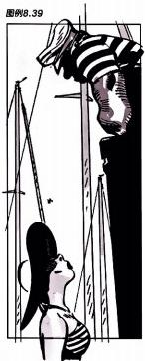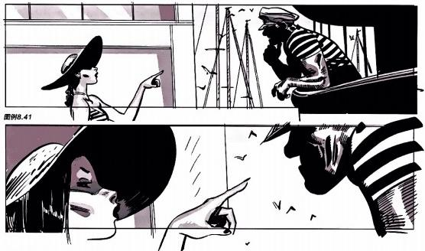

**094** **·动画大师课：画幅与分镜**

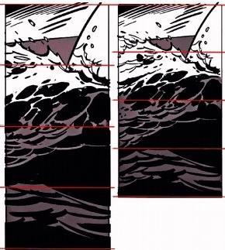**图例8.42** 图例8.43 图例8.44.

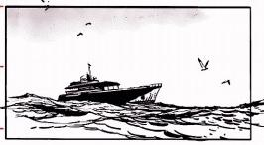

**图例8.42和8.43:** 第3个镜头案例中的动作非常简单， 只有两个元素——船底与海面——此时扬帆远航的它们 是我们的主角。2.35和1.85画幅的垂直构图在这二者之 间仅能提供一种选择模式——多显示船体、少显示海面 或多显示海面、少显示船体。最终后者胜出，这是因为 与平坦的玻璃钢船体相比，形状多变、动态十足的海面 提供了更多的视觉趣味性。(这个案例的所有构图模式 都遵循四分法——详见红线)

图例8 .44:对于第4个镜头案例来说，1.85画幅的水平

构图版本可以捉供良好的平衡感，通过广角镜头表现游

艇与其周围的海面环境。

图例8.45和8.46: 更为极端的4:1画幅再次提供了两 种选择：显示更多的天空或者海洋。天空象征着广阔无 垠的开放空间与自由。在航海冒险的进程中突出幽蓝且 深不可知的海洋则可以暗示不祥的预感。至于选择哪一 种方式，完全取决于镜头的叙事基调。

图例8.45

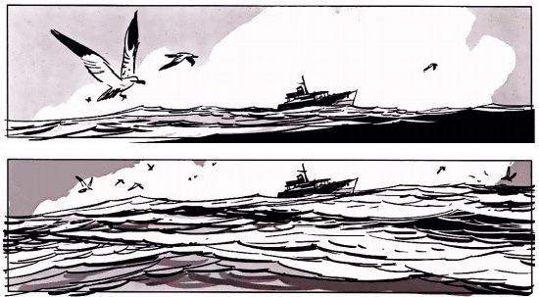

图例8.46

**第八章** **·为一组短镜头研发关键画面** **·095**

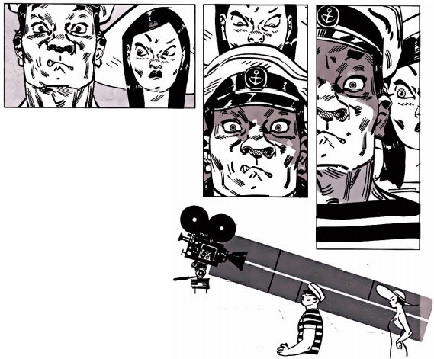**图例8.48**

***图例8.47***

图例8.49

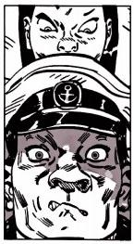

**图** **例** **8** **.** **4Z:** 因为我们已经在第091页讨论过前

后镜头之间的对比与衔接，所以我们跳过了**镜** **头**

5关于航海图的案例分析，直接进入**镜** **头** **6** **双**人

观看航海图的特写镜头案例。这个镜头聚焦于船

长 的 困 惑 ( 行 动 ) 与 女 士 的 失 望 ( 反 应 ) , 而 这

一 团糟都是船长带来的。

图例8 . 48和8 . 49: 垂直画幅只关注于他们的表

情，去除了画面中其他所有元素，直奔两个角色

的表演而去。

图 例 8 . 5 0 : 这是图例8 . 48的机位图，采用了

1 . 85画幅比例。摄影机被放置于航海图所在位

置。模拟长焦镜头拍摄效果，可以获得极浅景

深，两个角色仿佛叠加在一起，消除了他们之间

的景深与距离。

图例8 . 51: 最下面这个4:1画幅案例依旧遵循 了“突出面部”创作原则，只是这次除角色之外， 镜头还保留了很多画面空间。正如之前所述，画 面内的所有元素都应服务于叙事，这些额外空间 加强了此时此刻镜头的混乱感，仿佛这个所谓的 “船长”发出的命令一样不知所云、杂乱无章。

**图例8.50**

**图例8.51**

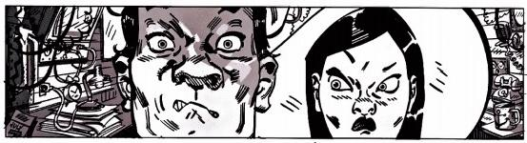

**096** **·动画大师课：画幅与分镜**

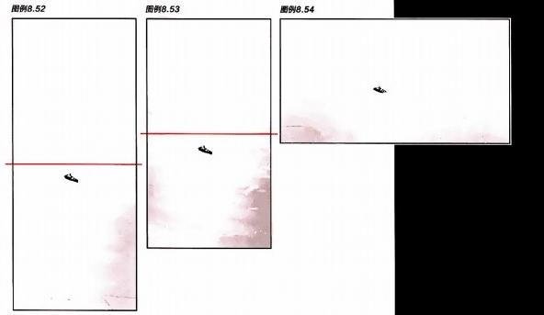

图例8.52、8.53和8.54:镜头7案例是 所有构图中最简单的，描述了游艇在大海 中间孤立无援的状态。所有版本的构图都 显示游躯被一望无际的海水包围，但是所 有构图中游艇都稍稍偏离画面中心位置， 这么做是为了打破过于刻意与完美的平衡 感。大部分海面仍然处于画面顶部，这么 做的目的是为游艇增加更多的视觉压力， 同时渲染潜在的威胁感。

图例8 . 55: 唯一的例外是本页最下面那 个4:1画幅案例。考虑到画面内有限的 垂直空间，如果游艇位于画面中间线以下 (红色)位置，它就太接近于画面底部了。 如果游艇处于画面上半部时，哪怕只是向 上偏移一点点，整个画面看起来也会显得 自然舒服得多。

**图例8.55**

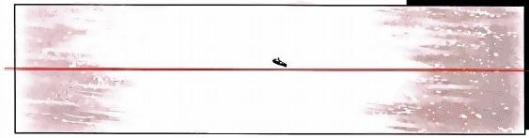

**第八章** **·为一组短镜头研发关健画面** **·097**

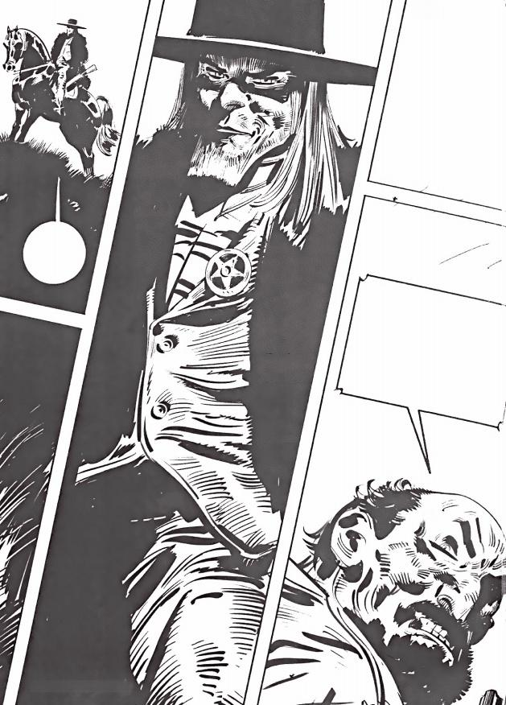V

1

**098** **·动画大师课：画幅与分镜**

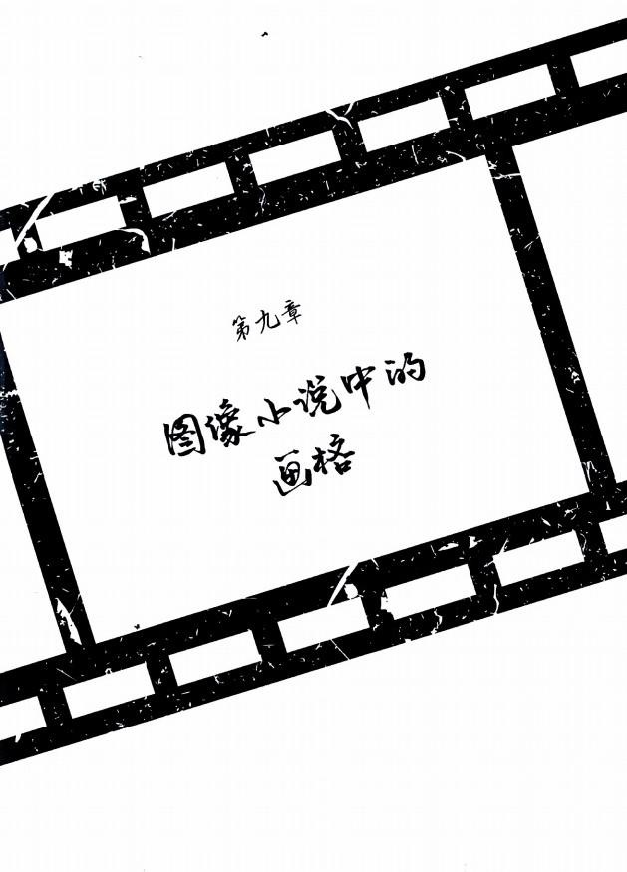

**作为一种语言的画格组合**

与电影银幕或移动电子设备的画幅相比，图像小说的画格 设置与分布方式截然不同，这牵扯到很多原因。首先，在 图像小说创作中，可以在同一个故事、同一个页面中使用 各种各样的画幅，甚至可以打破画格的物理边缘将一些元 素设置于画格之外。

另外，在一个画格内同时使用不同画幅比例有助于创造各 个画幅之间相互对抗的游戏感，换句话说，画幅对比也 是视觉语言的一部分。我们可以使用狭窄的画幅创造幽闭 感，使用开放的画幅塑造空间感，使用规则形状的长方形 或正方形画幅表现淡定或相对平静的叙事基调，使用疯狂

的不规则形状画幅传达紧张感与动作性。我们既可以在一 个页面内设置多个画格，也可以在连续的两页纸上只安排 一个画面，从而创造宏伟壮观的视觉故事。

到目前为止，我们一直在讨论单个画格内的构图问题，但 是在图像小说中我们习惯于将连续的两页内容看作一个整 体叙事单元，这是漫画创作的国际惯例，也是观众习以为 常的观赏模式。

不同画幅的排列组合方式可谓五花八门、变化多端，其复 杂程度也会根据叙事需要变化。

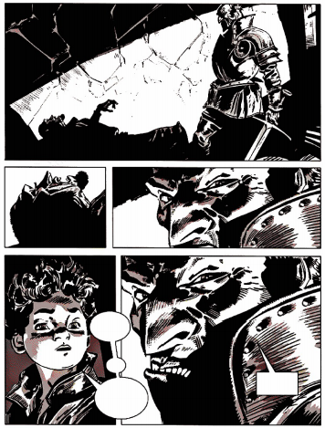**图例9.1**

**图例9.** **1:**这些画格是**《钢铁之路：公元** **1** **4** **4** **1** **年** **》**的开场部分，简述了一场大冒 险开始之前的故事片段，为我们提供了两 个主角个性与人物关系的重要线索。

**图例9.2**

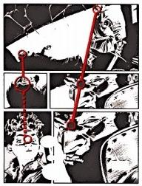

**100** **·动画大师课：画幅与分镜**

此时此刻的气氛微妙且神秘，叙事与画风都笼罩在阴影之 中，故事的大幕缓缓拉开。虽然每一个画格的尺寸与画幅 有所不同，但是相对而言出入不大。所有设计都处于某种 克制之下，从而营造了诡异而寂静的视觉气氛。

有时候并不需要动势在不同的情绪与画面位置之间来回切 换。事实上，五个画格中的四个都以不同方式展现了相 同的情绪与内容：画格2与画格3是画格1的放大版，画格 5则是画格3的略微推进版(更大的画格展示了这个战士 完整的面部表情)。只有画格4切换到雇佣兵儿子的反应 镜头。

图例9.2: 为了保持页面整体顺滑、平静的流动感，所有 角色(站着的雇佣兵1号、躺在地上的雇佣兵2号以及一 个小男孩)都沿着页面所示的那两条红线有序排列。

图例9.3: 这是一个机位始终不变的案例，在整个场景中 摄影机都被固定在相同的位置，角色在不停地打着电话， 偶尔转转身。

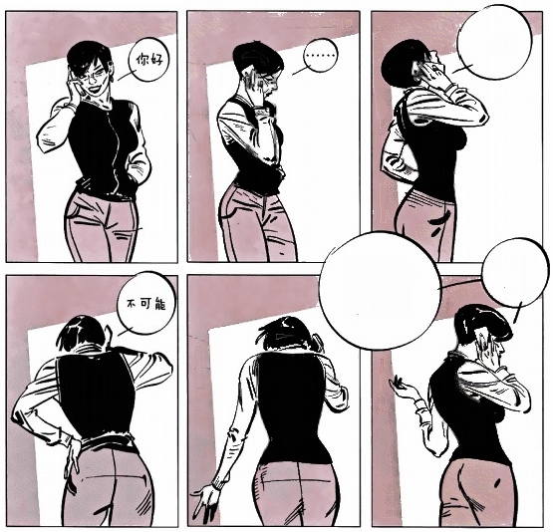什 么 ? ?

你 干 了 什 么 ?

听 着 莉 滋 ， 那 是 你 的 想法 … … ..

图例9.3 第九章 ·围像小说中的画格 ·101

图例9 .4:让我们继续雇佣兵的冒险故事 … … 年长雇佣兵 和他的儿子身处一座神庙之中，某一瞬间，这座神庙变得 越来越神秘与深不可测，仿佛一座迷宫。唯一 能出去的路 是一条通向大门的狭窄楼梯，他们之所以能发现这条路是 因为无数老鼠朝那个方向爬去。他们决定沿着狭窄的楼梯 走过去。

前两页的故事都发生在形状相对规整的画格之内。现在， 让我们把画格变得更加垂直与狭窄，从而强化角色身处恐 怖迷宫的视觉幽闭感。

**图例9.4**

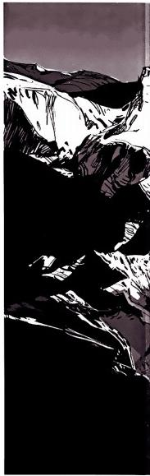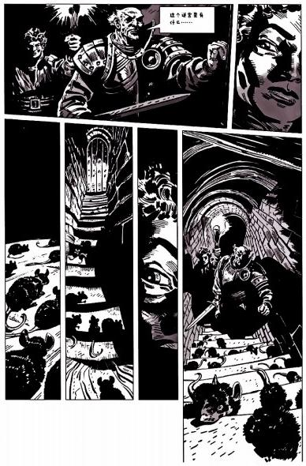

**102** **·动画大师课：画幅与分镜**

图例9 .5: 这是情况完全相反的案例。在经历令人窒息的 黑暗迷宫之后，问题仿佛得到了解决。 一条连绵起伏、雄 伟壮观的山脉突然映入眼帘，它占据了整整两页纸的篇幅。 为了避免士兵队伍穿越山脉这一动作对画面整体气氛的干 扰，我以画中画的形式将他们安置于大画面的右下方。

这些例子展示了如何通过调整画格尺寸、画幅类型以及在 页面中所处比例大小表现与强化身临其境感(比如以上案 例中出现过的幽闭恐惧与广阔无垠)。我一直在说，不要 填鸭式地灌输给观众太过理性的信息，而是要通过视觉元 素将他们不知不觉地带入规定情境，使其与叙事融为一体。

**图例9.5**

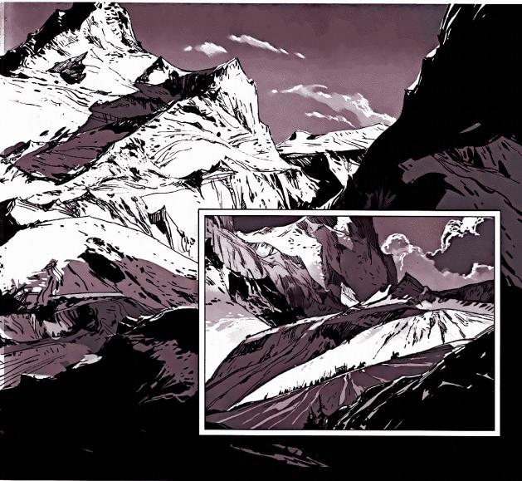

**第九章** **·围像小说中的画格** **·103**

图例9 . 6和9 . 7:在这连续的两页中，三个士兵 一 边保护 他们手中的犯人， 一 边为了自保而做好了浴血奋战的准 备。此时此刻剑拔弩张、 一触即发，这种紧张的气氛最终 导致战斗全面爆发 — — 在第二页的第二个画格中，敌人突 然不宣而战，冲入城堡，开始厮杀。

通过画格的不同角度与方向表现了此时此刻的紧张感， (请注意)甚至有 一 条分界线是锯齿状的。

通过画格布局令这个战斗场景给人留下深刻的印象，除了 考虑动态设计问题，还要尽可能地削弱锯齿形分界线前后 场景、页面布局的对 ~~比~~ — (两页之间的)垂直与水平画 幅尽可能相互呼应，处于同一构图区域，从而将它们之间 的反差降到最低。再突然使用更加醒目的锯齿形分界线彻 底打破之前铺垫的气氛 — — 战斗终于打响了。

图例9 . 8:在这个案例中，我们重温了图例9 . 4的极端垂 直画幅布局方式，只不过这次产生了另外一种叙事效果。 图例9 .4传递了幽闭恐惧气氛，而图例9 . 8则是关于权力 与征服的。设想 一 下：蒙大纳警长历时多年，跑遍整个西 南部地区追踪的逃犯约翰尼终于出人意料地被他抓住了。 现在身处山顶的蒙大纳警长控制了整个局面，高高在上地 俯视着逃犯。

我们通过两个角色的眼睛在画格中所处高度对比，突出了 这种控制与权力。在所有包含蒙大纳的画格内，他的眼睛 都 处 于 一 样 的 高 度 — 逃 犯 约 翰 尼 也 是 这 样 — 只 不 过 约 翰尼的眼睛位置远远低于警长的。狭长的画幅允许我们去 除掉角色周围所有不必要的信息，而只关注他们的表情， 从而增强了场景的戏剧性与紧张感。

|  |  |
| --- | --- |
| **图例9.6** | **图99** **.** **7** |
| 4  *米格尔*  未精尔!  建动!!!  佛们从建动  *可可档当* |
| 河幸瓦早 是 吗  住价， 贝5啦 68  产 得 - 0 4 Ga 三 中  ua  2  童后面  临之地!  嫌点.  维封吉 |

**104** **·动画大师课：面幅与分镜**

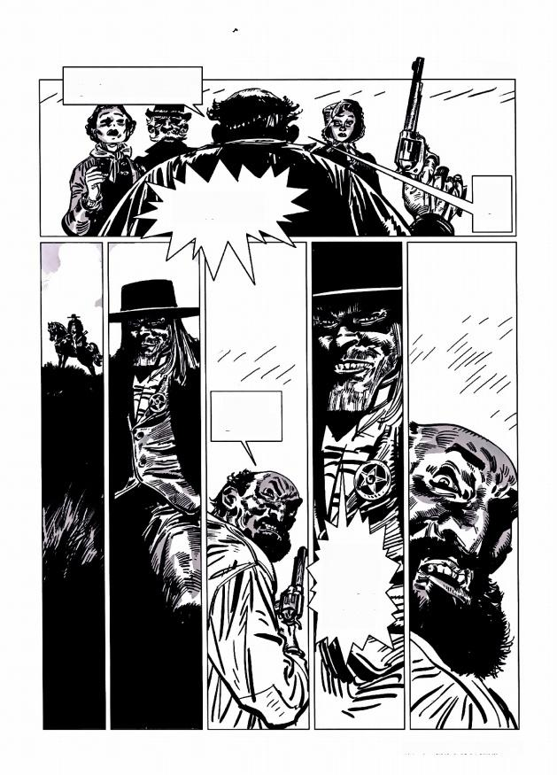***图例9.8***

我终于等到这- 天3,你现在最 好告诉我你的同使在哪L……

**约翰尼!!**

?

蒙大纳 警 长 … … . .

我是不是 早就告诉 过你总有

-天我会 抓到你?

第九章 ·图像小说中的画格 ·105

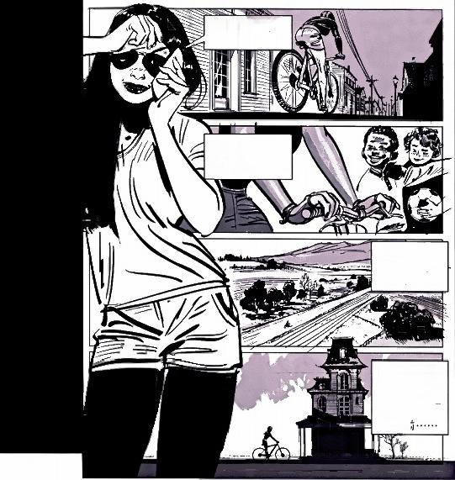有一天我骑车

出 门 … …

看到一群孩子 便向他们间路

不知不觉就来

到 一 个 之 前 从

没到过的地方

接 下 来 发 生 的 事，你知道的， 我来到了这座

极其神秘的房 子面前

图例9.9

**图例9** **.9:**这里有一个正在和朋友打电话的女人，她正一

步步展开陈述自己最近的一次自行车旅行经历。

她的故事被直观地转化成背景画面，在一系列画幅比例相 同的水平画格内展开，而作为讲述者的她则以垂直画幅样 式由上至下地贯穿整个页面。此时她己经成为页面布局的 一部分，将所有故事点联系在一起，同时把自己和故事中 的相关元素聚焦于叙事中心。

正如前面所提到的，本章中的案例只是针对多格漫画视觉 叙事可能性进行的小小探索。本书之前章节所涉及的构图 原则仅适用于独立画格的昭像小说创作，而不适用于使用 *连续* *画格叙事，在一* *页至两页纸体量内展开的，以讲述完* *整故事为诉求，呈现复杂且迷人视觉信息的多格漫画。*



**106** **·动画大师课；画幅与分镜**

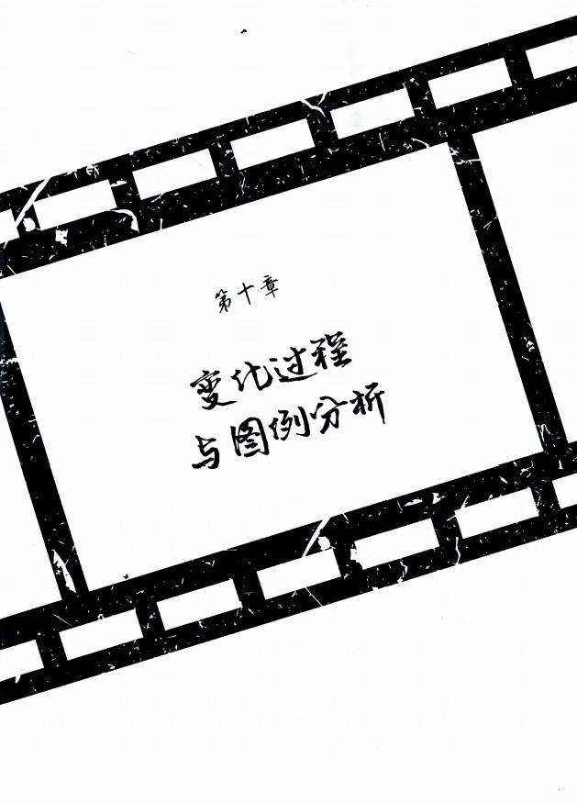

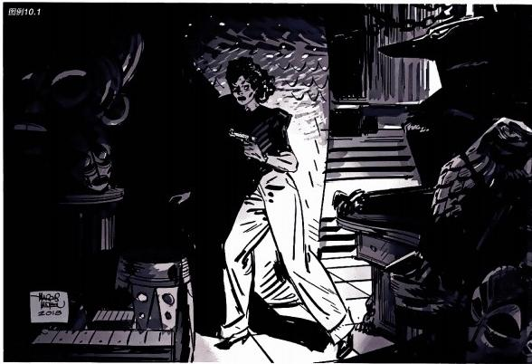

**图例10.2**

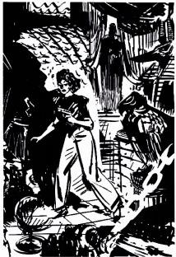

**108** **·动画大师课：画幅与分镜**

**图例10.** **1:** 后台谜案。

**图例10.2:**裁剪图例10.1并将其中元素重新构图，从而获得相同剧情 的垂直画幅版本。在这个构图中，坏人没有藏在她前方，而是躲在了 她的后面——台阶的顶部。

**图例10.3:** 构图中最狭窄的1号区域离摄影机最远。而2号与3号区域 因为离摄影机越来越近，因此也就变得越来越宽，从而增强了整个场 景的透视感。

图例10.4: 这些埃及风格雕塑的摆放位置使其整体形状易于辨认，处 于前景的鸟形雕塑的背景是位于中景的全黑雕塑，而中景雕塑的纵深 背景又相对明亮，因此雕塑的细节在明暗交替背景的衬托下清晰可见。

***图例10.3***

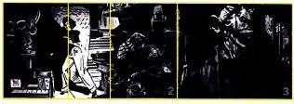

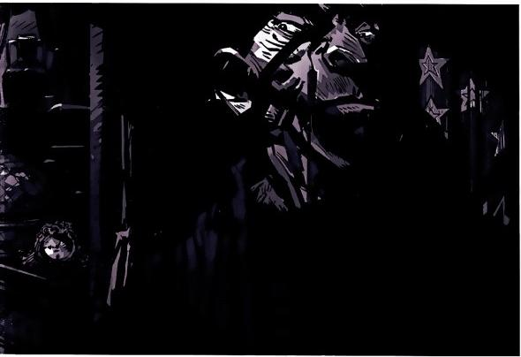

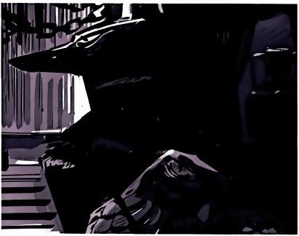

**图例10.4**

**第十章** **·变化过程与图例分析** **·109**

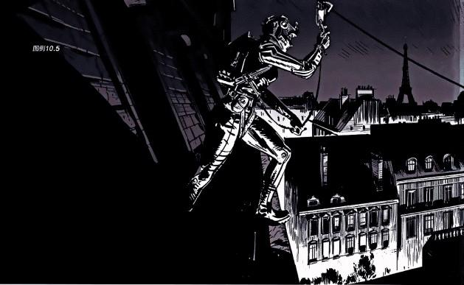

**图例10.6**

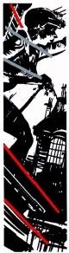

图例10.7

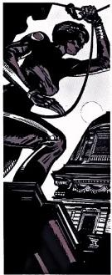

**图例10.8** **图例10.9**

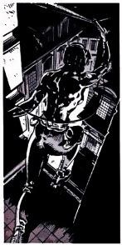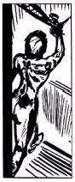

**图** **例** **1** **0** **.** **5** **:** 巴 黎 屋 顶 的 广 角 镜 头 ，

一 场惊天盗案发生的背景。

图例10 . 6 - 10 . 9:两个垂直画幅的原

始草图与最终定稿。

**110** **·动画大师课：画幅与分镜**

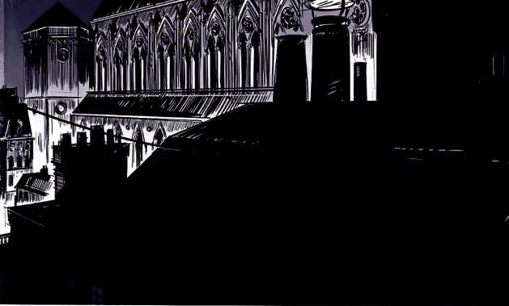

图例10 . 6:当我们寻找影像轮廓时，草图中的角色处于 正侧视方向(蓝色),但是(图例10 . 7)中的她则处于 3/4角度的侧视仰拍镜头之中，因此要想获得最佳的透视 感，就需要背景建筑物(红色)加以村托。

图例10. 10和10. 11:基于相同叙事基调的两张实验性 草图。

**图例10.12:1:1画幅的正方形构图。**

**图例10.10**

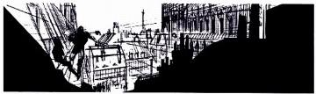

**图例10.12**

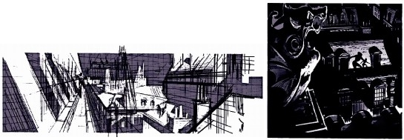

**图例10.11**

**第十章** **·变化过程与图例分析** **·111**

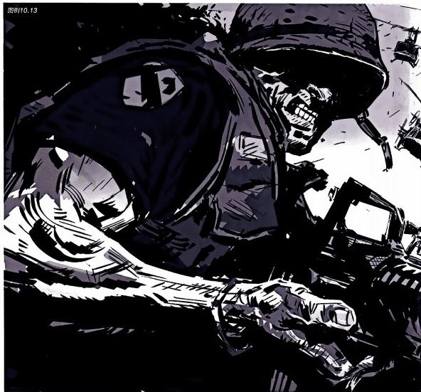

**图例10.13:** 前景中的角色、战斗场面和位于背景的直升 机所形成的强烈透视感有助于表现镜头的整体动势。

这些直升机根据“动画感觉”被设计成一组镜头，这意味 着五架直升机按照一架直升机的五个不同关键帧顺序排 列，并逐步接近镜头，关于这一点请参看《动画大师课： 分镜头脚本设计》第037页。

**112** **·动画大师课：画幅与分镜**

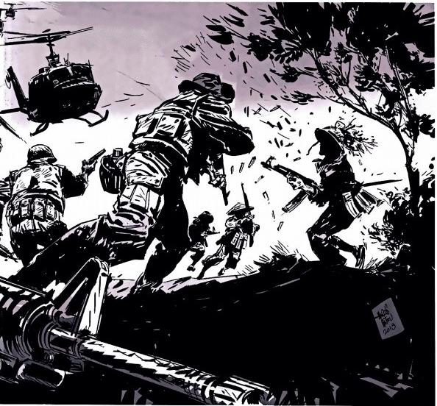

图例10 . 14:直升机“动画关键帧”示意图。

图例10 . 15:直升机最终定稿细节。

图例10.14

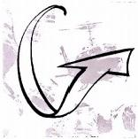

图例10.15

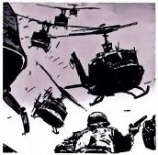

**第十章** **·变化过程与图例分析** **·113**

**图例10.16**

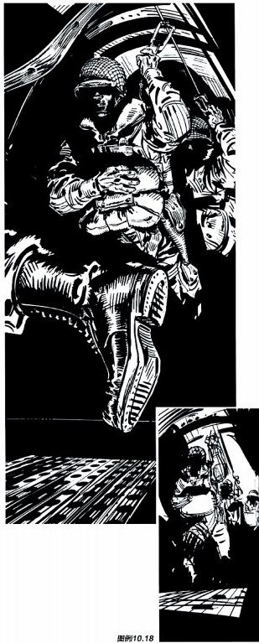

**图例10.** **17**

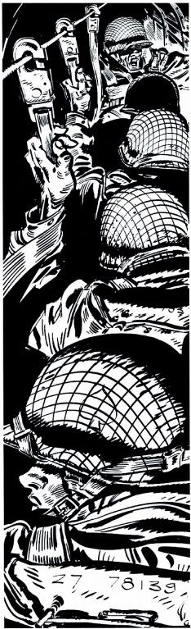

**114** **·动函大师课：画幅与分镜**

**图例10.19**

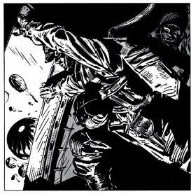

图例10.21

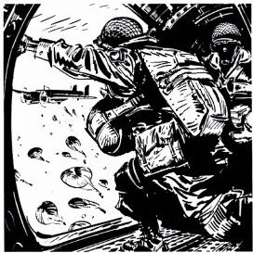

**图例10.20** **图例10.22**

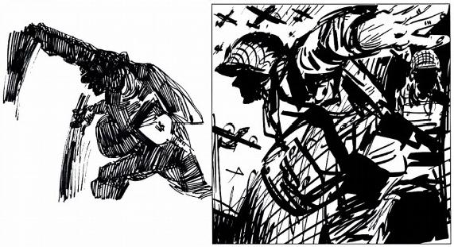

**图例10.16、10.17、10.18:** 关于伞兵跳伞的垂直画幅 构图。

**图例10** **.** **19**:一张快速完成的原始轮廓线/动态速写图。 在复印纸上随手勾勒出来的。

(注释：当我绘制这个案例时，边画边听二战时轰炸机的 引擎声效。当我完全沉浸于它时，对我创作帮助极大!)

**图例10** **.20、10** **.21和10** **.22:**正方形画幅中的跳伞动 作。旋转摄影机角度以获得不同的视觉效果。

**图例10.** **17:**营造出幽闭恐怖症的感觉(详见第102页)。

**第十章** **·变化过程与图例分析** **·115**

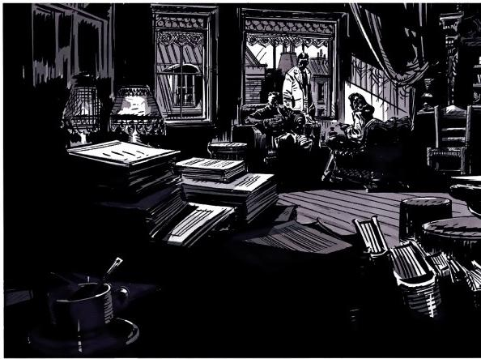

**图例10.24**

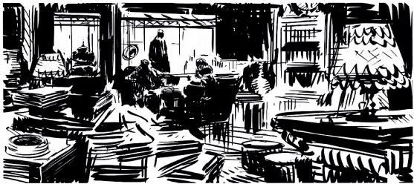

**116** **·动画大师课；画幅与分镜**

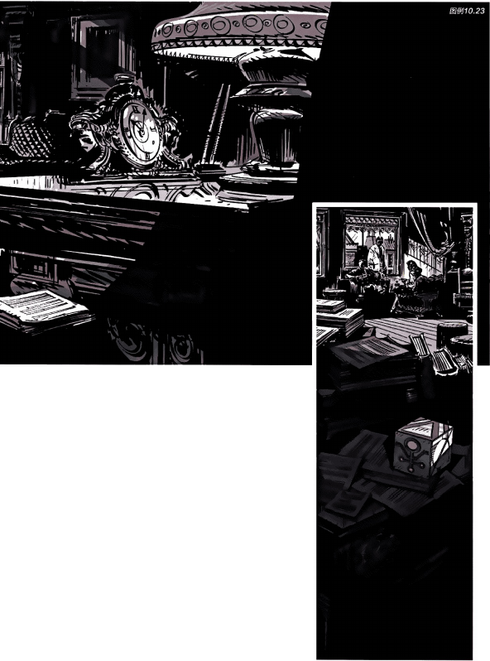图例10.23和10.24:这是以“宪法故事”为主题的画格草稿与 定稿。通常，只要我们处理好构图区域划分与明暗对比，就可以

保证视觉中心不被杂乱无章的元素所干扰，正所谓正确的构图分

区无畏“杂乱”二字。

这些分散在同一个区域内的元素(桌子、书、文件、家具风格 等)有助于刻画这间屋子主人的个性，同时还不干扰角色之间的

对话。

雪例10 .25: 这个垂直画幅构图提供了创建全新画面中心的机会，

整个场景的叙事基调与之前图例并无分别，背景深处的三个主要

角色与前景神秘的盒子一样引人注目。通过这种直指故事核心的 视觉暗示，我们可以非常肯定地知道这三个角色正在讨论什么。

**图例10.25**

**第十章** **·变化过程与图例分析** **·117**

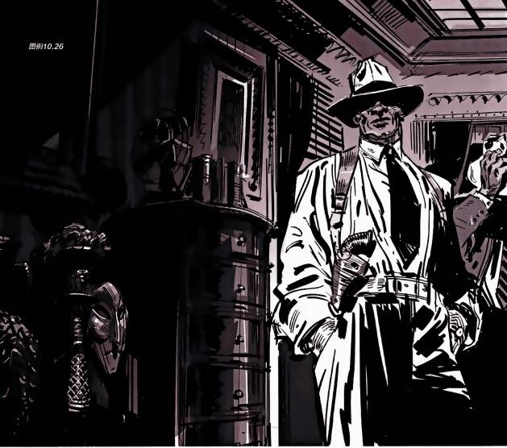

**图例10.27**

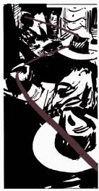

**118** **·动画大师课；画幅与分镜**

最后，让我们用四个单独的画 格来结束这本书：

“保护证人”案例两种不同视 角或机位的构图方法。

图例10 . 26:女证人离摄影机 很近，警察位于她几米以外画 面偏下方处。

**图例10** **.2Z:** 摄影机位于警察 身后，我们的视线被他们一路 引向远处坐着的证人。

***图例10.*** ***28:“城市屋顶追逐”***

**图例10.29:“威尼斯阴谋”**

图例10.28

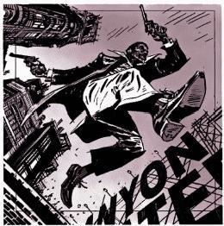

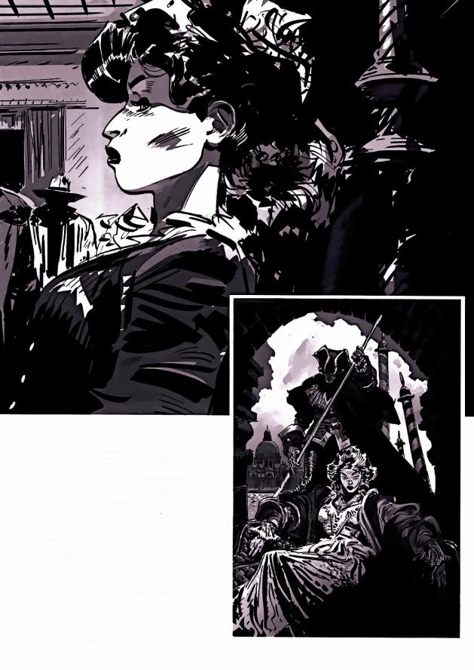图例10.29

正如我们所见，当我们开始设计镜头时需要考虑什

么信息是必须通过视觉传达的，与观众换位思考至

关重要，只有这样才能真正了解他们需要什么,

然后再将他们带入故事情景之中。角色及其动作都 会成为叙事基调的组成部分，这不仅与角色息息相 关，同时也与观众紧密相连。

因此，累累抓住观众的心，向他们展示他们想要知

道的东西，诱恶他们进入下一个画面，然后再一个 画 面、一个画面地看下去。

我们的工作就是通过视觉让观众一步一步地了解角

色与故事的细节。我们可以将自己掌握的各种元素 揉入叙事之中。

接下来，游戏将正式开始。

**第十章** **·变化过程与图例分析** **·119**

**动画大师课系列重点书**

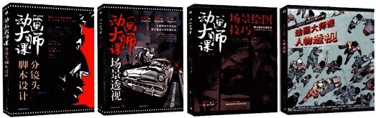

书名：动画大师课：分镜头脚本设计书名：动画大熠课：场景透娱

书号：9787515363004 书号：9787515364599

定价：128元 定价：149元

**书名：动画大师课；场景绘画技巧** 即将上市

定价：139元

书名：动画大师课：人物透视 即将上市

定价；149元

**国际插画大师惠特拉奇系列畅销书**

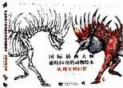

**书名：国际插画大师惠特拉奇的动物绘本：**

从现实到幻想

书号：9787515339849

定价：108元

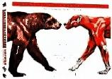

1 猛 画 人 的 的

动 物 内 教 程

名即指解

书名：国际括面大师患特拉奇的动物画教程 艺用生物解副

书号：9787515340845

定价：118元

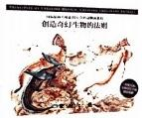

书名：国际插画大师惠特拉奇的动功画教程 创造奇幻生物的法则

书号：9787515342979

定价：168元

**产品设计系列重点书**

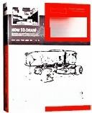

产品概念 手绘教程

**史** **2** **璧**

- - 一 年

书名：产品概念手绘教程

书号：9787515363011

定价：168元

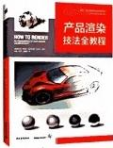

书名：产品渲染技法全教程

书 号：9787515365008

单本定价：188元